应急预案编号：MEGYA -2024-01
版本号：2024年第1版

乌海市摩尔沟煤炭有限公司 煤矿
生产安全事故应急预案

-

生产经营单位名称：乌海市摩尔沟煤炭有限公司
颁布日期：2024年6月27日

批 准 页
公司所属各部室、各基层单位：
为确保我矿安全生产工作的顺利开展及员工的生命安全，提高各级管理人员及员工对突发性生产安全事故的应急处置能力，在事故发生时，能够迅速有效组织实施抢险救援，防止事故扩大，最大限度地降低人员伤亡和财产损失，依据应急管理部关于修改《生产安全事故应急预案管理办法》的决定（应急管理部令第2号）、《生产经营单位安全生产事故应急预案编制导则》（GB/T29639-2020）相关规定的要求，结合本单位实际，以2021年版为底版，对2024年《乌海市摩尔沟煤炭有限公司煤矿生产安全事故应急预案》进行了修订，编制了2024年版。
公司各部室、各基层及各相关部门必须高度重视应急工作，严格按照本预案的要求，配置救援设施，培训救援队伍，并定期开展培训学习，应急演练，确保事故发生时能够按照本预案有序开展救援，有效保护人员安全与公司及社会财产。企业其他应急救援管理规定与本预案不一致的规定按本预案执行。
《乌海市摩尔沟煤炭有限公司煤矿生产安全事故应急预案》包括综合应急预案、专项预案、现场处置方案、附件和附录等，经评审通过，现正式发布。

批准人：
批准时间：

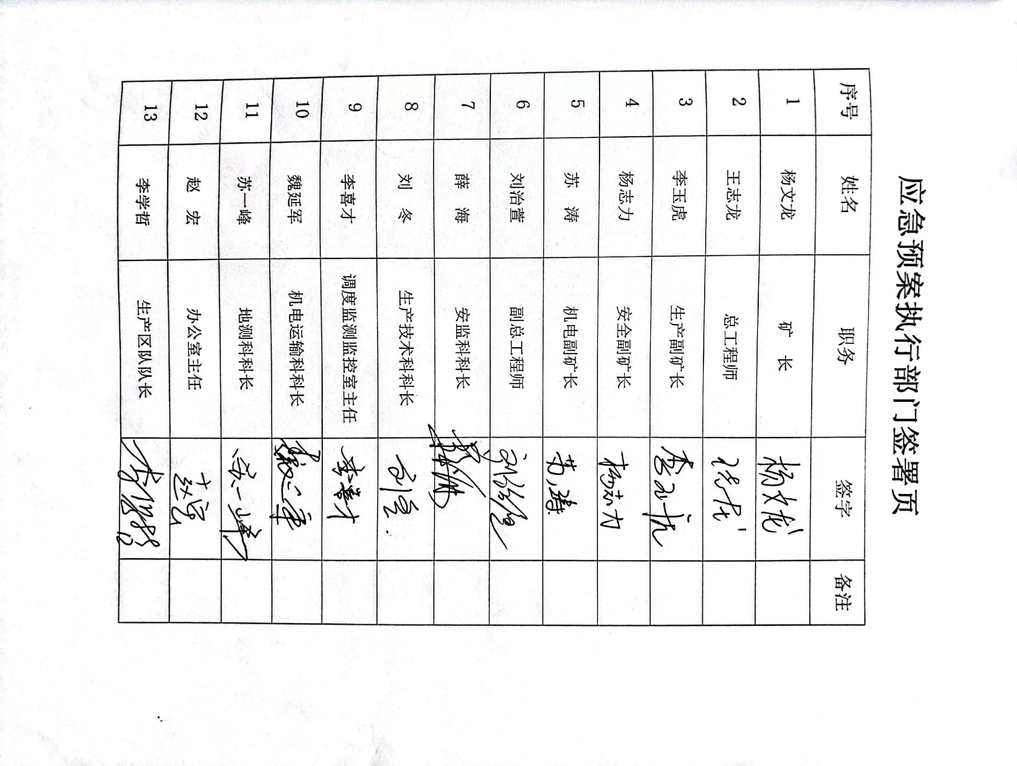

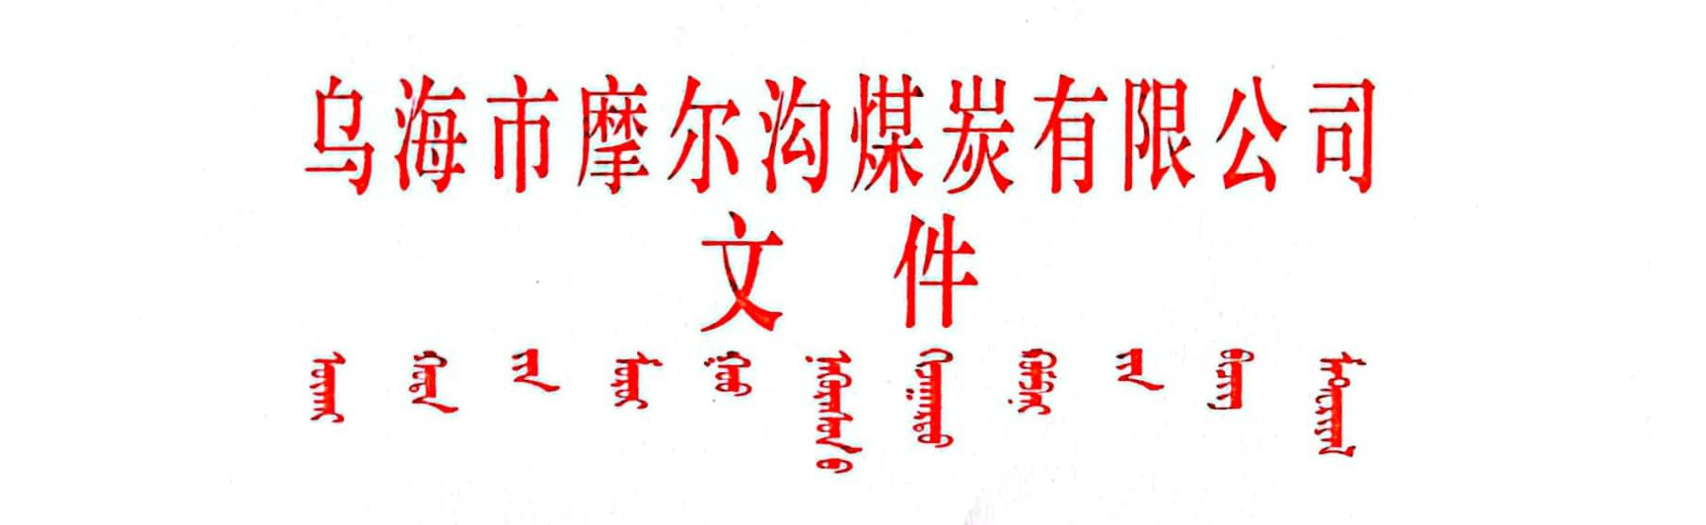

摩发[2024] 第267号 签发人：杨文龙

乌海市摩尔沟煤炭有限公司
关于成立应急预案修订小组的通知

公司各部门：
为保障本公司应急预案修订工作顺利开展，相关的具体工作“有人分担、有人督责、有人追究”，且预案的修订具有科学性、规范性、系统性和可操作性，本公司安全生产领导小组会议依据《生产经营单位生产安全事故应急预案编制导则》（GB/T 29639-2020）中4.2款成立应急预案编制工作组的要求，通过“成立应急预案修订小组”的决议，小组成员如下：
应急预案编制小组
姓名 | 小组职务 | 职责 | 行政职务 | 工作范围
杨文龙 | 组长 | 批准 | 矿长 | 签发
杨志力 | 副组长 | 审核、校对 | 安全矿长 | 组织会议、评审
赵宏 | 成员 | 编制 | 办公室主任 | 综合应急预案
薛海 | 成员 | 编制 | 安监科长 | 专项应急预案
李喜才 | 成员 | 编制 | 调度室主任 | 现场处置方案
李学哲 | 成员 | 编制 | 区队长 | 现场处置方案
一、职责分工：
（1）批准人职责：
①督促检查修订人员、审核、校对人员工作开展情况。
②批准本公司应急预案的项目设置。
③批准各部门执行应急职责。
④组织应急预案内、外部评审。
⑤对于审议结束后的应急预案批准试行，并向乌海市海勃湾区应急管理局申请评审和备案。
（2）审核、校对职责：
①为应急预案的项目设置提供建议。
②审议应急预案修订过程中存在的问题，并提出改进建议。
③审议各部门应急职责设置情况。
④对修订后的应急预案的完整性、可行性和规范性进行审议，为批准人和修订人员提供修订意见。
（3）修订人员职责：
①负责进行应急预案支持材料的收集和整理。
②对单位所辖的设备和岗位进行风险分析，制订预防措施和安全注意事项。
③对照《生产经营单位生产安全事故应急预案编制导则》（GB/T 29639-2020）对本公司应急预案体系进行修订、补充和完善。
二、修订原则：
（1）注重实用性，提高可操作性
目前公司预案较为简单，对突发事件的应对处置指导性不强。修订工作应突出重点，对预案进行完善，提高预案的实用性和可操作性，保证在突发事件发生时可以通过启动预案有效进行救援减少突发事件造成的损失。新修订的预案要做到易学、好用。
（2）完善重点要素，体现完整性
按照《生产经营单位生产安全事故应急预案编制导则》（GB/T 29639-2020）对本公司预案的各项要素进行完善。完善风险监测、预警行动、应急响应、应急处置和应急结束等关键要素。注重应急保障中应急队伍、应急物资与装备、通讯与信息的完善和建档。补充完善应急机构人员联系方式、应急救援队伍信息、应急物资储备清单、关键路线标识及图纸和相关流程等附件信息。
（3）修订预案全员参与，体现集体智慧
应急预案的修订是一项系统工程，需由专业技术人员和安全人员以及各岗位人员的共同参与。在预案的修订过程中，首先由专业技术人员做好专业所辖设备和重要工作岗位的风险分析工作，再根据分析出的风险情况制订出预警和应急响应等内容。风险分析不具体、不全面，相应的应急处置行动就会存在漏洞，就失去了对应急工作全面指导的实际意义。
（4）完善体系建设，做好预案衔接
应急预案由综合预案、专项预案和现场处置方案构成，经编制人员、审核人员应充分研究论证现场处置方案的必要性，为应急预案项目设置提供充分依据。
应急预案的修订工作，要做到相关预案的有序衔接。明确综合预案、专项预案和现场处置方案的涵盖内容。明确与上级单位、地方政府应急预案的衔接和外部救援单位的应急支援等相关内容。
三、制定计划：
修订小组成立后，优先制定工作计划，明确修订小组各成员工作内容、完成目标、时间进度和评价指标。明确时间点，开展修订小组会议，确认工作进度，根据已开展的工作内容或者工作出现的偏差和困难，进一步研究讨论后续的工作内容，必要时甚至修订工作计划。

乌海市摩尔沟煤炭有限公司
2024年4月25日

目 录
第一篇 综合应急预案 1
1 总则 3
1.1适用范围 3
1.2响应分级 3
2 应急组织机构与职责 4
2.1应急组织机构 4
2.2应急指挥部 4
2.3应急管理办公室 6
2.4各应急救援小组 7
3 应急响应 10
3.1信息报告 10
3.2预警 11
3.3响应启动 13
3.4应急处置 16
3.5应急支援 18
3.6响应终止 18
4 后期处置 21
5 保障措施 22
5.1通信与信息保障 22
5.2应急队伍保障 22
5.3物资装备保障 22
5.4其他保障 23
第二篇 专项应急预案 25
1 边坡滑坡事故专项应急预案 27
1.1 适用范围 27
1.2 应急组织机构及职责 27
1.3 响应启动 27
1.4 处置措施 29
1.5 应急保障 31
2 爆破事故专项应急预案 33
2.1 适用范围 33
2.2 应急组织机构及职责 33
2.3 响应启动 33
2.4 处置措施 35
2.5 应急保障 37
3 运输事故专项应急预案 39
3.1 适用范围 39
3.2 应急组织机构及职责 39
3.3 响应启动 39
3.4 处置措施 41
3.5 应急保障 42
4 火灾事故专项应急预案 44
4.1 适用范围 44
4.2 应急组织机构及职责 44
4.3 响应启动 44
4.4 处置措施 46
4.5 应急保障 48
5 机电事故专项应急预案 49
5.1 适用范围 49
5.2 应急组织机构及职责 49
5.3 响应启动 49
5.4 处置措施 51
5.5 应急保障 53
6 采剥事故专项应急预案 55
6.1 适用范围 55
6.2 应急组织机构及职责 55
6.3 响应启动 55
6.4 处置措施 57
6.5 应急保障 59
7 采空区塌陷事故专项应急预案 61
7.1 适用范围 61
7.2 应急组织机构及职责 61
7.3 响应启动 61
7.4 处置措施 63
7.5 应急保障 65
8 水灾事故专项应急预案 67
8.1 适用范围 67
8.2 应急组织机构及职责 67
8.3 响应启动 67
8.4 处置措施 69
8.5 应急保障 71
第三篇 现场处置方案 73
1 边坡滑坡事故现场处置方案 75
1.1 事故风险描述 75
1.2 应急工作职责 76
1.3 应急处置 76
1.4 注意事项 79
2 爆破事故现场处置方案 81
2.1 事故风险描述 81
2.2 应急工作职责 82
2.3 应急处置 83
2.4 注意事项 85
3 运输事故现场处置方案 87
3.1 事故风险描述 87
3.2 应急工作职责 88
3.3 应急处置 88
3.4 注意事项 90
4 火灾事故现场处置方案 92
4.1 事故风险描述 92
4.2 应急工作职责 93
4.3 应急处置 93
4.4 注意事项 95
5 机电事故现场处置方案 97
5.1 事故风险描述 97
5.2 应急工作职责 97
5.3 应急处置 98
5.4 注意事项 101
6 物体打击事故现场处置方案 103
6.1 事故风险描述 103
6.2 应急工作职责 103
6.3 应急处置 103
6.4 注意事项 106
7 采空区坍塌事故现场处置方案 107
7.1 事故风险描述 107
7.2 应急工作职责 107
7.3 应急处置 107
7.4 注意事项 110
8 水害事故现场处置方案 112
8.1 事故风险描述 112
8.2 应急工作职责 112
8.3 应急处置 113
8.4 注意事项 116
9 高处坠落事故现场处置方案 118
9.1 事故风险描述 118
9.2 应急工作职责 118
9.3 应急处置 118
9.4 注意事项 121
10 车辆伤害事故现场处置方案 123
10.1 事故风险描述 123
10.2 应急工作职责 123
10.3 应急处置 124
10.4 注意事项 126
附 件 129
附件1 生产经营单位概况 129
附件2 风险评估结果 131
附件3 预案体系与衔接 133
附件4 应急物资装备清单 134
附件5 有关应急部门、机构和人员的联系方式 135
附件6 格式化文本 137
附件7 关键的路线、标识和图纸 143
附件8煤矿应急救援服务协议书 159
附件9应急救援小组工作方案 167

第一篇 综合应急预案

1 总则

1.1适用范围
本预案适用于乌海市摩尔沟煤炭有限公司煤矿发生各类生产安全事故的应急处置工作。

1.2响应分级
根据事故危害程度、影响范围和单位控制事态的能力，将事故应急响应分为Ⅰ、Ⅱ、Ⅲ级，响应原则如下：
Ⅰ级响应：造成1～2人死亡或被困，3人以上10人以下重伤或300万元以上1000万元以下经济损失的事故。
Ⅱ级响应：造成1～2人重伤或中毒，因灾害疏散1个班组人员以上50人以下或100万元以上300万元以下经济损失的事故。
Ⅲ级响应：可能造成1人（含）以上轻伤，因灾害撤离当班作业人员或100万元以下经济损失的事故。
上述所称的“以上”包括本数，所称的“以下”不包括本数。

2 应急组织机构与职责

2.1应急组织机构
为便于各渠道信息沟通，组织各种应急资源，指挥、协调各单位、各部门和全体人员在煤矿事故应急救援过程中的正确反应，成立以乌海市摩尔沟煤炭有限公司煤矿应急组织机构，由应急指挥部、应急管理办公室以及指挥部下设的抢险救援组、通讯联络组、后勤保障组、警戒疏散组、医疗救护组、技术保障组和善后处置组组成。
煤矿应急组织体系如下图所示：
应急管理办公室
应急指挥部
抢险
救援
组
通讯
联络
组
后勤
保障
组
警戒
疏散
组
医疗
救护
组
技术
保障
组
善后
处置
组

2.2应急指挥部
总指挥：杨文龙（矿长）
副总指挥：王志龙（总工程师） 李玉虎（生产矿长）
杨志力（安全矿长） 苏 涛（机电矿长）
成员：赵宏、薛海、李喜才、李学哲、陈刚、郝志勇、刘冬、刘治萱、苏一峰
煤矿应急指挥部是应对生产安全事故的责任主体，承担生产安全事故的应对责任，对管辖范围内的各类生产安全事故负有直接指挥权、处置权。
2.2.1煤矿应急指挥部职责如下：
（1）负责煤矿应急体系建设和制度建设，研究提出应急管理的规划和意见；
（2）负责协调指导应急预案体系和应急体制、机制建设，优化应急资源配置，健全救援队伍，组织应急平台建设、维护和支持工作；
（3）负责组织人员编制、修订和审定煤矿应急预案，确定应对各种生产安全事故的程序；
（4）当发生生产安全事故时，按程序启动应急预案，并向当地政府及安全监管部门报告；根据应急救援需要，组织制定现场行动方案；进行应急处置遇险人员，救治受伤人员，研判事故发展趋势以及可能造成的危害；划定警戒区域，隔离保护事故现场，维护现场秩序；采取必要措施，防止事故危害扩大和次生、衍生灾害发生；组织安抚遇险人员和遇险、遇难人员亲属；按照海勃湾区人民政府的授权，发布应急救援信息；
（5）接受地方政府的领导，按照要求开展应急工作，指挥现场抢险救援，并协助政府开展相关的应急救援工作；
（6）组织应急响应结束后的评估、恢复、重建和总结改进工作。
2.2.2应急指挥部总指挥的职责：
（1）决定本预案的启动，宣布进入和解除重大事故应急状态。
（2）根据现场的危险等级、潜在后果等，确定相应的响应级别。协调各方力量参与救援；需扩大响应的，向海勃湾区人民政府提出救援申请。
（3）在事故发生后立即向内蒙古黄河能源科技集团有限责任公司报告，1小时内向乌海市海勃湾区应急管理局、乌海市海勃湾区人民政府上报。
（4）负责应急行动期间各单位的运作协调，部署应急策略，保证应急救援工作的顺利完成。
（5）指挥、协调应急程序行动及对外消息发布。
2.2.3应急指挥部副总指挥的职责：
（1）协助总指挥组织、指挥生产安全事故应急处置的全面工作。
（2）指挥各部门按照职责分工实施救援。
（3）协调参加应急救援的各部门工作，组织发动各方力量救援。
（4）救援行动结束后的工作总结等。
（5）总指挥不在时，行使总指挥权力和职责。
2.2.4成员职责
在总指挥、副总指挥的领带下，负责应急救援预案的更新、编制、审核、备案；负责日常应急救援管理工作的开展；负责“六大”系统督导检查、评估工作；负责应急预案组织贯彻学习；负责组织开展应急预案演练工作；负责分管责任范围内的日常应急救援管理工作。

2.3应急管理办公室
煤矿应急指挥部下设应急管理办公室，负责煤矿应急和日常应急管理工作。办公室设在调度监测监控室，调度室主任李喜才担任应急管理办公室主任，组员由调度监测监控室成员担任。
应急管理办公室职责如下：
（1）落实应急救援预案的编制、修订、完善；
（2）落实应急救援物资、经费的储备；
（3）落实事故应急救援预案的演练；
（4）负责协调各应急救援队的工作；
（5）事故状态时，负责救援期间现场信息传递工作，向周边社区、周边单位通报事故状态及向外部有关部门的应急救援的协调、信息交流工作；
（6）协助煤矿应急指挥部制定煤矿生产安全事故的应急处置方案；
（7）做好应急值班的记录，应急处置工作资料的收集和应急工作总结、资料归档工作；
（8）组织事故原因调查及编写事故上报材料、总结；
（9）组织策划煤矿生产安全事故应急预案演练方案并组织实施；
（10）组织煤矿应急预案进行备案；
（11）执行并完成现场指挥部交办的其他工作；
（12）检查抢险抢修、个体防护、医疗救援、通讯联络等装备器材配备和维护保养情况；
（13）建立并管理应急救援的信息资料、档案；
（14）负责应急电话24小时值班工作。

2.4各应急救援小组
2.4.1抢险救援组
组长：李玉虎
成员：李喜才 李学哲 调度员 现场生产人员
职责：
（1）根据指挥部的指令，坚持“保人身、保设备”的原则，稳、准、快的处置事故，严防事态扩大；
（2）将危险区域的人员安全、有序疏散；
（3）协调各类救灾事宜；
（4）负责对事故现场进行取证、调查处理。
2.4.2通讯联络组
组长：苏 涛
成员：陈 刚 机电运输科科员
职责：
（1）负责应急救援协调、对外信息发布、承办指挥部交办的有关事宜；
（2）确保矿区区域通讯畅通，一旦发生事故，能够保持正常通讯联系；
（3）负责到场新闻媒体的接待工作。
2.4.3后勤保障组
组长：赵 宏
成员：郝志勇 后勤人员
职责：
（1）负责在本矿区范围内紧急调用抢险救援物资和运输工作，并保质保量；
（2）负责救援人员的食宿安排工作。
2.4.4警戒疏散组
组长：薛 海
成员：安监科科员 保卫科人员
职责：
（1）负责现场安全保卫和维持秩序；
（2）迅速组织对事故现场及周边地区和道路进行警戒、控制，保障抢险救援工作正常开展，禁止任何无关车辆和人员进入事故现场。
2.4.5医疗救护组
组长：杨志力
成员：本矿兼职救护队队员 乌海市海勃湾区中医院医务人员
职责：组织紧急医疗救护队伍，配齐担架、夹板、急救包、氧气袋等急救器材，对伤员进行救护和处置。
2.4.6技术保障组
组长：王志龙
成员：刘 冬 生产技术科科员
职责：
（1）分析事故和灾害情况，为救援指挥部决策提出科学的意见和建议，提出救援的技术措施和控制、防止事故扩大的措施；
（2）做好日常技术资料的收集和整理；
（3）根据应急指挥部的指令，负责联络、组织应急救援专家对应急及现场处置进行专业技术指导。
2.4.7善后处置组
组长：杨文龙
成员：刘治萱 李玉虎 赵 宏 现场生产人员
职责：
（1）负责现场处置、伤亡善后工作。负责事故现场应急行动结束后的清除和恢复工作；
（2）负责人员安置、补偿，征用物资补偿，灾后清理与处理等事项。

3 应急响应

3.1信息报告

3.1.1信息接报
（1）内部通报
生产安全事故发生后，事故现场人员应立即向矿调度监测监控室值班调度员汇报，矿24小时应急值守电话：0473-2790880、18704730691，同时备有手机和对讲机。由当班调度员负责事故信息的接警和通报，当接到预警报告后，调度员应立即按照汇报程序电话通知值班矿领导、矿长和有关单位负责人，同时向受灾区域作业人员下达紧急撤离、自救互救、应急避灾的指令。
（2）外部通报
煤矿矿长接到报告后，应立即向内蒙古黄河能源科技集团有限责任公司报告，1小时内向乌海市海勃湾区应急管理局、内蒙古局监察执法一处和乌海市海勃湾区人民政府上报。信息上报内容包括：报告人的姓名、单位、工种、职务；单位发生事故概况；事故发生时间、部位以及事故现场情况；事故的简要经过；事故已经造成的伤亡人数（包括下落不明的人数）和初步统计的直接经济损失；事故抢救处理的情况和已经采取的措施；事故原因、性质的初步判断；需要有关部门单位协助事故抢险和处理的有关事宜等。
当发生事故已经或可能波及周边单位时，由煤矿应急指挥部总指挥根据事故的情况向乌海市海勃湾区应急管理局、内蒙古局监察执法一处和乌海市海勃湾区人民政府上报等负有安全生产监督管理的部门以及周边单位通报事故情况，使之对事故概况和应急情况进行了解，必要时疏散周边人员。与外界新闻界舆论信息沟通由通讯联络组负责，对事故信息等情况与政府应急办、应急局等上级部门沟通后对外发布，发生较大及以上等级事故的，可直接向省级人民政府矿山安全监管部门和国家矿山安全监察局省级局报告。

3.1.2信息处置与研判
预案响应内容应根据事故性质、严重程度、影响范围和可控性，结合响应分级明确的条件及现场实际情况，由应急指挥部做出响应启动的决策并宣布，或者依据事故信息是否达到响应启动的条件自行启动。
（1）事故发生后，判断响应等级为Ⅲ级时，根据现场应急处置方案进行处置。
（2）当应急响应分级为II级时，矿长应启动煤矿应急预案，应急指挥部、各应急救援小组按照各自职责进行救援。
（3）当事故扩大升级，不在煤矿可控范围内时，应急救援总指挥应及时提高相应分级（按Ⅰ级相应），及时请求乌海市人民政府、海勃湾区人民政府和国家能源集团乌海能源有限责任公司救护队的支援。
（4）若响应级别达不到启动应急相应级别，自动解除报警，并做好预警准备（如遭遇极端天气，暂时未达到启动应急预案的级别，但要做好预警准备，以应对极端天气可能造成的事故灾害）。若响应级别达到启动应急预案的级别，根据响应级别启动应急预案。
（5）应急响应启动后，应跟踪事态发展，科学分析处置需求，及时调整响应级别，避免响应不足或过度响应。

3.2预警

3.2.1预警启动
3.2.1.1预警条件
（1）初期预警
当接收到以下信息时，应启动预警。
1）国家或地方政府通过新闻媒体公开公布和预警信息；
2）政府主管部门向煤矿应急指挥部告知的预报信息；
3）煤矿发布的信息、通报、通知，现场报告有事故或者可能发生事故、危险事件发生时。
（2）扩大响应预警
根据事故险情发展势态或有关部门提供的预警变化信息，启动扩大响应预警。
1）根据煤矿预案响应分级，当事故不可控且有扩大趋势时，启动扩大响应预警；
2）国家或地方政府通过新闻媒体公开公布灾害预警响扩大时，启动扩大响应预警。
3.2.1.2预警信息发布渠道、方式、内容
煤矿生产现场人工预警方式：通过人工检查、值班巡查等方式发现事故征兆后，使用手机、对讲机等向调度监测监控室汇报，并通知周边人员采取自救互救措施或转移至安全区域。
煤矿调度监测监控室值班调度员接收到预警信息后，通知煤矿应急指挥部；煤矿应急指挥部根据预警事件的危害程度、紧急程度和发展势态或政府发布的救灾指导意见，结合实际情况，应对事件做出如下判断：
（1）是否启动相应应急预案；
（2）相关人员、各应急保障组是否采取相应的措施。
煤矿应急指挥部根据分析结果，需要启动预警时，进行以下预警：
（1）通知煤矿各相关人员进入预警状态；
（2）人员、物资、装备全部到位，后勤保障充足，通信畅通；
（3）采取防范措施，并连续跟踪事态发展。
调度监测监控室值班调度员接到预警信息后，可通过口头通知，书面通知、电话、短信、广播等方式方法，进行预警。
预警信息内容为：煤矿名称、事故发生时间、地点、种类、对煤矿影响程度影响、是否需组织应急疏散等。

3.2.2响应准备
预警启动后，开展以下应急响应准备工作：
（1）集合队伍：由应急管理办公室组织人员通知各应急救援小组全部到位、整装待命；联系外部技术专家、救援队伍等。
（2）物资、装备准备：根据事故影响、可能造成的危害，准备应急救援物资、装备，需要借用外部资源、装备时，由后勤保障组负责联络。
（3）后勤保障、通信畅通：由后勤保障组负责应急救援队伍的后勤保障，提供应急救援物资；由通讯联络组负责矿区通信畅通，在受事故、天气影响通信受阻时，应及时采取措施抢修。
（4）警戒：由警戒疏散组做好安全警戒，同时做好人员思想工作，防止事故扩大。

3.2.3预警解除
当满足下列条件之一时，可进行预警解除。
（1）预警现场得到控制，预警状况已经消除，应急总指挥下令预警解除时；
（2）生产安全事故所造成的隐患已经被彻底消除，无继发可能，应急总指挥下令预警解除时。
在证实预警危险和危害已完全消除，造成事故的危险和危害得到完全的消除和控制，确定不会发生事故，煤矿现场恢复生产工作全面完成后，应急总指挥下令预警解除。

3.3响应启动

3.3.1 召开现场应急会议
煤矿应急管理办公室根据现场情况确定响应级别后，通过对讲机或电话等形式，通知煤矿应急指挥部有关成员单位负责人立即到达事故现场并参加首次现场应急会议。
现场应急会议由煤矿应急指挥部现场总指挥主持召开。会议内容包括但不限于：
（1）通报生产安全事故基本情况：
（2）明确现场应急工作要求；
（3）根据事故危害程度，组织现场人员撤离或者采取可能的应急措施后撤离；
（4）明确各应急工作组组成和任务；
（5）初步判断所需调配的内外部应急资源，根据需要请求邻近的应急救援队伍参加救援，并向参加救援的应急救援队伍提供相关技术资料、信息和处置方法；
（6）及时通知可能受到事故影响的单位和人员；
（7）采取必要措施，防止事故危害扩大和次生、衍生灾害发生；
（8）维护事故现场秩序，保护事故现场和相关证据。

3.3.2 信息上报
接到煤矿事故报告后，矿长向乌海市海勃湾区应急管理局、内蒙古局监察执法一处、乌海市海勃湾区人民政府、内蒙古黄河能源科技集团有限责任公司报告。上报时间距事故发生不得超过1小时。

初步报告内容如下：
（1）事故发生单位概况；
（2）事故发生的时间、地点以及事故现场情况；
（3）事故的简要经过；
（4）事故已经造成或者可能造成的伤亡人数（包括下落不明的人数）和初步估计的直接经济损失，对矿区生产区域及周边造成的影响；
（5）已经采取的措施；
（6）请求地方政府部门协调、支援的事项。
应急处置中发生新情况，应及时向乌海市海勃湾区应急管理局、内蒙古局监察执法一处、乌海市海勃湾区人民政府补充上报事故最新情况。
信息上报按照信息传递程序进行：
（1）发现明显事故预兆时，现场人员应立即向矿调度监测监控室报告，请求救援。调度监测监控室要立即向应急指挥部汇报。
（2）信息上报按照“应急信息报告流程图”进行报告。
（3）出现一般以上事故可先下达处置意见，同时安排其他值班人员汇报。
（4）出现明显事故征兆现场的人员在向外求援的同时，要做好自救、互救和避灾的一切准备。
内蒙古黄河能源科技集团有限责任公司
应急指挥部
地方政府及安全生产监督管理部门
乌海能源公司
矿山救护大队
调度监测监控室
兼职救护队
事故现场

应急信息报告流程图

3.3.3 资源协调
应急预案启动后，应急指挥部、应急管理办公室应积极调动、协调各方面人力和物力到达救援现场。人力方面，各应急工作小组成员应第一时间赶赴现场，进入应急抢险救援状态，应急指挥部还应调动其他部门和科室的人员组成支援小组随时待命。物力方面，主要由后勤保障组负责，按照现场总指挥的指令，迅速调派车辆和救援物资，保障通信联络、供电控制、水源保障和应急救援物资的供应，将救援物资以最快的速度送达事故救援现场。

3.3.4 信息公开
信息发布应及时、准确、客观、全面。明确事故信息发布的部门，发布原则。事故信息应由事故现场指挥部及时准确向新闻媒体通报。应急响应启动后，根据应急救援类型、事故发生的时间和严重程度，向员工、企业外公众及有关部门发布或通报事故信息。事故信息由事故现场指挥部总指挥亲自或授权通讯联络组组长发布。事故信息的发布必须及时准确，并注意发布的时间、地点、场合和方式。

3.3.5 后勤及财力保障
（1）在应急处置过程中，各专业应急救援小组严格按照应急指挥部的指令，落实相关保障工作。
（2）后勤保障组负责保障煤矿应急指挥部与各职能部门、施工队和现场应急指挥部的网络、电话畅通，确保现场实时记录（录音、录像）及时录制和保存。做好应急处置过程中的交通、食宿、医疗等后勤保障工作。在地方政府的领导下，本煤矿会同有关部门做好受灾员工和公众的基本生活保障工作。
（3）警戒疏散组负责做好保卫工作，确保煤矿办公场所正常工作秩序。
（4）后勤保障组负责应急救援资金保障，联同抢险救援组负责协调和调动应急救援队伍、装备和物资，组织协调应急物资的快速采购和运送渠道。
（5）通讯联络组、医疗救护组保证信息及矿区救援道路畅通，引导外部救援力量快速到达。

3.4应急处置

3.4.1警戒疏散
应急预案启动后，警戒疏散组应迅速赶至现场，根据总指挥的指示，划定警戒区域，设置易于辨识的警戒标志，严格控制非抢险人员和车辆进入，保障抢险救援工作正常开展。
根据事故性质和影响范围，现场总指挥决定应急状态下人员疏散、转移和安置的方式、范围、路线、程序，采取可靠的防护措施。后勤保障组负责疏散完毕后清点人数，确保所有人员撤离危险地点。

3.4.2人员搜救
抢险救援组应配齐所需工具及备用器材迅速赶赴现场，根据现场总指挥制定的救援方案进行事故的现场抢险、抢修或消除事故隐患，防止事故进一步扩大。同时搜寻遇险和被困人员，将其移至安全区域。

3.4.3医疗救治
应急预案启动后，联系乌海市海勃湾区中医院等进行医疗支援。搜救出的受伤人员转移至安全区域后，医疗救护组根据伤员实际情况采取包扎、心肺复苏等简单的医疗救助措施，尽最大努力减少伤亡。伤势严重的，采取救助措施后，尽快送往附近医院救治。

3.4.4现场监测
为确保救援现场安全，防止事故影响范围进一步扩大。抢险救援组派出人员对事故周边环境、安全条件进行监测、检查确认，确保救援人员人身安全。

3.4.5技术支持
应急救援过程中，救援人员遇到困难，搜救工作难以继续进行时，技术保障组联系外部救援专家或请领域内专家到救援现场进行指导，制定救援方案，确保第一时间科学、安全、高效的抢救被困人员。

3.4.6工程抢险
如果救援工程量较大，煤矿现有机械设备不能满足救援要求，后勤保障组应立即联系周边企业，调集所需设备支援抢险救援。如果周边企业设备仍不能满足救援要求，应立即向政府部门请求支援。

3.4.7环境保护
应急救援结束后，及时对现场机械设备、建（构）筑物修复、运输道路等修复。修复过程中注意污染物收集、清理与处理等事项，防止污染周边环境。

3.4.8救援人员安全防护
现场应急救援人员应根据需要携带相应的专业防护装备，采取安全防护措施，严格执行应急救援人员进入和离开事故现场的相关规定。需要非专业救护人员参与时，应当对其说明必要的安全防护知识。

3.5应急支援
在事故抢险过程中，因响应等级不足需提升响应等级，增加参与救援的人员时，或事态持续扩大，煤矿抢救力量不足，事故无法得到有效控制时，先启动生产安全事故综合应急预案组织救援，同时现场救援指挥部总指挥要立即向乌海市海勃湾区应急管理局、内蒙古局监察执法一处、海勃湾区人民政府汇报，请求支援。
地方政府应急指挥中心相关人员到达事故现场后，煤矿应急指挥部应汇报事故详细情况，将现场处置指挥权移交给上级地方政府，听从地方政府的意见、指挥。
请求临近单位或救护队等外部救援力量进行增援，邀请企业内外、省内外有关专家咨询或协助抢险。外部救援力量到达后，煤矿应急救援队伍听从专业救援力量指挥，密切配合专业救援力量实施救援。
请求支援的应急救援队伍和应急物资渠道：
（1）从煤矿应急物资库调配；
（2）从上级公司应急物资库调配应急物资；
（3）从附近同类煤矿、协议应急救援机构调配救援物资、人员；
（4）请求地方政府的调配；
（5）企业内外、省内外有关专家咨询或协助抢险。

3.6响应终止
下列条件同时满足时，由现场的总指挥判断终止应急响应：
① 现场已得到有效处置，导致次生、衍生事件的隐患已消除；
② 受伤人员得到妥善救治；
③ 环境污染得到有效控制；
④ 社会影响基本消除；
⑤ 地方政府应急处置已经终止；
⑥ 因客观条件导致无法实施救援或救援任务完成后，在经专家组论证并做好相关工作，并报地方政府部门批准。
应急指挥部确认满足应急响应终止条件时，由总指挥下达应急终止指令。应急响应程序图如下所示。
在应急状态终止后，由总指挥组织人员进行事故现场的清理、人员清点，安排救援人员撤离，同时解除受影响区域的警戒。根据上级部门要求组织信息发布，说明有关事故的调查结果、采取的措施、善后处理的安排及预防改进措施等。应急指挥部向上级安全监管部门移交相关事项（事故发生的经过、原因、人员伤亡情况及直接经济损失），抢险救援组向指挥部提交事故应急救援工作总结报告。
应急响应程序图

4 后期处置
应急处置结束后，事发地点应急救援期间产生的污染物或垃圾等，由煤矿生产班组进行现场清理，需要向环保部门咨询处置方法时，要根据环保部门的处置建议编制处置作业方案，对容易造成环境污染的物质进行妥善处置。
煤矿事故救援结束后，由矿长组织相关技术人员对现场作业条件进行确认，认为具备复工条件的方可进行恢复生产。认为不能确定是否具备恢复生产安全作业条件的，可以委托煤矿安全生产专家进行评估确认。
对受伤害的人员及家属进行合理安置，善后处置工作组对事故中受伤人员进行医疗救治、人员安置及赔偿工作。
事故调查按照《生产安全事故调查与处理条例》内容执行。

5 保障措施

5.1通信与信息保障
由通讯联络组负责建立健全应急通信、应急播报等保障工作体系，完善公用通信网，建立有线和无线相结合、基础电信网络与机动通信系统相配套的应急通信系统，确保通信畅通；一旦发生事故，能够保持正常通讯联系。
预案中涉及到的单位、部门、人员应保证相互间通讯、信息（利用电话、传真、电子邮件等）的畅通，如通信发生变化及时更新、发布。

5.2应急队伍保障
应急队伍主要有以下两部分组成：
（1）企业自身救援力量；（2）外部应急救援资源。
企业自身救援力量主要为本矿兼职救护队队员及现场工作人员。
外部应急救援资源包括国家能源集团乌海能源有限责任公司矿山救护队（0473-3114350）、乌海市海勃湾区中医院（急救电话：0473-120、0473-2796627）、海勃湾区消防大队（0473-119）、海勃湾区应急管理局（0473-6935121）、内蒙古局监察执法一处（0473-2097129）等。
预案中涉及的部门及人员，要与有关部门保持工作联系，如发生工作变动，及时修订预案，确保紧急情况下应急救援队伍满足救援要求。

5.3物资装备保障
根据有关法律、法规和应急预案的规定，做好物资储备工作，并做好物资和装备的类型、数量、性能、存放位置的详细记录，明确运输条件、使用条件保管责任人及其联系方式；保证应急救援工作及时有效，配备各种装备器材，要进行经常性维护、保养，确保器材始终处于完好状态，保证有效使用，对应急物资及时予以补充和更新。

5.4其他保障

5.4.1资金保障
乌海市摩尔沟煤炭有限公司煤矿按5元/t提取安全费用，确保所需突发事故应急准备和救援工作资金。

5.4.2交通运输保障
必要时，通讯联络组与乌海市交通管理部门沟通，保证紧急情况下应急交通工具的优先安排、优先调度、优先放行，确保运输安全畅通，抢险救灾物资和人员能够及时、安全送达。

5.4.3治安保障
保卫科与公安部门协调，加强对重要人员、重点区域、重要物资和设备的安全保护，依法严厉打击违法犯罪活动。必要时，依法采取有效管制措施，控制事态，维护社会秩序。

5.4.4医疗保障
医疗救护组负责协调市、区卫生部门负责组建医疗卫生应急专业技术队伍，根据需要及时赴现场开展医疗救治、疾病预防控制等卫生应急工作，保证医疗救治和疫情控制及时、有效、安全。

5.4.5后勤保障
后勤保障组协调各部门、班组，确保物资、资金的保障；企业自身实力不能够满足救援需要时，及时联系上级部门、其他单位支援，确保抢险救灾物资保质、保量供应，满足抢险需要。

第二篇 专项应急预案

1 边坡滑坡事故专项应急预案

1.1 适用范围
采场整体边坡为煤层、岩层、土层混合类型的边坡，境界内目前开采边坡高度较大。在接近最终帮下部时是采矿作业最具危险的时期。
本专项应急预案适用于乌海市摩尔沟煤炭有限公司煤矿发生边坡滑坡事故的应急处置。
本专项应急预案是针对发生边坡滑坡事故时的应急处置，是有针对性的专业应急预案，是综合应急预案的组成部分。

1.2 应急组织机构及职责
内容同综合应急预案应急组织机构及职责一致，因此不再重复说明，联系方式详见附件5有关应急部门、机构和人员的联系方式。

1.3 响应启动

1.3.1 信息报告
生产安全事故发生后，事故现场人员通知周边人员采取自救互救措施并立即向矿调度监测监控室值班调度员汇报，值班调度员接到报告后，迅速向煤矿应急指挥部汇报，同时向受灾区域作业人员下达紧急撤离、自救互救、应急避灾的指令。
煤矿应急指挥部根据事故影响范围、严重程度、可能后果和应急处理的需要等，决定是否启动煤矿应急预案，并安排好事故的应急处理工作。

1.3.2 应急会议
由应急指挥部总指挥主持召开现场紧急会议，动员和部署事故应急救援工作。确定应急救援工作的重点和目标，确定全部人员的职责分工，确定救援过程中的注意事项等。

1.3.3 信息上报
矿长接到报告后，应立即组织抢救并向内蒙古黄河能源科技集团有限责任公司报告，1小时内向乌海市海勃湾区应急管理局、内蒙古局监察执法一处、乌海市海勃湾区人民政府上报。
事故报告应包括以下内容：
（1）事故发生单位概况；
（2）事故发生的时间、地点以及事故现场情况；
（3）事故的简要经过；
（4）事故已经造成或者可能造成的伤害人数和初步估计的直接经济损失；
（5）已经采取的措施；
（6）其他应当报告的情况。
报告的方式主要是电话、公文，一般逐级上报，紧急时，可以越级上报。应急指挥部负责公司与社会之间的信息传递，对外发布信息需经应急指挥部审核同意，避免未经证实的事故信息传播。

1.3.4 资源协调
应急预案启动后，应急指挥部应积极调动、协调各方面人力和物力到达救援现场。人力方面，各应急工作小组成员应第一时间赶赴现场，进入应急抢险救援状态，应急指挥部还应调动其他部门和科室的人员组成支援小组随时待命。物力方面，主要由后勤保障组负责，按照现场总指挥的指令，迅速调派车辆和救援物资，保障通信联络、供电控制、水源保障和应急救援物资的供应，将救援物资以最快的速度送达事故救援现场。

1.3.5 信息公开
发生事故后，对社会造成一定影响，需要对事故信息进行通报。与外界新闻舆论、社会公众的信息沟通，由矿长根据救援进展情况、伤亡人数、财产损失、施救难度等一系列情况，向应急管理局等上级部门汇报，并向新闻媒体、社会公众公布抢险救援的相关情况。

1.3.6 后勤及财力保障
（1）在应急处置过程中，各专业应急救援小组严格按照应急指挥部的指令，落实相关保障工作。
（2）后勤保障组负责保障煤矿应急指挥部与各职能部门、施工队和现场应急指挥部的网络、电话畅通，确保现场实时记录（录音、录像）及时录制和保存。做好应急处置过程中的交通、食宿、医疗等后勤保障工作。在地方政府的领导下，本煤矿会同有关部门做好受灾员工和公众的基本生活保障工作。
（3）警戒疏散组负责做好保卫工作，确保煤矿办公场所正常工作秩序。
（4）后勤保障组负责应急救援资金保障，联同抢险救援组负责协调和调动应急救援队伍、装备和物资，组织协调应急物资的快速采购和运送渠道。
（5）通讯联络组、医疗救护组保证信息及矿区救援道路畅通，引导外部救援力量快速到达。

1.4 处置措施

1.4.1 应急处置原则
（1）事故报告原则
事故发生后，事故单位或地点工作人员要及时向矿调度监测监控室汇报，由矿调度监测监控室及时向矿应急指挥部报告。
（2）统一指挥原则
根据指挥部总指挥的命令，在应急指挥部的统一指挥下，充分调动各方面救援力量，落实责任，科学组织，保障抢险救援工作快速、有序进行。
（3）救人优先原则
坚持“以人为本”原则，切实把保护职工生命安全作为事故处置的首要任务，及时撤人，有效防止和控制事故危害蔓延扩大，千方百计把事故造成的危害和损失减少到最低限度，防止次生事故发生。
（4）及时抢险原则
①事故发生后，现场人员应当迅速撤离并采取有效措施开展自救、互救工作。
②事故发生单位主要负责人要按照相关规定，迅速组织抢救。
③实施快速应急响应和快速抢险，相关部门、救援机构必须第一时间到达事故发生地，相应的救援抢险设备也必须迅速到达。

1.4.2 应急处置措施
（1）根据滑坡原因、地点、面积等因素，针对可能发生的事故风险、危害程度和影响范围，确定人员安全撤离的路径，通知坑内涉险影响地点的人员马上撤离出坑。
（2）根据灾情区域，指派各地点抢险救灾负责人和救灾队伍，立即到现场指挥抢险救灾工作。
（3）根据指挥部安排，立即组织人员到达现场，进行抢险救灾工作。
（4）作业人员按矿调度通知精神，组织好人员撤离准备工作，重要岗位人员不得擅自撤离岗位，服从抢险救灾人员的安排。
（5）后勤保障组要组织好物资供应工作，按矿调度通知，立即将设备、设施运、安到指定地点，矿应急指挥部立即安排车辆进行物资调运工作。
（6）通讯保障组要做好供电系统的检查维修工作，保证抢险救灾正常、安全供电，并对临时供电线路进行排查，防止触电事故。
（7）营救人员应沉着冷静，根据灾情和现有条件进行施救，行动中必须保证统一的指挥和严密的组织，防止灾情扩大，避免二次事故的发生。
（8）事故单位在抢救过程有困难时，指挥部可抽调其他单位有经验、有技术的骨干力量，进行紧急增援。
（9）抢救出伤员后，必须判断受伤的轻重，人员较多时先抢救重伤人员，后抢救轻伤人员，并按照“三先三后”的原则，即①对窒息或心跳呼吸停止不久的伤员必须先复苏后搬运。②对出血伤员必须先止血后搬运。③对骨伤的伤员必须先固定后搬运。
（10）救护队按指挥部的命令，组织队员做好受灾人员的抢救和探查工作。
（11）各单位，各抢险地点的进展情况，随时汇报指挥部。
（12）发生滑坡事故后，现场警戒、隔离与撤离：
① 由于边坡滑坡、坍塌具有蔓延快、涉及面广等特性，以及在应急状况下人员较多且现场相对较繁忙的实际情况，须设立警戒范围。警戒范围以事故发生点为圆心，直径为至少100米的圆，警戒区涉及的道路应隔离，禁止无关人员及车辆进入，在预案实施期间，警戒区内禁止一切人员前进。
② 发生滑坡、坍塌事故时，根据地形、迅速建立事故紧急隔离带和事故疏散距离。对警戒区域内的生产人员以及危险物品和事故发生点扇形区域内的人员按规定的疏散路线进行疏散、转移以及隔离。
③ 由警戒疏散组负责对通往事故中心区的所有道路、疏散路线进行警戒，对事故波及和影响区进行监管。
④ 现场管理人员首先组织人员疏散，清点人员，确定有无人员失踪、受伤。如有施工人员失踪或被埋，在确保无二次坍塌的情况下立即组织有效的挖掘工作，并在第一时间向矿长（总指挥）紧急报告，主要说明出事的地点、事故的大小、有无人员伤亡等。

1.5 应急保障

1.5.1 通信与信息保障
通过应急资源调查，可为乌海市摩尔沟煤炭有限公司煤矿提供应急保障的相关单位及人员通信联系方式见附件。为确保应急期间信息通畅，相关单位和人员联系方式变化时，及时进行更新。
煤矿发生事故时，来矿参与现场救援的外部专家和人员配发对讲机。

1.5.2 应急队伍保障
煤矿设置兼职救护队，并与国家能源集团乌海能源有限责任公司矿山救护队签订了《救护协议书》。通过应急资源调查，明确了能为煤矿提供事故救援和指导的专业应急队伍和外部应急专家，应急救援人力资源有保障。煤矿已配备必要的报警及现场联络工具，确保24h通信畅通。

1.5.3 物资装备保障
在编制本预案前，通过应急资源调查，已对摩尔沟煤矿现有应急和装备的类型、数量、性能、存放位置、运输及使用条件、管理责任人及其联系方式等内容进行了调查并建立了台账，应急物资定期维护保养，确保处于适用状态，能够随时应急使用。

1.5.4 其他保障
当煤矿进行Ⅱ、Ⅲ级响应时，事故救援期间的经费保障、交通运输保障、治安保障、技术保障、医疗保障、后勤保障等由企业自身负责。
当煤矿进行Ⅰ级响应时，向当地政府和负有安全生产监督管理的部门、公安、环保、消防、医疗单位请求支援，或由当地政府调配外部单位协助开展事故救援，救援经费由企业自身负责。

2 爆破事故专项应急预案

2.1 适用范围
该矿未设置地面爆炸物品库。摩尔沟煤矿采场需爆破作业时，爆破物品购买、存储、运输、使用、回收退库均由爆破公司负责，矿方对爆破现场进行监督和检查。
本专项应急预案适用于乌海市摩尔沟煤炭有限公司煤矿发生爆破事故的应急处置。
本专项应急预案是针对发生爆破事故时的应急处置，是有针对性的专业应急预案，是综合应急预案的组成部分。

2.2 应急组织机构及职责
内容同综合应急预案应急组织机构及职责一致，因此不再重复说明，联系方式详见附件5有关应急部门、机构和人员的联系方式。

2.3 响应启动

2.3.1 信息报告
生产安全事故发生后，事故现场人员通知周边人员采取自救互救措施并立即向矿调度监测监控室值班调度员汇报，值班调度员接到报告后，迅速向煤矿应急指挥部汇报，同时向受灾区域作业人员下达紧急撤离、自救互救、应急避灾的指令。
煤矿应急指挥部根据事故影响范围、严重程度、可能后果和应急处理的需要等，决定是否启动煤矿应急预案，并安排好事故的应急处理工作。

2.3.2 应急会议
由应急指挥部总指挥主持召开现场紧急会议，动员和部署事故应急救援工作。确定应急救援工作的重点和目标，确定全部人员的职责分工，确定救援过程中的注意事项等。

2.3.3 信息上报
矿长接到报告后，应立即组织抢救并向内蒙古黄河能源科技集团有限责任公司报告，1小时内向乌海市海勃湾区应急管理局、内蒙古局监察执法一处、乌海市海勃湾区人民政府上报。
事故报告应包括以下内容：
（1）事故发生单位概况；
（2）事故发生的时间、地点以及事故现场情况；
（3）事故的简要经过；
（4）事故已经造成或者可能造成的伤害人数和初步估计的直接经济损失；
（5）已经采取的措施；
（6）其他应当报告的情况。
报告的方式主要是电话、公文，一般逐级上报，紧急时，可以越级上报。应急指挥部负责公司与社会之间的信息传递，对外发布信息需经应急指挥部审核同意，避免未经证实的事故信息传播。

2.3.4 资源协调
应急预案启动后，应急指挥部应积极调动、协调各方面人力和物力到达救援现场。人力方面，各应急工作小组成员应第一时间赶赴现场，进入应急抢险救援状态，应急指挥部还应调动其他部门和科室的人员组成支援小组随时待命。物力方面，主要由后勤保障组负责，按照现场总指挥的指令，迅速调派车辆和救援物资，保障通信联络、供电控制、水源保障和应急救援物资的供应，将救援物资以最快的速度送达事故救援现场。

2.3.5 信息公开
发生事故后，对社会造成一定影响，需要对事故信息进行通报。与外界新闻舆论、社会公众的信息沟通，由矿长根据救援进展情况、伤亡人数、财产损失、施救难度等一系列情况，向应急管理局等上级部门汇报，并向新闻媒体、社会公众公布抢险救援的相关情况。

2.3.6 后勤及财力保障
（1）在应急处置过程中，各专业应急救援小组严格按照应急指挥部的指令，落实相关保障工作。
（2）后勤保障组负责保障煤矿应急指挥部与各职能部门、施工队和现场应急指挥部的网络、电话畅通，确保现场实时记录（录音、录像）及时录制和保存。做好应急处置过程中的交通、食宿、医疗等后勤保障工作。在地方政府的领导下，本煤矿会同有关部门做好受灾员工和公众的基本生活保障工作。
（3）警戒疏散组负责做好保卫工作，确保煤矿办公场所正常工作秩序。
（4）后勤保障组负责应急救援资金保障，联同抢险救援组负责协调和调动应急救援队伍、装备和物资，组织协调应急物资的快速采购和运送渠道。
（5）通讯联络组、医疗救护组保证信息及矿区救援道路畅通，引导外部救援力量快速到达。

2.4 处置措施

2.4.1 应急处置原则
（1）事故报告原则
事故发生后，事故单位或地点工作人员要及时向矿调度监测监控室汇报，由矿调度监测监控室及时向矿应急指挥部报告。
（2）统一指挥原则
根据指挥部总指挥的命令，在应急指挥部的统一指挥下，充分调动各方面救援力量，落实责任，科学组织，保障抢险救援工作快速、有序进行。
（3）救人优先原则
坚持“以人为本”原则，切实把保护职工生命安全作为事故处置的首要任务，及时撤人，有效防止和控制事故危害蔓延扩大，千方百计把事故造成的危害和损失减少到最低限度，防止次生事故发生。
（4）及时抢险原则
①事故发生后，现场人员应当迅速撤离并采取有效措施开展自救、互救工作。
②事故发生单位主要负责人要按照相关规定，迅速组织抢救。
③实施快速应急响应和快速抢险，相关部门、救援机构必须第一时间到达事故发生地，相应的救援抢险设备也必须迅速到达。

2.4.2 应急处置措施
（1）根据爆破事故原因、地点、面积等因素，针对可能发生的事故风险、危害程度和影响范围，确定人员安全撤离的路径，通知坑内涉险影响地点的人员马上撤离出坑。
（2）根据灾情区域，指派各地点抢险救灾负责人和救灾队伍，立即到现场指挥抢险救灾工作。
（3）根据指挥部安排，立即组织人员到达现场，进行抢险救灾工作。
（4）作业人员按矿调度通知精神，组织好人员撤离准备工作，重要岗位人员不得擅自撤离岗位，服从抢险救灾人员的安排。
（5）后勤保障组要组织好物资供应工作，按矿调度通知，立即将设备、设施运、安到指定地点，矿应急指挥部立即安排车辆进行物资调运工作。
（6）通讯联络组要做好供电系统的检查维修工作，保证抢险救灾正常、安全供电，并对临时供电线路进行排查，防止触电事故。
（7）营救人员应沉着冷静，根据灾情和现有条件进行施救，行动中必须保证统一的指挥和严密的组织，防止灾情扩大，避免二次事故的发生。
（8）在抢救过程有困难时，指挥部可借调其他单位有经验、有技术的骨干力量，进行紧急增援。
（9）抢救出伤员后，必须判断受伤的轻重，人员较多时先抢救重伤人员，后抢救轻伤人员，并按照 “三先三后”的原则，即①对窒息或心跳呼吸停止不久的伤员必须先复苏后搬运。②对出血伤员必须先止血后搬运。③对骨伤的伤员必须先固定后搬运。
（10）救护队按指挥部的命令，组织队员做好受灾人员的抢救和探查工作。
（11）各单位，各抢险地点的进展情况，随时汇报指挥部。
（12）发生爆破事故后，应急指挥部必须立即在现场设置警戒，除抢险人员外，禁止无关人员入内，防止发生后续事故。

2.5 应急保障

2.5.1 通信与信息保障
通过应急资源调查，可为乌海市摩尔沟煤炭有限公司煤矿提供应急保障的相关单位及人员通信联系方式见附件。为确保应急期间信息通畅，相关单位和人员联系方式变化时，及时进行更新。
煤矿发生事故时，来矿参与现场救援的外部专家和人员配发对讲机。

2.5.2 应急队伍保障
煤矿设置兼职救护队，并与国家能源集团乌海能源有限责任公司矿山救护队签订了《救护协议书》。通过应急资源调查，明确了能为煤矿提供事故救援和指导的专业应急队伍和外部应急专家，应急救援人力资源有保障。煤矿已配备必要的报警及现场联络工具，确保24h通信畅通。

2.5.3 物资装备保障
在编制本预案前，通过应急资源调查，已对摩尔沟煤矿现有应急和装备的类型、数量、性能、存放位置、运输及使用条件、管理责任人及其联系方式等内容进行了调查并建立了台账，应急物资定期维护保养，确保处于适用状态，能够随时应急使用。

2.5.4 其他保障
当煤矿进行Ⅱ、Ⅲ级响应时，事故救援期间的经费保障、交通运输保障、治安保障、技术保障、医疗保障、后勤保障等由企业自身负责。
当煤矿进行Ⅰ级响应时，向当地政府和负有安全生产监督管理的部门、公安、环保、消防、医疗单位请求支援，或由当地政府调配外部单位协助开展事故救援，救援经费由企业自身负责。

3 运输事故专项应急预案

3.1 适用范围
本专项应急预案适用于乌海市摩尔沟煤炭有限公司煤矿发生运输事故的应急处置。
本专项应急预案是针对采场剥离和剥离物岩性顶底板，发生运输事故时的应急处置，是有针对性的专业应急预案，是综合应急预案的组成部分。

3.2 应急组织机构及职责
内容同综合应急预案应急组织机构及职责一致，因此不再重复说明，联系方式详见附件5有关应急部门、机构和人员的联系方式。

3.3 响应启动

3.3.1 信息报告
生产安全事故发生后，事故现场人员通知周边人员采取自救互救措施并立即向矿调度监测监控室值班调度员汇报，值班调度员接到报告后，迅速向煤矿应急指挥部汇报，同时向受灾区域作业人员下达紧急撤离、自救互救、应急避灾的指令。
煤矿应急指挥部根据事故影响范围、严重程度、可能后果和应急处理的需要等，决定是否启动煤矿应急预案，并安排好事故的应急处理工作。

3.3.2 应急会议
由应急指挥部总指挥主持召开现场紧急会议，动员和部署事故应急救援工作。确定应急救援工作的重点和目标，确定全部人员的职责分工，确定救援过程中的注意事项等。

3.3.3 信息上报
矿长接到报告后，应立即组织抢救并向内蒙古黄河能源科技集团有限责任公司报告，1小时内向乌海市海勃湾区应急管理局、内蒙古局监察执法一处、乌海市海勃湾区人民政府上报。
事故报告应包括以下内容：
（1）事故发生单位概况；
（2）事故发生的时间、地点以及事故现场情况；
（3）事故的简要经过；
（4）事故已经造成或者可能造成的伤害人数和初步估计的直接经济损失；
（5）已经采取的措施；
（6）其他应当报告的情况。
报告的方式主要是电话、公文，一般逐级上报，紧急时，可以越级上报。应急指挥部负责公司与社会之间的信息传递，对外发布信息需经应急指挥部审核同意，避免未经证实的事故信息传播。

3.3.4 资源协调
应急预案启动后，应急指挥部应积极调动、协调各方面人力和物力到达救援现场。人力方面，各应急工作小组成员应第一时间赶赴现场，进入应急抢险救援状态，应急指挥部还应调动其他部门和科室的人员组成支援小组随时待命。物力方面，主要由后勤保障组负责，按照现场总指挥的指令，迅速调派车辆和救援物资，保障通信联络、供电控制、水源保障和应急救援物资的供应，将救援物资以最快的速度送达事故救援现场。

3.3.5 信息公开
发生事故后，对社会造成一定影响，需要对事故信息进行通报。与外界新闻舆论、社会公众的信息沟通，由矿长根据救援进展情况、伤亡人数、财产损失、施救难度等一系列情况，向应急管理局等上级部门汇报，并向新闻媒体、社会公众公布抢险救援的相关情况。

3.3.6 后勤及财力保障
（1）在应急处置过程中，各专业应急救援小组严格按照应急指挥部的指令，落实相关保障工作。
（2）后勤保障组负责保障煤矿应急指挥部与各职能部门、施工队和现场应急指挥部的网络、电话畅通，确保现场实时记录（录音、录像）及时录制和保存。做好应急处置过程中的交通、食宿、医疗等后勤保障工作。在地方政府的领导下，本煤矿会同有关部门做好受灾员工和公众的基本生活保障工作。
（3）警戒疏散组负责做好保卫工作，确保煤矿办公场所正常工作秩序。
（4）后勤保障组负责应急救援资金保障，联同抢险救援组负责协调和调动应急救援队伍、装备和物资，组织协调应急物资的快速采购和运送渠道。
（5）通讯联络组、医疗救护组保证信息及矿区救援道路畅通，引导外部救援力量快速到达。

3.4 处置措施

3.4.1 应急处置原则
（1）事故报告原则
事故发生后，事故单位或地点工作人员要及时向矿调度监测监控室汇报，由矿调度监测监控室及时向矿应急指挥部报告。
（2）统一指挥原则
根据指挥部总指挥的命令，在应急指挥部的统一指挥下，充分调动各方面救援力量，落实责任，科学组织，保障抢险救援工作快速、有序进行。
（3）救人优先原则
坚持“以人为本”原则，切实把保护职工生命安全作为事故处置的首要任务，及时撤人，有效防止和控制事故危害蔓延扩大，千方百计把事故造成的危害和损失减少到最低限度，防止次生事故发生。
（4）及时抢险原则
①事故发生后，现场人员应当迅速撤离并采取有效措施开展自救、互救工作。
②事故发生单位主要负责人要按照相关规定，迅速组织抢救。
③实施快速应急响应和快速抢险，相关部门、救援机构必须第一时间到达事故发生地，相应的救援抢险设备也必须迅速到达。

3.4.2 应急处置措施
（1）根据运输事故原因、地点等因素，针对可能发生的事故风险、危害程度和影响范围，确定人员安全撤离的路径，通知坑内涉险影响地点的人员马上撤离出坑。
（2）矿内机动车辆发生故障后，驾驶员应立即停车，防止发生其他事故，并及时对车辆进行检修。
（3）发生人员伤亡事故后，驾驶员立即向周围人员及矿调度监测监控室报警。
（4）受伤人员肢体骨折，采取伤肢固定措施，有出血采取止血措施，立即送往医院救治。
（5）受伤人员压在运载物资下面，立即搬开物体，抢救受伤人员。
（6）在抢救受伤人员的同时，立即拨打120急救中心电话，进行救治。
（7）发生重伤、死亡事故，保护好现场，配合上级部门进行事故调查。

3.5 应急保障

3.5.1 通信与信息保障
通过应急资源调查，可为乌海市摩尔沟煤炭有限公司煤矿提供应急保障的相关单位及人员通信联系方式见附件。为确保应急期间信息通畅，相关单位和人员联系方式变化时，及时进行更新。
煤矿发生事故时，来矿参与现场救援的外部专家和人员配发对讲机。

3.5.2 应急队伍保障
煤矿设置兼职救护队，并与国家能源集团乌海能源有限责任公司矿山救护队签订了《救护协议书》。通过应急资源调查，明确了能为煤矿提供事故救援和指导的专业应急队伍和外部应急专家，应急救援人力资源有保障。煤矿已配备必要的报警及现场联络工具，确保24h通信畅通。

3.5.3 物资装备保障
在编制本预案前，通过应急资源调查，已对摩尔沟煤矿现有应急和装备的类型、数量、性能、存放位置、运输及使用条件、管理责任人及其联系方式等内容进行了调查并建立了台账，应急物资定期维护保养，确保处于适用状态，能够随时应急使用。

3.5.4 其他保障
当煤矿进行Ⅱ、Ⅲ级响应时，事故救援期间的经费保障、交通运输保障、治安保障、技术保障、医疗保障、后勤保障等由企业自身负责。
当煤矿进行Ⅰ级响应时，向当地政府和负有安全生产监督管理的部门、公安、环保、消防、医疗单位请求支援，或由当地政府调配外部单位协助开展事故救援，救援经费由企业自身负责。

4 火灾事故专项应急预案

4.1 适用范围
本专项应急预案适用于乌海市摩尔沟煤炭有限公司煤矿发生火灾事故的应急处置。
本专项应急预案是针对发生火灾事故时的应急处置，是有针对性的专业应急预案，是综合应急预案的组成部分。

4.2 应急组织机构及职责
内容同综合应急预案应急组织机构及职责一致，因此不再重复说明，联系方式详见附件5有关应急部门、机构和人员的联系方式。

4.3 响应启动

4.3.1 信息报告
生产安全事故发生后，事故现场人员通知周边人员采取自救互救措施并立即向矿调度监测监控室值班调度员汇报，值班调度员接到报告后，迅速向煤矿应急指挥部汇报，同时向受灾区域作业人员下达紧急撤离、自救互救、应急避灾的指令。
煤矿应急指挥部根据事故影响范围、严重程度、可能后果和应急处理的需要等，决定是否启动煤矿应急预案，并安排好事故的应急处理工作。

4.3.2 应急会议
由应急指挥部总指挥主持召开现场紧急会议，动员和部署事故应急救援工作。确定应急救援工作的重点和目标，确定全部人员的职责分工，确定救援过程中的注意事项等。

4.3.3 信息上报
矿长接到报告后，应立即组织抢救并向内蒙古黄河能源科技集团有限责任公司报告，1小时内向乌海市海勃湾区应急管理局、内蒙古局监察执法一处、乌海市海勃湾区人民政府上报。
事故报告应包括以下内容：
（1）事故发生单位概况；
（2）事故发生的时间、地点以及事故现场情况；
（3）事故的简要经过；
（4）事故已经造成或者可能造成的伤害人数和初步估计的直接经济损失；
（5）已经采取的措施；
（6）其他应当报告的情况。
报告的方式主要是电话、公文，一般逐级上报，紧急时，可以越级上报。应急指挥部负责公司与社会之间的信息传递，对外发布信息需经应急指挥部审核同意，避免未经证实的事故信息传播。

4.3.4 资源协调
应急预案启动后，应急指挥部应积极调动、协调各方面人力和物力到达救援现场。人力方面，各应急工作小组成员应第一时间赶赴现场，进入应急抢险救援状态，应急指挥部还应调动其他部门和科室的人员组成支援小组随时待命。物力方面，主要由后勤保障组负责，按照现场总指挥的指令，迅速调派车辆和救援物资，保障通信联络、供电控制、水源保障和应急救援物资的供应，将救援物资以最快的速度送达事故救援现场。

4.3.5 信息公开
发生事故后，对社会造成一定影响，需要对事故信息进行通报。与外界新闻舆论、社会公众的信息沟通，由矿长根据救援进展情况、伤亡人数、财产损失、施救难度等一系列情况，向应急管理局等上级部门汇报，并向新闻媒体、社会公众公布抢险救援的相关情况。

4.3.6 后勤及财力保障
（1）在应急处置过程中，各专业应急救援小组严格按照应急指挥部的指令，落实相关保障工作。
（2）后勤保障组负责保障煤矿应急指挥部与各职能部门、施工队和现场应急指挥部的网络、电话畅通，确保现场实时记录（录音、录像）及时录制和保存。做好应急处置过程中的交通、食宿、医疗等后勤保障工作。在地方政府的领导下，本煤矿会同有关部门做好受灾员工和公众的基本生活保障工作。
（3）警戒疏散组负责做好保卫工作，确保煤矿办公场所正常工作秩序。
（4）后勤保障组负责应急救援资金保障，联同抢险救援组负责协调和调动应急救援队伍、装备和物资，组织协调应急物资的快速采购和运送渠道。
（5）通讯联络组、医疗救护组保证信息及矿区救援道路畅通，引导外部救援力量快速到达。

4.4 处置措施

4.4.1 应急处置原则
（1）事故报告原则
事故发生后，事故单位或地点工作人员要及时向矿调度监测监控室汇报，由矿调度监测监控室及时向矿应急指挥部报告。
（2）统一指挥原则
根据指挥部总指挥的命令，在应急指挥部的统一指挥下，充分调动各方面救援力量，落实责任，科学组织，保障抢险救援工作快速、有序进行。
（3）救人优先原则
坚持“以人为本”原则，切实把保护职工生命安全作为事故处置的首要任务，及时撤人，有效防止和控制事故危害蔓延扩大，千方百计把事故造成的危害和损失减少到最低限度，防止次生事故发生。
（4）及时抢险原则
①事故发生后，现场人员应当迅速撤离并采取有效措施开展自救、互救工作。
②事故发生单位主要负责人要按照相关规定，迅速组织抢救。
③实施快速应急响应和快速抢险，相关部门、救援机构必须第一时间到达事故发生地，相应的救援抢险设备也必须迅速到达。

4.4.2 应急处置措施
（1）如发生火灾立即向调度监测监控室汇报，并组织力量，因地制宜就地取材，直接灭火。如电器设备、电缆着火要立即切断电源，直接灭火无效时应及时撤离火区，同时通知就近人员一起撤离。
（2）调度监测监控室接到火警后，总指挥立即组织救援小组到达现场查明火灾地点、范围和蔓延方向，并通知火区人员自救，撤离危险区，同时切断危险区电源。
（3）根据起火情况确定灭火方法，首先就地灭火，并立即撤出所有人员，并报告矿调度监测监控室。根据探明的火灾情况，采取灭火方法，对范围较大的火区，采取现有洒水设备直接灭火。无效时采取隔绝灭火的方法，切断火区供氧，使火区窒息。
（4）扑救火灾由应急指挥部统一组织和指挥，参加扑火的所有单位和个人必须服从指挥部的统一指挥。在封闭火区时，必须在保证安全的情况下，尽量缩小火区范围。
（5）扑火原则：在扑火过程中，首先要保护人员生命财产、扑火人员和重要设施的安全；在扑火战备中，尊重自然规律，采取“阻、打、清”相结合，做到快速出击、科学扑火。
（6）火灾现场指挥人员随时保持与各小组的通讯联络，根据情况可互相调配人员。在有可能形成有毒或窒息性气体的火灾时，应佩戴隔绝式氧气呼吸器或采取其他措施，以防救援灭火人员中毒，消防人员到达事故现场后，听从指挥积极配合专业消防人员完成灭火任务。
（7）现场指挥员必须认真分析现场环境和火场态势，要时刻注意观察天气和火势的变化，确保扑火人员的安全。
（8）发生火灾事故后，应急指挥部必须立即在现场设置警戒，除抢险人员外，禁止无关人员入内，防止发生意外事故。

4.5 应急保障

4.5.1 通信与信息保障
通过应急资源调查，可为乌海市摩尔沟煤炭有限公司煤矿提供应急保障的相关单位及人员通信联系方式见附件。为确保应急期间信息通畅，相关单位和人员联系方式变化时，及时进行更新。
煤矿发生事故时，来矿参与现场救援的外部专家和人员配发对讲机。

4.5.2 应急队伍保障
煤矿设置兼职救护队，并与国家能源集团乌海能源有限责任公司矿山救护队签订了《救护协议书》。通过应急资源调查，明确了能为煤矿提供事故救援和指导的专业应急队伍和外部应急专家，应急救援人力资源有保障。煤矿已配备必要的报警及现场联络工具，确保24h通信畅通。

4.5.3 物资装备保障
在编制本预案前，通过应急资源调查，已对摩尔沟煤矿现有应急和装备的类型、数量、性能、存放位置、运输及使用条件、管理责任人及其联系方式等内容进行了调查并建立了台账，应急物资定期维护保养，确保处于适用状态，能够随时应急使用。

4.5.4 其他保障
当煤矿进行Ⅱ、Ⅲ级响应时，事故救援期间的经费保障、交通运输保障、治安保障、技术保障、医疗保障、后勤保障等由企业自身负责。
当煤矿进行Ⅰ级响应时，向当地政府和负有安全生产监督管理的部门、公安、环保、消防、医疗单位请求支援，或由当地政府调配外部单位协助开展事故救援，救援经费由企业自身负责。

5 机电事故专项应急预案

5.1 适用范围
本专项应急预案适用于乌海市摩尔沟煤炭有限公司煤矿发生机电事故的应急处置。
本专项应急预案是针对发生机电事故时的应急处置，是有针对性的专业应急预案，是综合应急预案的组成部分。

5.2 应急组织机构及职责
内容同综合应急预案应急组织机构及职责一致，因此不再重复说明，联系方式详见附件5有关应急部门、机构和人员的联系方式。

5.3 响应启动

5.3.1 信息报告
生产安全事故发生后，事故现场人员通知周边人员采取自救互救措施并立即向矿调度监测监控室值班调度员汇报，值班调度员接到报告后，迅速向煤矿应急指挥部汇报，同时向受灾区域作业人员下达紧急撤离、自救互救、应急避灾的指令。
煤矿应急指挥部根据事故影响范围、严重程度、可能后果和应急处理的需要等，决定是否启动煤矿应急预案，并安排好事故的应急处理工作。

5.3.2 应急会议
由应急指挥部总指挥主持召开现场紧急会议，动员和部署事故应急救援工作。确定应急救援工作的重点和目标，确定全部人员的职责分工，确定救援过程中的注意事项等。

5.3.3 信息上报
矿长接到报告后，应立即组织抢救并向内蒙古黄河能源科技集团有限责任公司报告，1小时内向乌海市海勃湾区应急管理局、内蒙古局监察执法一处、乌海市海勃湾区人民政府上报。
事故报告应包括以下内容：
（1）事故发生单位概况；
（2）事故发生的时间、地点以及事故现场情况；
（3）事故的简要经过；
（4）事故已经造成或者可能造成的伤害人数和初步估计的直接经济损失；
（5）已经采取的措施；
（6）其他应当报告的情况。
报告的方式主要是电话、公文，一般逐级上报，紧急时，可以越级上报。应急指挥部负责公司与社会之间的信息传递，对外发布信息需经应急指挥部审核同意，避免未经证实的事故信息传播。

5.3.4 资源协调
应急预案启动后，应急指挥部应积极调动、协调各方面人力和物力到达救援现场。人力方面，各应急工作小组成员应第一时间赶赴现场，进入应急抢险救援状态，应急指挥部还应调动其他部门和科室的人员组成支援小组随时待命。物力方面，主要由后勤保障组负责，按照现场总指挥的指令，迅速调派车辆和救援物资，保障通信联络、供电控制、水源保障和应急救援物资的供应，将救援物资以最快的速度送达事故救援现场。

5.3.5 信息公开
发生事故后，对社会造成一定影响，需要对事故信息进行通报。与外界新闻舆论、社会公众的信息沟通，由矿长根据救援进展情况、伤亡人数、财产损失、施救难度等一系列情况，向应急管理局等上级部门汇报，并向新闻媒体、社会公众公布抢险救援的相关情况。

5.3.6 后勤及财力保障
（1）在应急处置过程中，各专业应急救援小组严格按照应急指挥部的指令，落实相关保障工作。
（2）后勤保障组负责保障煤矿应急指挥部与各职能部门、施工队和现场应急指挥部的网络、电话畅通，确保现场实时记录（录音、录像）及时录制和保存。做好应急处置过程中的交通、食宿、医疗等后勤保障工作。在地方政府的领导下，本煤矿会同有关部门做好受灾员工和公众的基本生活保障工作。
（3）警戒疏散组负责做好保卫工作，确保煤矿办公场所正常工作秩序。
（4）后勤保障组负责应急救援资金保障，联同抢险救援组负责协调和调动应急救援队伍、装备和物资，组织协调应急物资的快速采购和运送渠道。
（5）通讯联络组、医疗救护组保证信息及矿区救援道路畅通，引导外部救援力量快速到达。

5.4 处置措施

5.4.1 应急处置原则
（1）事故报告原则
事故发生后，事故单位或地点工作人员要及时向矿调度监测监控室汇报，由矿调度监测监控室及时向矿应急指挥部报告。
（2）统一指挥原则
根据指挥部总指挥的命令，在应急指挥部的统一指挥下，充分调动各方面救援力量，落实责任，科学组织，保障抢险救援工作快速、有序进行。
（3）救人优先原则
坚持“以人为本”原则，切实把保护职工生命安全作为事故处置的首要任务，及时撤人，有效防止和控制事故危害蔓延扩大，千方百计把事故造成的危害和损失减少到最低限度，防止次生事故发生。
（4）及时抢险原则
①事故发生后，现场人员应当迅速撤离并采取有效措施开展自救、互救工作。
②事故发生单位主要负责人要按照相关规定，迅速组织抢救。
③实施快速应急响应和快速抢险，相关部门、救援机构必须第一时间到达事故发生地，相应的救援抢险设备也必须迅速到达。

5.4.2 应急处置措施
一、发生机械伤害事故应急处理措施：
（1）立即关闭运转机械，切断电源，保护现场，报警，应急人员迅速赶赴现场组织抢救。
（2）立即对伤者进行包扎、止血、止痛、固定等临时措施。如有断肢等情况，及时用干净毛巾、手绢、布片包好，放在无裂纹的塑料袋或胶皮袋内，袋口扎紧，在口袋周围放置冰块、雪糕等降温措施，不得在断肢处涂酒精、碘酒及其他消毒液。
（3）迅速拨打120求救或送附近医院急救，断肢随伤员一起运送。
（4）遇有创伤性出血的伤员，应迅速包扎止血，使伤员保持头低脚高的姿势，注意保暖。
（5）受伤人员肢体被设备卷入卡住时，不可生拉硬拽，及时止血，等待专业救护人员到来。
（6）遵循“先救命、后救肢”的原则，优先处理颅脑伤、胸伤、肝、脾破裂等危及生命的内脏伤，然后处理肢体出血、骨折等伤。
二、发生触电事故应急处理措施：
（1）首先要使触电者（切断）脱离电源，并将触电伤员脱离危险区域，触电者如神智不清时，就地仰面躺平，且确保气道通畅，呼叫伤员或轻拍其肩部，禁止摇动伤员头部，呼吸停止，尽快进行人工呼吸，心肺复苏；
（2）脱离低压电源的方法：
①拉闸断电：触电时临近地点由开关或插头的，可立即拉开开关（具体位置）或拔下插头（具体位置），断开电源。但应注意，拉线开关、平开关等只能控制一根线，有可能只断了零线，而不能断开电源。
②切断电源线：如果触电地点附近没有或一时找不到电源开关或插头，则可用电工绝缘前或干燥木柄铁斧、铁锹等切断电源线，断开电源。断线时要做到一相一相切断，在切断护套线时应防止短路弧光。
③用绝缘物品脱离电源：当电线或带电体搭落在触电者身上或被压在身下时，可用干燥的衣服、手套、绳索、母板、木棍等绝缘物品作为救助工具，挑开电线或拉开触电者，使之日脱离电源。
（3）脱离高压电源的方法：
①对于高压触电应立即拉闸停电救人。在高压配电室内触电，应马上拉开断路器；高压配电室外触电，则应立即通知配电室值班人员紧急停电，立即向上级报告。
②短路法：当无法通知拉闸断电时，可以采取抛掷金属导体的方法，使线路短路迫使保护装置动作而断开电源。高空抛掷要注意防火，抛掷点尽量远离触电者。
（4）脱离跨步电压的方法：
遇到跨步电压触电时，可按照上面的方法断开电源，或者救护人穿绝缘靴或单脚着地跑到触电者身旁，紧靠触电者头部或脚部，把他拖成等电位地面上（即身体躺成鱼触电半径垂直位置）即可就地静养或抢救。

5.5 应急保障

5.5.1 通信与信息保障
通过应急资源调查，可为乌海市摩尔沟煤炭有限公司煤矿提供应急保障的相关单位及人员通信联系方式见附件。为确保应急期间信息通畅，相关单位和人员联系方式变化时，及时进行更新。
煤矿发生事故时，来矿参与现场救援的外部专家和人员配发对讲机。

5.5.2 应急队伍保障
煤矿设置兼职救护队，并与国家能源集团乌海能源有限责任公司矿山救护队签订了《救护协议书》。通过应急资源调查，明确了能为煤矿提供事故救援和指导的专业应急队伍和外部应急专家，应急救援人力资源有保障。煤矿已配备必要的报警及现场联络工具，确保24h通信畅通。

5.5.3 物资装备保障
在编制本预案前，通过应急资源调查，已对摩尔沟煤矿现有应急和装备的类型、数量、性能、存放位置、运输及使用条件、管理责任人及其联系方式等内容进行了调查并建立了台账，应急物资定期维护保养，确保处于适用状态，能够随时应急使用。

5.5.4 其他保障
当煤矿进行Ⅱ、Ⅲ级响应时，事故救援期间的经费保障、交通运输保障、治安保障、技术保障、医疗保障、后勤保障等由企业自身负责。
当煤矿进行Ⅰ级响应时，向当地政府和负有安全生产监督管理的部门、公安、环保、消防、医疗单位请求支援，或由当地政府调配外部单位协助开展事故救援，救援经费由企业自身负责。

6 采剥事故专项应急预案

6.1 适用范围
该矿在工作面开拓布置，采煤、剥离、采装、钻爆作业中易发生车辆伤害、高处坠落、物体打击等安全事故。
本专项应急预案适用于乌海市摩尔沟煤炭有限公司煤矿发生采剥事故（车辆伤害、高处坠落、物体打击等）的应急处置。
本专项应急预案是针对发生采剥事故时的应急处置，是有针对性的专业应急预案，是综合应急预案的组成部分。

6.2 应急组织机构及职责
内容同综合应急预案应急组织机构及职责一致，因此不再重复说明，联系方式详见附件5有关应急部门、机构和人员的联系方式。

6.3 响应启动

6.3.1 信息报告
生产安全事故发生后，事故现场人员通知周边人员采取自救互救措施并立即向矿调度监测监控室值班调度员汇报，值班调度员接到报告后，迅速向煤矿应急指挥部汇报，同时向受灾区域作业人员下达紧急撤离、自救互救、应急避灾的指令。
煤矿应急指挥部根据事故影响范围、严重程度、可能后果和应急处理的需要等，决定是否启动煤矿应急预案，并安排好事故的应急处理工作。

6.3.2 应急会议
由应急指挥部总指挥主持召开现场紧急会议，动员和部署事故应急救援工作。确定应急救援工作的重点和目标，确定全部人员的职责分工，确定救援过程中的注意事项等。

6.3.3 信息上报
矿长接到报告后，应立即组织抢救并向内蒙古黄河能源科技集团有限责任公司报告，1小时内向乌海市海勃湾区应急管理局、内蒙古局监察执法一处、乌海市海勃湾区人民政府上报。
事故报告应包括以下内容：
（1）事故发生单位概况；
（2）事故发生的时间、地点以及事故现场情况；
（3）事故的简要经过；
（4）事故已经造成或者可能造成的伤害人数和初步估计的直接经济损失；
（5）已经采取的措施；
（6）其他应当报告的情况。
报告的方式主要是电话、公文，一般逐级上报，紧急时，可以越级上报。应急指挥部负责公司与社会之间的信息传递，对外发布信息需经应急指挥部审核同意，避免未经证实的事故信息传播。

6.3.4 资源协调
应急预案启动后，应急指挥部应积极调动、协调各方面人力和物力到达救援现场。人力方面，各应急工作小组成员应第一时间赶赴现场，进入应急抢险救援状态，应急指挥部还应调动其他部门和科室的人员组成支援小组随时待命。物力方面，主要由后勤保障组负责，按照现场总指挥的指令，迅速调派车辆和救援物资，保障通信联络、供电控制、水源保障和应急救援物资的供应，将救援物资以最快的速度送达事故救援现场。

6.3.5 信息公开
发生事故后，对社会造成一定影响，需要对事故信息进行通报。与外界新闻舆论、社会公众的信息沟通，由矿长根据救援进展情况、伤亡人数、财产损失、施救难度等一系列情况，向应急管理局等上级部门汇报，并向新闻媒体、社会公众公布抢险救援的相关情况。

6.3.6 后勤及财力保障
（1）在应急处置过程中，各专业应急救援小组严格按照应急指挥部的指令，落实相关保障工作。
（2）后勤保障组负责保障煤矿应急指挥部与各职能部门、施工队和现场应急指挥部的网络、电话畅通，确保现场实时记录（录音、录像）及时录制和保存。做好应急处置过程中的交通、食宿、医疗等后勤保障工作。在地方政府的领导下，本煤矿会同有关部门做好受灾员工和公众的基本生活保障工作。
（3）警戒疏散组负责做好保卫工作，确保煤矿办公场所正常工作秩序。
（4）后勤保障组负责应急救援资金保障，联同抢险救援组负责协调和调动应急救援队伍、装备和物资，组织协调应急物资的快速采购和运送渠道。
（5）通讯联络组、医疗救护组保证信息及矿区救援道路畅通，引导外部救援力量快速到达。

6.4 处置措施

6.4.1 应急处置原则
（1）事故报告原则
事故发生后，事故单位或地点工作人员要及时向矿调度监测监控室汇报，由矿调度监测监控室及时向矿应急指挥部报告。
（2）统一指挥原则
根据指挥部总指挥的命令，在应急指挥部的统一指挥下，充分调动各方面救援力量，落实责任，科学组织，保障抢险救援工作快速、有序进行。
（3）救人优先原则
坚持“以人为本”原则，切实把保护职工生命安全作为事故处置的首要任务，及时撤人，有效防止和控制事故危害蔓延扩大，千方百计把事故造成的危害和损失减少到最低限度，防止次生事故发生。
（4）及时抢险原则
①事故发生后，现场人员应当迅速撤离并采取有效措施开展自救、互救工作。
②事故发生单位主要负责人要按照相关规定，迅速组织抢救。
③实施快速应急响应和快速抢险，相关部门、救援机构必须第一时间到达事故发生地，相应的救援抢险设备也必须迅速到达。

6.4.2 应急处置措施
一、车辆伤害事故应急处置措施
（1）解开伤员衣领口，保持伤者呼吸畅通。
（2）有创伤出血者应及时进行包扎止血。
（3）有骨折者，可用木板等临时固定。
（4）拨打120呼救，送至医院接受救治。
二、高处坠落事故应急处置措施
（1）伤者本人及救护者不准随便移动伤者以免导致伤事扩大，根据伤者本人说出的伤势作出处理。
（2）伤者出血，用手指压迫出血的血管上方（靠心脏端）或用橡皮带绕紧出血上方的肢体，如没有橡皮带可用腰带、布条等环绕出血上方的肢体，打一个活结，在结下放一木棒，旋转木棒使止血带绞紧，等出血停止后拉紧活结固定木棒。止血带与皮肤之间加一层垫布，扎止血带要松紧适宜以止住血为宜，止血带每隔40-50分钟放松2-3分钟。
（3）伤者有骨折情况时，用坚硬的长形物体固定骨折上下方二个关节处。
（4）头部受伤者避免给患者使用酒精镇静剂以及水。
（5）伤者头部受伤，如果意识逐渐消失或者短暂清醒后很快再度恶化，同时伴有剧烈头痛、呕吐、抽搐等症状必须马上叫救护车；同时，清理患者口中的呕吐物，保持患者的呼吸道顺畅。
（6）抢救过程中应先抢救危急伤者生命的伤情、病情，然后再救治轻的伤情。
（7）在抢救过程中或送医院的过程中禁止随便移动。
三、物体打击事故应急处置措施
（1）迅速将伤员移动到安全的地方，在救伤员的过程中禁止生拉硬拽防止事故扩大。
（2）伤者出血，用手指压迫出血的血管上方（靠心脏端）或用橡皮带绕紧出血上方的肢体，如没有橡皮带可用腰带、布条等环绕出血上方的肢体，打一个活结，在结下放一木棒，旋转木棒使止血带绞紧，等出血停止后拉紧活结固定木棒。止血带与皮肤之间加一层垫布，扎止血带要松紧适宜以止住血为宜，止血带每隔40-50分钟放松2-3分钟。
（3）伤者有骨折情况时，用坚硬的长形物体固定骨折上下方二个关节处
（4）伤者有断肢时必须将断掉的手指或四肢用干净的纱布包好放在塑料袋内，并用另一个塑料袋装好冰块，冰镇断掉的肢体并一同送往医院。
（5）抢救过程中应先抢救危急伤者生命的伤、病情，然后再救治轻的伤情
（6）在抢救过程中或送医院的过程中禁止随便移动。

6.5 应急保障

6.5.1 通信与信息保障
通过应急资源调查，可为乌海市摩尔沟煤炭有限公司煤矿提供应急保障的相关单位及人员通信联系方式见附件。为确保应急期间信息通畅，相关单位和人员联系方式变化时，及时进行更新。
煤矿发生事故时，来矿参与现场救援的外部专家和人员配发对讲机。

6.5.2 应急队伍保障
煤矿设置兼职救护队，并与国家能源集团乌海能源有限责任公司矿山救护队签订了《救护协议书》。通过应急资源调查，明确了能为煤矿提供事故救援和指导的专业应急队伍和外部应急专家，应急救援人力资源有保障。煤矿已配备必要的报警及现场联络工具，确保24h通信畅通。

6.5.3 物资装备保障
在编制本预案前，通过应急资源调查，已对摩尔沟煤矿现有应急和装备的类型、数量、性能、存放位置、运输及使用条件、管理责任人及其联系方式等内容进行了调查并建立了台账，应急物资定期维护保养，确保处于适用状态，能够随时应急使用。

6.5.4 其他保障
当煤矿进行Ⅱ、Ⅲ级响应时，事故救援期间的经费保障、交通运输保障、治安保障、技术保障、医疗保障、后勤保障等由企业自身负责。
当煤矿进行Ⅰ级响应时，向当地政府和负有安全生产监督管理的部门、公安、环保、消防、医疗单位请求支援，或由当地政府调配外部单位协助开展事故救援，救援经费由企业自身负责。

7 采空区塌陷事故专项应急预案

7.1 适用范围
该矿采空区主要由采9和14煤所形成，在采剥过程中，若遇到未查明的的井工开采采空区，或虽发现采空区，但未提前探查老窑采空区情况，且过老空区时未制定相关安全技术措施，可能发生坍塌、滑坡等事故。
本专项应急预案适用于乌海市摩尔沟煤炭有限公司煤矿发生采空区塌陷事故的应急处置。
本专项应急预案是针对发生采空区塌陷事故时的应急处置，是有针对性的专业应急预案，是综合应急预案的组成部分。

7.2 应急组织机构及职责
内容同综合应急预案应急组织机构及职责一致，因此不再重复说明，联系方式详见附件5有关应急部门、机构和人员的联系方式。

7.3 响应启动

7.3.1 信息报告
生产安全事故发生后，事故现场人员通知周边人员采取自救互救措施并立即向矿调度监测监控室值班调度员汇报，值班调度员接到报告后，迅速向煤矿应急指挥部汇报，同时向受灾区域作业人员下达紧急撤离、自救互救、应急避灾的指令。
煤矿应急指挥部根据事故影响范围、严重程度、可能后果和应急处理的需要等，决定是否启动煤矿应急预案，并安排好事故的应急处理工作。

7.3.2 应急会议
由应急指挥部总指挥主持召开现场紧急会议，动员和部署事故应急救援工作。确定应急救援工作的重点和目标，确定全部人员的职责分工，确定救援过程中的注意事项等。

7.3.3 信息上报
矿长接到报告后，应立即组织抢救并向内蒙古黄河能源科技集团有限责任公司报告，1小时内向乌海市海勃湾区应急管理局、内蒙古局监察执法一处、乌海市海勃湾区人民政府上报。
事故报告应包括以下内容：
（1）事故发生单位概况；
（2）事故发生的时间、地点以及事故现场情况；
（3）事故的简要经过；
（4）事故已经造成或者可能造成的伤害人数和初步估计的直接经济损失；
（5）已经采取的措施；
（6）其他应当报告的情况。
报告的方式主要是电话、公文，一般逐级上报，紧急时，可以越级上报。应急指挥部负责公司与社会之间的信息传递，对外发布信息需经应急指挥部审核同意，避免未经证实的事故信息传播。

7.3.4 资源协调
应急预案启动后，应急指挥部应积极调动、协调各方面人力和物力到达救援现场。人力方面，各应急工作小组成员应第一时间赶赴现场，进入应急抢险救援状态，应急指挥部还应调动其他部门和科室的人员组成支援小组随时待命。物力方面，主要由后勤保障组负责，按照现场总指挥的指令，迅速调派车辆和救援物资，保障通信联络、供电控制、水源保障和应急救援物资的供应，将救援物资以最快的速度送达事故救援现场。

7.3.5 信息公开
发生事故后，对社会造成一定影响，需要对事故信息进行通报。与外界新闻舆论、社会公众的信息沟通，由矿长根据救援进展情况、伤亡人数、财产损失、施救难度等一系列情况，向应急管理局等上级部门汇报，并向新闻媒体、社会公众公布抢险救援的相关情况。

7.3.6 后勤及财力保障
（1）在应急处置过程中，各专业应急救援小组严格按照应急指挥部的指令，落实相关保障工作。
（2）后勤保障组负责保障煤矿应急指挥部与各职能部门、施工队和现场应急指挥部的网络、电话畅通，确保现场实时记录（录音、录像）及时录制和保存。做好应急处置过程中的交通、食宿、医疗等后勤保障工作。在地方政府的领导下，本煤矿会同有关部门做好受灾员工和公众的基本生活保障工作。
（3）警戒疏散组负责做好保卫工作，确保煤矿办公场所正常工作秩序。
（4）后勤保障组负责应急救援资金保障，联同抢险救援组负责协调和调动应急救援队伍、装备和物资，组织协调应急物资的快速采购和运送渠道。
（5）通讯联络组、医疗救护组保证信息及矿区救援道路畅通，引导外部救援力量快速到达。

7.4 处置措施

7.4.1 应急处置原则
（1）事故报告原则
事故发生后，事故单位或地点工作人员要及时向矿调度监测监控室汇报，由矿调度监测监控室及时向矿应急指挥部报告。
（2）统一指挥原则
根据指挥部总指挥的命令，在应急指挥部的统一指挥下，充分调动各方面救援力量，落实责任，科学组织，保障抢险救援工作快速、有序进行。
（3）救人优先原则
坚持“以人为本”原则，切实把保护职工生命安全作为事故处置的首要任务，及时撤人，有效防止和控制事故危害蔓延扩大，千方百计把事故造成的危害和损失减少到最低限度，防止次生事故发生。
（4）及时抢险原则
①事故发生后，现场人员应当迅速撤离并采取有效措施开展自救、互救工作。
②事故发生单位主要负责人要按照相关规定，迅速组织抢救。
③实施快速应急响应和快速抢险，相关部门、救援机构必须第一时间到达事故发生地，相应的救援抢险设备也必须迅速到达。

7.4.2 应急处置措施
（1）发生采空区塌陷事故，有人被埋压时，要立即查清被埋者的位置、人数和被压情况，在确保无二次坍塌的情况下立即组织有效的挖掘工作，并在第一时间向调度监测监控室及矿长（总指挥）紧急报告，主要说明出事的地点、事故的大小、有无人员伤亡等。
（2）根据采空区塌陷区域地形，迅速建立事故紧急隔离带和事故疏散距离。对警戒区域内的生产人员以及危险物品和事故发生点扇形区域内的人员按规定的疏散路线进行疏散、转移以及隔离。在进入采空区进行人员营救时，需进行有毒有害气体检测，营救人员需穿好防护装备。
（3）根据灾情区域，指派各地点抢险救灾负责人和救灾队伍，立即到现场指挥抢险救灾工作。
（4）作业人员按矿调度通知精神，组织好人员撤离准备工作，重要岗位人员不得擅自撤离岗位，服从抢险救灾人员的安排。
（5）后勤保障组要组织好物资供应工作，按矿调度通知，立即将设备、设施运、安到指定地点，矿应急指挥部立即安排车辆进行物资调运工作。
（6）通讯保障组要做好供电系统的检查维修工作，保证抢险救灾正常、安全供电，并对临时供电线路进行排查，防止触电事故。
（7）营救人员应沉着冷静，根据灾情和现有条件进行施救，行动中必须保证统一的指挥和严密的组织，防止灾情扩大，避免二次事故的发生。
（8）抢救出伤员后，必须判断受伤的轻重，人员较多时先抢救重伤人员，后抢救轻伤人员，并按照“三先三后”的原则，即①对窒息或心跳呼吸停止不久的伤员必须先复苏后搬运。②对出血伤员必须先止血后搬运。③对骨伤的伤员必须先固定后搬运。
（9）抢险地点的救援进展情况要随时汇报应急指挥部。

7.5 应急保障

7.5.1 通信与信息保障
通过应急资源调查，可为乌海市摩尔沟煤炭有限公司煤矿提供应急保障的相关单位及人员通信联系方式见附件。为确保应急期间信息通畅，相关单位和人员联系方式变化时，及时进行更新。
煤矿发生事故时，来矿参与现场救援的外部专家和人员配发对讲机。

7.5.2 应急队伍保障
煤矿设置兼职救护队，并与国家能源集团乌海能源有限责任公司矿山救护队签订了《救护协议书》。通过应急资源调查，明确了能为煤矿提供事故救援和指导的专业应急队伍和外部应急专家，应急救援人力资源有保障。煤矿已配备必要的报警及现场联络工具，确保24h通信畅通。

7.5.3 物资装备保障
在编制本预案前，通过应急资源调查，已对摩尔沟煤矿现有应急和装备的类型、数量、性能、存放位置、运输及使用条件、管理责任人及其联系方式等内容进行了调查并建立了台账，应急物资定期维护保养，确保处于适用状态，能够随时应急使用。

7.5.4 其他保障
当煤矿进行Ⅱ、Ⅲ级响应时，事故救援期间的经费保障、交通运输保障、治安保障、技术保障、医疗保障、后勤保障等由企业自身负责。
当煤矿进行Ⅰ级响应时，向当地政府和负有安全生产监督管理的部门、公安、环保、消防、医疗单位请求支援，或由当地政府调配外部单位协助开展事故救援，救援经费由企业自身负责。

8 水灾事故专项应急预案

8.1 适用范围
露天矿水害主要有：大气降水、地表水和地下涌水。暴雨时洪水溃入采场、采场防洪沟堵塞、采场含水层涌水突增、疏排水设备损坏、排水能力不足等，均会造成淹没采场，设备损坏和人员伤亡、破坏边坡稳定性等。
本专项应急预案适用于乌海市摩尔沟煤炭有限公司煤矿发生的水灾事故应急救援处置。
本专项应急预案是针对水灾事故时的应急处置，是有针对性的专业应急预案，是综合应急预案的组成部分。

8.2 应急组织机构及职责
内容同综合应急预案应急组织机构及职责一致，因此不再重复说明，联系方式详见附件5有关应急部门、机构和人员的联系方式。

8.3 响应启动

8.3.1 信息报告
生产安全事故发生后，事故现场人员通知周边人员采取自救互救措施并立即向矿调度监测监控室值班调度员汇报，值班调度员接到报告后，迅速向煤矿应急指挥部汇报，同时向受灾区域作业人员下达紧急撤离、自救互救、应急避灾的指令。
煤矿应急指挥部根据事故影响范围、严重程度、可能后果和应急处理的需要等，决定是否启动煤矿应急预案，并安排好事故的应急处理工作。

8.3.2 应急会议
由应急指挥部总指挥主持召开现场紧急会议，动员和部署事故应急救援工作。确定应急救援工作的重点和目标，确定全部人员的职责分工，确定救援过程中的注意事项等。

8.3.3 信息上报
矿长接到报告后，应立即组织抢救并向内蒙古黄河能源科技集团有限责任公司报告，1小时内向乌海市海勃湾区应急管理局、内蒙古局监察执法一处、乌海市海勃湾区人民政府上报。
事故报告应包括以下内容：
（1）事故发生单位概况；
（2）事故发生的时间、地点以及事故现场情况；
（3）事故的简要经过；
（4）事故已经造成或者可能造成的伤害人数和初步估计的直接经济损失；
（5）已经采取的措施；
（6）其他应当报告的情况。
报告的方式主要是电话、公文，一般逐级上报，紧急时，可以越级上报。应急指挥部负责公司与社会之间的信息传递，对外发布信息需经应急指挥部审核同意，避免未经证实的事故信息传播。

7.3.4 资源协调
应急预案启动后，应急指挥部应积极调动、协调各方面人力和物力到达救援现场。人力方面，各应急工作小组成员应第一时间赶赴现场，进入应急抢险救援状态，应急指挥部还应调动其他部门和科室的人员组成支援小组随时待命。物力方面，主要由后勤保障组负责，按照现场总指挥的指令，迅速调派车辆和救援物资，保障通信联络、供电控制、水源保障和应急救援物资的供应，将救援物资以最快的速度送达事故救援现场。

8.3.5 信息公开
发生事故后，对社会造成一定影响，需要对事故信息进行通报。与外界新闻舆论、社会公众的信息沟通，由矿长根据救援进展情况、伤亡人数、财产损失、施救难度等一系列情况，向应急管理局等上级部门汇报，并向新闻媒体、社会公众公布抢险救援的相关情况。

8.3.6 后勤及财力保障
（1）在应急处置过程中，各专业应急救援小组严格按照应急指挥部的指令，落实相关保障工作。
（2）后勤保障组负责保障煤矿应急指挥部与各职能部门、施工队和现场应急指挥部的网络、电话畅通，确保现场实时记录（录音、录像）及时录制和保存。做好应急处置过程中的交通、食宿、医疗等后勤保障工作。在地方政府的领导下，本煤矿会同有关部门做好受灾员工和公众的基本生活保障工作。
（3）警戒疏散组负责做好保卫工作，确保煤矿办公场所正常工作秩序。
（4）后勤保障组负责应急救援资金保障，联同抢险救援组负责协调和调动应急救援队伍、装备和物资，组织协调应急物资的快速采购和运送渠道。
（5）通讯联络组、医疗救护组保证信息及矿区救援道路畅通，引导外部救援力量快速到达。

8.4 处置措施

8.4.1 应急处置原则
（1）事故报告原则
事故发生后，事故单位或地点工作人员要及时向矿调度监测监控室汇报，由矿调度监测监控室及时向矿应急指挥部报告。
（2）统一指挥原则
根据指挥部总指挥的命令，在应急指挥部的统一指挥下，充分调动各方面救援力量，落实责任，科学组织，保障抢险救援工作快速、有序进行。
（3）救人优先原则
坚持“以人为本”原则，切实把保护职工生命安全作为事故处置的首要任务，及时撤人，有效防止和控制事故危害蔓延扩大，千方百计把事故造成的危害和损失减少到最低限度，防止次生事故发生。
（4）及时抢险原则
①事故发生后，现场人员应当迅速撤离并采取有效措施开展自救、互救工作。
②事故发生单位主要负责人要按照相关规定，迅速组织抢救。
③实施快速应急响应和快速抢险，相关部门、救援机构必须第一时间到达事故发生地，相应的救援抢险设备也必须迅速到达。

8.4.2 应急处置措施
1.根据实际情况制定事故处理方案，积极采取措施组织有关单位进行事故处理工作。
2.根据灾情区域，指派各地点抢险救灾负责人和救灾队伍，立即到现场指挥抢险救灾工作。
3.根据指挥部安排，立即组织人员到达现场，进行抢险救灾工作。
4.现场人员向矿调度监测监控室汇报，组织好人员撤离准备工作，重要岗位人员不得擅自撤离岗位，服从抢险救灾人员的安排。
5.后勤保障组要组织好物资供应工作，按矿调度监测监控室通知，立即将设备、设施运、安到指定地点，矿部办公室立即安排车辆进行物资调运工作。
6.技术保障组要做好供电系统的检查维修工作，保证抢险救灾正常、安全供电，并对有危险的地面架空线路进行排查，防止触电事故。
7.营救人员应沉着冷静，根据灾情和现有条件进行施工，行动中必须保证统一的指挥和严密的组织，防止灾情扩大，避免二次事故的发生。
8.事故单位在抢救过程有困难时，指挥部可抽调其他单位有经验、有技术的骨干力量，进行紧急增援。
9.抢救出伤员后，必须判断伤性的轻重，人员较多时先抢救重伤人员，后抢救轻伤人员，并按照 “三先三后”的原则，即
（1）对窒息或心跳呼吸停止不久的伤员必须先复苏后搬运。
（2）对出血伤员必须先止血后搬运。
（3）对骨伤的伤员必须先固定后搬运。
10.救护队按指挥部的命令，组织队员做好受灾人员的抢救和探查工作。
11.各单位，各抢险地点的进展情况，随时汇报指挥部。
12.抢险救灾工作要本着先人后物、先采场后其他的顺序，确保人员和采场安全，防止财产损失。

8.5 应急保障

8.5.1 通信与信息保障
通过应急资源调查，可为乌海市摩尔沟煤炭有限公司煤矿提供应急保障的相关单位及人员通信联系方式见附件。为确保应急期间信息通畅，相关单位和人员联系方式变化时，及时进行更新。
煤矿发生事故时，来矿参与现场救援的外部专家和人员配发对讲机。

8.5.2 应急队伍保障
煤矿设置兼职救护队，并与国家能源集团乌海能源有限责任公司矿山救护队签订了《救护协议书》。通过应急资源调查，明确了能为煤矿提供事故救援和指导的专业应急队伍和外部应急专家，应急救援人力资源有保障。煤矿已配备必要的报警及现场联络工具，确保24h通信畅通。

8.5.3 物资装备保障
在编制本预案前，通过应急资源调查，已对摩尔沟煤矿现有应急和装备的类型、数量、性能、存放位置、运输及使用条件、管理责任人及其联系方式等内容进行了调查并建立了台账，应急物资定期维护保养，确保处于适用状态，能够随时应急使用。

8.5.4 其他保障
当煤矿进行Ⅱ、Ⅲ级响应时，事故救援期间的经费保障、交通运输保障、治安保障、技术保障、医疗保障、后勤保障等由企业自身负责。
当煤矿进行Ⅰ级响应时，向当地政府和负有安全生产监督管理的部门、公安、环保、消防、医疗单位请求支援，或由当地政府调配外部单位协助开展事故救援，救援经费由企业自身承担。

第三篇 现场处置方案

1 边坡滑坡事故现场处置方案

1.1 事故风险描述
1.1.1事故类型
根据事故风险评估结果，在生产过程中可能由于边坡、采剥平盘及排土场滑坡引发事故，会造成设备、人员被掩埋,运输道路被堵塞等安全事故，造成财产损失及人员受伤。
1.1.2事故发生的区域、地点或装置名称
采坑非工作帮、两侧端帮、工作帮及排土场边坡均有可能会发生滑坡事故。
1.1.3事故发生可能造成危害程度及影响范围
在生产过程中采坑边帮及排土场边坡边坡角设置不合理或措施落实不到位极易引发滑坡事故；大气降水和冰雪融化会渗入排土场，使排弃物软化，产生静水和渗流水压力，极易引起滑坡。尤其雨水集中的强降雨，通过裂隙渗入边坡岩体、降低岩体强度和岩体的摩擦力，导致边坡失衡。滑坡可能会造成人员、设备被掩埋及矿山道路被堵塞等安全事故。严重影响煤矿的安全生产。
1.1.4事故前可能出现的征兆
软岩出现内鼓、片帮、掉块；
岩体突然开裂，原有裂隙逐渐加大加宽；
围岩变形速度加快，地面下沉或开裂；
排土场明显下沉等异常现象。
1.1.5事故可能引发的次生、衍生事故
矿山员工伤害，机械设备损坏。
1.1.6事故风险评估的结果
根据《生产安全事故风险评估报告》评估结果，其中滑坡风险为重大风险。
排土场滑坡可能堵塞运输道路，损坏道路上的交通设备，甚至可能冲断运煤路线；采场端帮发生滑坡时，端帮运输道路将被摧毁，可能导致自卸卡车或采剥设备被掩埋。

1.2 应急工作职责
组 长：现场值班队长
副组长：现场值班班组长
成 员：现场各个班组成员、现场作业人员。
组长职责：负责确定事故现场情况，确定启动现场处置方案；根据事故事态发展，正确指挥应急抢险工作，事故扩大及时上报并建议启动煤矿专项应急预案或综合应急预案；负责对现场处置方案的实施进行指导；负责确认事故或事件隐患得到消除或控制；负责事故信息的上报及编写事故情况报告。
成员职责：负责现场处置方案的实施；负责事故事态控制及处理；负责人员抢救及疏散；负责设备设施的抢维修工作；负责现场安全警戒工作。

1.3 应急处置

1.3.1 应急处置程序
报警：事故发生后，事故现场有关人员立即采取相应处置措施，并报告分管边坡的副矿长，必要时拨打120急救电话。
响应：分管边坡的副矿长了解事故现场情况后，初步确定事故应急响应级别，做好现场人员救治。事态发展迅速，应急处置无法控制事态时，应及时扩大事故应急响应，汇报应急管理办公室、矿长，启动煤矿综合应急预案或专项应急预案。
恢复：事态控制后，做好现场保护工作，对事故原因进行调查，对同类事故隐患进行排查，确定无事故隐患后，恢复正常生产秩序。

1.3.2 现场应急处置措施
（1）在施工现场抢险救灾，要先派有经验的人员了解事故地点边坡稳定情况、遇险人员的位置及被埋压状况，一旦发现事发边坡岩体仍在继续塌落，应暂停救援，抢险人员撤离至安全地点，防止救灾过程发生二次伤亡；技术人员立即商议对策，对现场不安全状况进行妥善处理。
（2）有人员伤亡或有人员被埋入岩石下时，要以救人为主，组织抢救人员用锹挖、镐刨、人搬等措施救人，生产指挥车等车辆要及时赶到现场，随时送伤员到医院救治。
（3）当人员被埋入岩石中较深、随着救援时间的延长可能发生生命危险时，可采用多台挖掘机、装载机大面积平行转移滑落的岩石，并设专人居高指挥，发现被埋人员露出时，要立即停止挖掘机、装载机作业，采用人工救援，防止在救援过程中误伤受伤人员。
（4）当滑坡事故有进一步扩大迹象时，总指挥要立即疏散周围人员，避免造成更大的人员伤亡，待滑坡事态稳定后再组织人员、设备在工程技术及安全人员的指导下积极进行伤员救治。
（5）当事故失控，危及抢险人员生命安全时，应立即指挥现场全部人员撤离至安全区域。
（6）抢救人员首先应以呼喊、敲打与遇险人员联络，确定遇险人员的位置和人数。如遇险人员被埋位置较深，可采取钻孔后输送合理风压的压风进行通风，保证被埋人员不被窒息。在抢险过程中，必须时刻注意救护人员自身的安全。
（7）如遇险人员被大块矿岩压住，不能强行挖掘，要用千斤顶或撬棍将大块翘起，将人救出。
（8）清理块石，要小心移走遇险者身上的石块等杂物，先抢救头部及上身位置，避免伤害遇险人员。在处理时，应根据遇险人员被埋深度及被困时间，采取不同的抢救方法。
（9）事故现场如有人员伤害，在抢救的同时，要立即上报指挥部，立即组织医护医院及当地医院人员赶赴现场紧急救护。人员救出后，医疗救护组医务人员要进行现场临时处置，对伤势严重者要及时送至医疗条件优良的医院进行救治。
（10）后勤保障组负责应急救援人员交通、通讯工作，确保交通工具、通讯器材随时备用。
（11）在抢险过程中，要尽量保持事故现场原样，确需移动的要画出原样图或进行拍照录像，妥善保存现场重要痕迹、物证，以便事故调查。
（12）经应急处置后，现场应急指挥部确认满足应急终止条件时，向矿山应急指挥部报告，应急指挥部可下达应急终止指令。

1.3.3 事件报告
分管边坡的副矿长接到现场人员报告后，了解现场情况，并向煤矿调度监测监控室汇报人员伤害伤亡情况以及现场采取的急救措施情况。
事件扩大时，分管边坡的副矿长向煤矿应急管理办公室、矿长汇报事故变化信息，必要时由矿长联系国家能源集团乌海能源有限责任公司矿山救护队、乌海市海勃湾区中医院外部支援，矿长在1小时内报告乌海市海勃湾区应急管理局、内蒙古局监察执法一处、内蒙古黄河能源科技集团有限责任公司等上级主管部门。
相关应急救援单位联络方式：
矿24小时应急值守电话：0473-2790880、18704730691
乌海市海勃湾区中医院：0473-120、0473-2796627
海勃湾区消防大队：0473-119
国家能源集团乌海能源有限责任公司矿山救护队：0473-3114350
海勃湾区应急管理局：0473-6935121
内蒙古局监察执法一处：0473-2097129
事故报告要求：事故信息准确完整，事故内容描述清晰；事故报告内容主要包括：事故发生时间、发生地点、事故性质、先期处理情况等。

1.4 注意事项

1.4.1 佩戴个人防护用品
现场救护应佩戴好安全帽、安全鞋、防护手套等劳动防护用品。

1.4.2 现场自救互救
（1）救治受伤人员时，在保障自身安全的情况下方可施救，不可盲目施救。
（2）在自救或互救时，必须保持统一的指挥和严密的组织，严禁冒险蛮干和惊慌失措，严禁不听指挥各行其是、单独行动。
（3）对停止呼吸或窒息人员进行心脏复苏或人工呼吸时要由急救员在空气清新、环境安全处进行。
（4）如事件失控，对救援人员生命安全构成威胁时，应立即撤离至安全区域。

1.4.3 使用抢险救援器材
（1）根据现场情况确定抢险救援器材类型。
（2）抢险救援器材由专业人员操作。
（3）使用抢险救援器材时应有人监护，防止发生二次伤害。

1.4.4 现场安全保障
（1）进入现场抢险前，受事故影响区域的所有作业活动均应停止，防止救援过程中发生二次事故。
（2）事故现场做好警戒、隔离工作。
（3）现场施工抢救时，对周边环境进行安全确认。

2 爆破事故现场处置方案

2.1 事故风险描述
2.1.1事故类型
露天采矿的爆破事故主要有：早爆事故、拒爆事故、飞石事故、地震事故、空气冲击波事故、毒气事故及因爆破引发的次生事故（如塌方事故、滑坡事故）等。
2.1.2事故发生的区域、地点或装置的名称
采场采剥平盘爆破作业过程。
2.1.3事故发生可能造成的危害程度及影响范围
爆炸物品在存储、运输和使用过程中引发安全事故，引起爆炸，危害驾驶员及周边设备、人员生命财产安全。
化学油品在存储、运输和使用过程中引发安全事故，引起爆炸，危害驾驶员及周边设备、人员生命财产安全。
密闭容器使用在存放和使用过程中引发安全事故，引起爆炸，危害驾驶员及周边设备、人员生命财产安全。
2.1.4事故前可能出现的征兆
1)爆炸物品
爆炸物品库区围墙或隔火带不有效阻止外部野火而蔓延至库房，若不能及时扑灭，就会引起意外爆炸，造成大量人员伤亡和财产损失。
爆炸物品的领用和搬运过程中未按照规程操作；炸药和雷管在使用过程中无专人看管；接触爆炸物品人员未穿戴抗静电工作服等，就有发生意外爆炸的可能。
违规违章或人为操作不当，因受某些外来特殊能源作用引发雷管或炸药的早爆；爆破器材质量不过关，在预定起爆时间之后起爆，可能引发意外爆炸。
爆破中未严格按照规程验炮，发生盲炮未及时发现或处理不当，可能引发意外爆炸。
2)密闭容器
锅炉在使用过程中由于操作人员操作不当，安全意识不到位，可能造成缺水、满水等事故发生；仪器仪表不及时进行检测、检修，可能造成汽水共腾、超压等事故发生，导致锅炉爆炸；锅炉设备不及时进行检测和检修，可能造成意外爆炸。
设备检修人员在检修设备时，使用化学气瓶时保管、放置不当或管路发生破损未及时发现，易发生意外爆炸。
2.1.5事故可能引发的次生、衍生事故
爆炸物品、油品和密闭容器一旦发生爆炸，爆炸产生的有毒有害气体和爆炸冲击波会造成次生事故，危及爆炸影响区域内所有设备及人员安全。
2.1.6事故风险评估的结果
根据《生产安全事故风险评估报告》评估结果，其中爆炸风险为重大风险。
火药爆炸（爆破）事故可能发生的次生事故是爆炸事故、火灾事故、边坡坍塌（滑坡）事故。火药爆炸（爆破）事故可能发生的衍生事故是中毒和窒息事故。

2.2 应急工作职责
组 长：现场值班队长
副组长：现场值班班组长
成 员：现场各个班组成员、现场作业人员。
组长职责：负责确定事故现场情况，确定启动现场处置方案；根据事故事态发展，正确指挥应急抢险工作，事故扩大及时上报并建议启动煤矿专项应急预案或综合应急预案；负责对现场处置方案的实施进行指导；负责确认事故或事件隐患得到消除或控制；负责事故信息的上报及编写事故情况报告。
成员职责：负责现场处置方案的实施；负责事故事态控制及处理；负责人员抢救及疏散；负责设备设施的抢维修工作；负责现场安全警戒工作。

2.3 应急处置

2.3.1 应急处置程序
报警：事故发生后，事故现场有关人员立即采取相应处置措施，并报告爆破现场负责人或技术负责人，必要时拨打120急救电话。
响应：爆破现场负责人或技术负责人了解事故现场情况后，初步确定事故应急响应级别，做好现场人员救治。事态发展迅速，应急处置无法控制事态时，应及时扩大事故应急响应，汇报应急管理办公室、矿长，启动煤矿综合应急预案或专项应急预案。
恢复：事态控制后，做好现场保护工作，对事故原因进行调查，对同类事故隐患进行排查，确定无事故隐患后，恢复正常生产秩序。

2.3.2 现场应急处置措施
（1）当爆炸事故发生后，现场发现人应立即报告给矿调度监测监控室，并对事故现场进行警戒。根据事故现场情况，判断是否可能发生再次爆炸，撤离所有人员至安全地带。当爆炸引起坍塌，造成人员被埋、被压的情况，应在确认不会再次发生同类事故的前提下，立即组织人员进行抢救受伤人员。抢救时，认真观察边坡情况，若有再次爆炸危险时，要采取措施立即撤离受威胁的人员。应急救援人员进入现场必须佩戴个人安全防护用品，听从指挥，不冒险蛮干。
（2）当发现有人受伤时，拨打120向当地急救中心取得联系，详细说明事故地点、严重程度、联系电话，并派人到路口接应。在进行现场救护前，应对现场进行评估，如若有可能再次发生爆炸时，应先进行排爆，以避免造成二次伤害。备齐必要的应急救援物资，如车辆、吊车、担架、氧气袋、止血带、通讯设备等。
（3）进行现场人员登记，及时清点人数，并指定定时报告人。
（4）暂不要给伤病员喝任何饮料和进食。对伤情稳定，估计转运途中不会加重伤情的伤病员，迅速组织人力，利用各种交通工具分别转运到附近的医疗单位急救。在搬运过程中，时刻注意伤员的反应和直觉，尽可能减少伤员的痛苦。
（5）现场抢救一切行动必须服从有关领导的统一指挥，按照“三先先后”的原则进行。维护、抢救必须坚持由外向里依次进行。
（6）如果石头过大，可用挖掘机移动，不得用放炮处理，若塌方严重，要采取向遇难人员开掘专门通道的措施。
（7）当核实所有人员获救后，应保护好事故现场，对此次爆破所使用爆破物品及现场遗留爆破物品进行登记清点，确保无遗失，并对存在爆炸危险的爆破物品进行安全处理，等待事故调查组进行调查处理。

2.3.3 事件报告
爆破现场负责人或技术负责人接到现场人员报告后，了解现场情况，并向煤矿调度监测监控室汇报人员伤害伤亡情况以及现场采取的急救措施情况。
事件扩大时，爆破现场负责人或技术负责人向煤矿应急管理办公室、矿长汇报事故变化信息，必要时由矿长联系国家能源集团乌海能源有限责任公司矿山救护队、乌海市海勃湾区中医院外部支援，矿长在1小时内报告乌海市海勃湾区应急管理局、内蒙古局监察执法一处、内蒙古黄河能源科技集团有限责任公司等上级主管部门。
相关应急救援单位联络方式：
矿24小时应急值守电话：0473-2790880、18704730691
乌海市海勃湾区中医院：0473-120、0473-2796627
海勃湾区消防大队：0473-119
国家能源集团乌海能源有限责任公司矿山救护队：0473-3114350
海勃湾区应急管理局：0473-6935121
内蒙古局监察执法一处：0473-2097129
事故报告要求：事故信息准确完整，事故内容描述清晰；事故报告内容主要包括：事故发生时间、发生地点、事故性质、先期处理情况等。

2.4 注意事项

2.4.1 佩戴个人防护用品
现场救护应佩戴好安全帽、安全鞋、防护手套等劳动防护用品。

2.4.2 现场自救互救
（1）救治受伤人员时，在保障自身安全的情况下方可施救，不可盲目施救。
（2）在自救或互救时，必须保持统一的指挥和严密的组织，严禁冒险蛮干和惊慌失措，严禁不听指挥各行其是、单独行动。
（3）对停止呼吸或窒息人员进行心脏复苏或人工呼吸时要由急救员在空气清新、环境安全处进行。
（4）如事件失控，对人员生命安全构成威胁时，应立即撤离至安全区域。

2.4.3 使用抢险救援器材
（1）根据现场情况确定抢险救援器材类型。
（2）抢险救援器材由专业人员操作。
（3）使用抢险救援器材时应有人监护，防止发生二次伤害。

2.4.4 现场安全保障
（1）进入现场抢险前，受事故影响区域的所有作业活动均应停止，防止救援过程中发生二次事故。
（2）事故现场做好警戒、隔离工作。
（3）现场施工抢救时，对周边环境进行安全确认。

3 运输事故现场处置方案

3.1 事故风险描述
3.1.1事故类型
指挥不当及管理制度不健全，装运工作协调配合失误、多台设备、车辆在同一地段作业，其安全距离不能满足安全要求；运输道路急转弯、坡陡处无挡墙，危险路段未设警示标志；雨、雪天路滑或刹车制动失效；采剥运输设备、采煤运输设备、穿孔设备和其他辅助运输设备，未按照《道路交通法》、《作业规程》和有关规章制度执行或行驶，造成设备之间或人员碰撞事故。
3.1.2事故可能发生的区域、地点
采场在采装作业平盘、运输道路可能发生事故。
3.1.3事故发生可能造成危害程度及影响范围
采场在采装作业平盘、运输道路可能发生事故，可能造成人员的生命安全，及运输设备损坏，影响生产。
3.1.4事故前可能出现的征兆
驾驶员疲劳驾驶、注意力不集中、不按规定路线行驶、超速行驶可能导致撞车及翻车事故。
设备带病工作，其主要安全装置失效，未及时发现隐患，引发行车及机械事故，导致人员及设备伤害。
装载设备装载物料不均衡，物料装偏，造成车辆侧翻；作业设备之间的安全距离达不到要求。
装车过程中运输车辆司机未按照要求听从现场指挥人员的指挥，特殊地段作业过程中无专人盯防，设备违规作业。
运输过程中天气恶劣、道路泥泞、洒水不及时、坡度过大可能导致车辆失控，造成翻车事故。
采场坡顶线边缘未设置明显标志和安全挡墙；排土场安全挡墙及反坡不符合要求，引发行车事故。
3.1.5事故可能引发的次生、衍生事故
车辆过多或后车距离太近，发生运输事故可能引发一连串的碰撞事故，危及运输设备及人员安全。
3.1.6事故风险评估的结果
根据《生产安全事故风险评估报告》评估结果，其中机械伤害风险为重大风险，车辆运输伤害风险为一般风险。
车辆运输伤害事故多发生于冬季雨雪天以及夏秋季雨天。易造成人身伤害、财产损失。机械伤害事故季节性不明显。易造成人身伤害。

3.2 应急工作职责
组 长：现场值班队长
副组长：现场值班班组长
成 员：现场各个班组成员、现场作业人员。
组长职责：负责确定事故现场情况，确定启动现场处置方案；根据事故事态发展，正确指挥应急抢险工作，事故扩大及时上报并建议启动煤矿专项应急预案或综合应急预案；负责对现场处置方案的实施进行指导；负责确认事故或事件隐患得到消除或控制；负责事故信息的上报及编写事故情况报告。
成员职责：负责现场处置方案的实施；负责事故事态控制及处理；负责人员抢救及疏散；负责设备设施的抢维修工作；负责现场安全警戒工作。

3.3 应急处置

3.3.1 应急处置程序
报警：事故发生后，事故现场有关人员立即采取相应处置措施，并报告分管运输的副矿长，必要时拨打120急救电话。
响应：分管运输的副矿长了解事故现场情况后，初步确定事故应急响应级别，做好现场人员救治。事态发展迅速，应急处置无法控制事态时，应及时扩大事故应急响应，汇报应急管理办公室、矿长，启动煤矿综合应急预案或专项应急预案。
恢复：事态控制后，做好现场保护工作，对事故原因进行调查，对同类事故隐患进行排查，确定无事故隐患后，恢复正常生产秩序。

3.3.2 现场应急处置措施
（1）发生车辆损毁、人员伤亡事故后，驾驶员立即向周围人员及矿调度监测监控室报告。
（2）负伤人员救出现场后，在120到达之前，现场人员根据现场实际情况进行必要的医疗处理。应先指导施救人员按正确的方法尽快把伤者转移到安全平台上进行急救。120人员到达后，协助120工作人员组织抢救。现场采取可行的应急抢救，如现场包扎止血等措施，防止受伤人员流血过多造成死亡事故的发生。
（3）应迅速调集起重、采装设备，同时调集切割破拆设备，以便对被困司机进行抢救。
（4）救援人员应携带灭火器材，防止因车辆事故引发车辆着火。
（5）当无人伤亡时，保护事故现场并设置警示标志，待事故现场清理后，道路恢复通行。
（6）当事故失控，危及抢险人员生命安全时，应立即指挥现场全部人员撤离至安全区域；立即向上级部门报告，要求援助。

3.3.3 事件报告
分管运输的副矿长接到现场人员报告后，了解现场情况，并向煤矿调度监测监控室汇报人员伤害伤亡情况以及现场采取的急救措施情况。
事件扩大时，分管运输的副矿长向煤矿应急管理办公室、矿长汇报事故变化信息，必要时由矿长联系国家能源集团乌海能源有限责任公司矿山救护队、乌海市海勃湾区中医院外部支援，矿长在1小时内报告乌海市海勃湾区应急管理局、内蒙古局监察执法一处、内蒙古黄河能源科技集团有限责任公司等上级主管部门。
相关应急救援单位联络方式：
矿24小时应急值守电话：0473-2790880、18704730691
乌海市海勃湾区中医院：0473-120、0473-2796627
海勃湾区消防大队：0473-119
国家能源集团乌海能源有限责任公司矿山救护队：0473-3114350
海勃湾区应急管理局：0473-6935121
内蒙古局监察执法一处：0473-2097129
事故报告要求：事故信息准确完整，事故内容描述清晰；事故报告内容主要包括：事故发生时间、发生地点、事故性质、先期处理情况等。

3.4 注意事项

3.4.1 佩戴个人防护用品
现场救护应佩戴好安全帽、安全鞋、防护手套等劳动防护用品

3.4.2 现场自救互救
（1）救治受伤人员时，在保障自身安全的情况下方可施救，不可盲目施救。
（2）在自救或互救时，必须保持统一的指挥和严密的组织，严禁冒险蛮干和惊慌失措，严禁不听指挥各行其是、单独行动。
（3）对停止呼吸或窒息人员进行心脏复苏或人工呼吸时要由急救员在空气清新、环境安全处进行。
（4）如事件失控，对人员生命安全构成威胁时，应立即撤离至安全区域。

3.4.3 使用抢险救援器材
（1）根据现场情况确定抢险救援器材类型。
（2）抢险救援器材由专业人员操作。
（3）使用抢险救援器材时应有人监护，防止发生二次伤害。

3.4.4 现场安全保障
（1）进入现场抢险前，受事故影响区域的所有作业活动均应停止，防止救援过程中发生二次事故。
（2）事故现场做好警戒、隔离工作。
（3）现场施工抢救时，对周边环境进行安全确认。

4 火灾事故现场处置方案

4.1 事故风险描述
4.1.1事故类型
1）煤层和煤堆的自燃。根据《检测检验报告》，乌海市摩尔沟煤炭有限公司煤矿属容易自燃，具备了煤层自燃条件。煤层裂隙由于雨水的渗入，氧化生热易引起煤的自燃。
2）冬季取暖引发外因火灾。矿区所在地区冬季严寒，如果在采场中生火取暖，可能引燃煤层。
3）采场、排土场的燃油设备漏油，遇高温火点，易引起火灾。
4）电气设备超负荷运行或线路短路引起电气火灾。
5）雨季雷电引起火灾。
6）采剥设备维修保养不良、机械摩擦及撞击生热等引发火灾。
7）人为明火。
4.1.2事故发生的区域、地点或装置的名称
采场工作帮、非工作帮、采煤平盘、排土场、采剥设备、运输道路机械设备、生活区、办公区域等。
4.1.3事故发生可能造成的危害程度及影响范围
采场发生火灾事故，造成作业人员及设备被着火等，从而造成相关作业人员死亡和财产损失。
4.1.4事故前可能出现的征兆。
煤壁挂水珠，空气中氧气浓度降低，出现雾气、异味，烟雾等，是煤自燃发火的征兆。
采空区揭露后，出现高温、异味、烟雾等。材料库、炸药库、各修理车间及地面房屋出现明火明烟头、电器着火、烟雾、高温、异味等。
4.1.5事故可能引发的次生、衍生事故
采空区火灾塌陷后，巷道内积蓄的有毒、有害气体喷出，可能对现场作业人员造成中毒伤害。
4.1.6事故风险评估的结果
根据《生产安全事故风险评估报告》评估结果，火灾风险为低风险。设备火灾事故季节性不明显。易造成人身伤亡、财产损失。

4.2 应急工作职责
组 长：现场值班队长
副组长：现场值班班组长
成 员：现场各个班组成员、现场作业人员。
组长职责：负责确定事故现场情况，确定启动现场处置方案；根据事故事态发展，正确指挥应急抢险工作，事故扩大及时上报并建议启动煤矿专项应急预案或综合应急预案；负责对现场处置方案的实施进行指导；负责确认事故或事件隐患得到消除或控制；负责事故信息的上报及编写事故情况报告。
成员职责：负责现场处置方案的实施；负责事故事态控制及处理；负责人员抢救及疏散；负责设备设施的抢维修工作；负责现场安全警戒工作。

4.3 应急处置

4.3.1 应急处置程序
报警：事故发生后，事故现场有关人员立即采取相应处置措施，并报告跟班队长，必要时拨打120急救电话。
响应：跟班队长了解事故现场情况后，初步确定事故应急响应级别，做好现场人员救治。事态发展迅速，应急处置无法控制事态时，应及时扩大事故应急响应，汇报应急管理办公室、矿长，启动煤矿综合应急预案或专项应急预案。
恢复：事态控制后，做好现场保护工作，对事故原因进行调查，对同类事故隐患进行排查，确定无事故隐患后，恢复正常生产秩序。

4.3.2 现场应急处置措施
（1）如发生火灾，立即向调度监测监控室汇报，并组织力量，因地制宜就地取材，直接灭火。如电器设备、电缆着火要立即切断电源，直接灭火无效时应及时撤离火区，同时通知就近人员一起撤离。
（2）调度监测监控室监控中心接到火警后，总指挥立即组织救援小组到达现场查明火灾地点、范围和蔓延方向，并通知火区人员自救，撤离危险区，同时切断危险区电源。
（3）根据探明的火灾情况，对范围较大的火区，采取现有洒水设备直接灭火；洒水灭火无效时，采取隔绝灭火的方法，切断火区供氧，使火区窒息。
（4）扑救火灾由应急指挥部统一组织和指挥，参加扑火的所有单位和个人必须服从指挥部的统一指挥。在封闭火区时，必须在保证安全的情况下，尽量缩小火区范围。
（5）扑火原则：在扑火过程中，首先要保护人员生命财产、扑火人员和重要设施的安全；在扑火战备中，尊重自然规律，采取“阻、打、清”相结合，做到快速出击、科学扑火。
（6）火灾现场指挥人员随时保持与各小组的通讯联络，根据情况可互相调配人员。在有可能形成有毒或窒息性气体的火灾时，应佩戴隔绝式氧气呼吸器或采取其他措施，以防救援灭火人员中毒，消防人员到达事故现场后，听从指挥积极配合专业消防人员完成灭火任务。
（7）现场指挥员必须认真分析现场环境和火场态势，要时刻注意观察天气和火势的变化，确保扑火人员的安全。

4.3.3 事件报告
跟班队长接到现场人员报告后，了解现场情况，并向煤矿调度监测监控室汇报人员伤害伤亡情况以及现场采取的急救措施情况。
事件扩大时，跟班队长向煤矿应急管理办公室、矿长汇报事故变化信息，必要时由矿长联系国家能源集团乌海能源有限责任公司矿山救护队、乌海市海勃湾区中医院外部支援，矿长在1小时内报告乌海市海勃湾区应急管理局、内蒙古局监察执法一处、内蒙古黄河能源科技集团有限责任公司等上级主管部门。
相关应急救援单位联络方式：
矿24小时应急值守电话：0473-2790880、18704730691
乌海市海勃湾区中医院：0473-120、0473-2796627
海勃湾区消防大队：0473-119
国家能源集团乌海能源有限责任公司矿山救护队：0473-3114350
海勃湾区应急管理局：0473-6935121
内蒙古局监察执法一处：0473-2097129
事故报告要求：事故信息准确完整，事故内容描述清晰；事故报告内容主要包括：事故发生时间、发生地点、事故性质、先期处理情况等。

4.4 注意事项

4.4.1 佩戴个人防护用品
现场救护应佩戴好安全帽、安全鞋、防护手套等劳动防护用品。

4.4.2 现场自救互救
（1）救治受伤人员时，在保障自身安全的情况下方可施救，不可盲目施救。
（2）在自救或互救时，必须保持统一的指挥和严密的组织，严禁冒险蛮干和惊慌失措，严禁不听指挥各行其是、单独行动。
（3）对停止呼吸或窒息人员进行心脏复苏或人工呼吸时要由急救员在空气清新、环境安全处进行。
（4）如事件失控，对人员生命安全构成威胁时，应立即撤离至安全区域。

4.4.3 使用抢险救援器材
（1）根据现场情况确定抢险救援器材类型。
（2）抢险救援器材由专业人员操作。
（3）使用抢险救援器材时应有人监护，防止发生二次伤害。

4.4.4 现场安全保障
（1）进入现场抢险前，受事故影响区域的所有作业活动均应停止，防止救援过程中发生二次事故。
（2）事故现场做好警戒、隔离工作。
（3）现场施工抢救时，对周边环境进行安全确认。

5 机电事故现场处置方案

5.1 事故风险描述
5.1.1事故类型
电气事故分为触电事故、雷击事故、静电事故、电磁辐射事故和电气装置事故。
5.1.2事故发生的区域、地点或装置名称
采场、排土场、储煤场、工业广场设备和配电室及变电所发生电气事故。
5.1.3事故发生可能造成的危害程度及影响范围
露天矿采场和维修中心存在大量供、配、输、用电设备及线路，如违章作业、违章操作、人员判断失误、电气设备缺陷、安全距离不足，电气保护装置不完善、失效、防护设施、用具不完好，可能引发人员触电事故和大面积突然停电事故，造成设备、设施损坏，人员伤亡，煤矿停产。
5.1.4事故前可能出现的征兆
绝缘皮破损、小面积停电、跳闸、熔断丝烧毁、缺相等，操作人员未及时进行处理。
5.1.5事故可能引发的次生、衍生事故
可能引发火灾、意外爆炸，造成有毒有害气体等，影响周边设施安全、人员安全。
5.1.6事故风险评估的结果
根据《生产安全事故风险评估报告》评估结果，其中电气伤害风险为较大风险。

5.2 应急工作职责
组 长：现场值班队长
副组长：现场值班班组长
成 员：现场各个班组成员、现场作业人员。
组长职责：负责确定事故现场情况，确定启动现场处置方案；根据事故事态发展，正确指挥应急抢险工作，事故扩大及时上报并建议启动煤矿专项应急预案或综合应急预案；负责对现场处置方案的实施进行指导；负责确认事故或事件隐患得到消除或控制；负责事故信息的上报及编写事故情况报告。
成员职责：负责现场处置方案的实施；负责事故事态控制及处理；负责人员抢救及疏散；负责设备设施的抢维修工作；负责现场安全警戒工作。

5.3 应急处置

5.3.1 应急处置程序
报警：事故发生后，事故现场有关人员立即采取相应处置措施，并报告分管机电的副矿长，必要时拨打120急救电话。
响应：分管机电的副矿长了解事故现场情况后，初步确定事故应急响应级别，做好现场人员救治。事态发展迅速，应急处置无法控制事态时，应及时扩大事故应急响应，汇报应急管理办公室、矿长，启动煤矿综合应急预案或专项应急预案。
恢复：事态控制后，做好现场保护工作，对事故原因进行调查，对同类事故隐患进行排查，确定无事故隐患后，恢复正常生产秩序。

5.3.2 现场应急处置措施
一、发生机械伤害事故应急处理措施：
（1）立即关闭运转机械，切断电源，保护现场，报警，应急人员迅速赶赴现场组织抢救。
（2）立即对伤者进行包扎、止血、止痛、固定等临时措施。如有断肢等情况，及时用干净毛巾、手绢、布片包好，放在无裂纹的塑料袋或胶皮袋内，袋口扎紧，在口袋周围放置冰块、雪糕等降温措施，不得在断肢处涂酒精、碘酒及其他消毒液。
（3）迅速拨打120求救或送附近医院急救，断肢随伤员一起运送。
（4）遇有创伤性出血的伤员，应迅速包扎止血，使伤员保持头低脚高的姿势，注意保暖。
（5）受伤人员肢体被设备卷入卡住时，不可生拉硬拽，及时止血，等待专业救护人员到来。
（6）遵循“先救命、后救肢”的原则，优先处理颅脑伤、胸伤、肝、脾破裂等危及生命的内脏伤，然后处理肢体出血、骨折等伤。
二、发生触电事故应急处理措施：
（1）首先要使触电者（切断）脱离电源，并将触电伤员脱离危险区域，触电者如神智不清时，就地仰面躺平，且确保气道通畅，呼叫伤员或轻拍其肩部，禁止摇动伤员头部，呼吸停止，尽快进行人工呼吸，心肺复苏；若触电者受到电弧灼伤时，根据灼伤程度，采取相应救护措施。如灼伤严重，现场无消毒的无菌纱布或消毒的洁净亚麻布，不得随便擦去粘在灼伤部位的各种异物，禁止撕下粘在灼伤部位的烧焦衣服碎片。如需要除去，则应用锋利的剪刀剪下。对灼伤者进行急救后，应立即将其送往医院治疗。
（2）脱离低压电源的方法：
①拉闸断电：触电时临近地点由开关或插头的，可立即拉开开关（具体位置）或拔下插头（具体位置），断开电源。但应注意，拉线开关、平开关等只能控制一根线，有可能只断了零线，而不能断开电源。
②切断电源线：如果触电地点附近没有或一时找不到电源开关或插头，则可用电工绝缘前或干燥木柄铁斧、铁锹等切断电源线，断开电源。断线时要做到一相一相切断，在切断护套线时应防止短路弧光。
③用绝缘物品脱离电源：当电线或带电体搭落在触电者身上或被压在身下时，可用干燥的衣服、手套、绳索、母板、木棍等绝缘物品作为救助工具，挑开电线或拉开触电者，使之日脱离电源。
（3）脱离高压电源的方法：
①对于高压触电应立即拉闸停电救人。在高压配电室内触电，应马上拉开断路器；高压配电室外触电，则应立即通知配电室值班人员紧急停电，立即向上级报告。
②短路法：当无法通知拉闸断电时，可以采取抛掷金属导体的方法，使线路短路迫使保护装置动作而断开电源。高空抛掷要注意防火，抛掷点尽量远离触电者。
（4）脱离跨步电压的方法：
遇到跨步电压触电时，可按照上面的方法断开电源，或者救护人穿绝缘靴或单脚着地跑到触电者身旁，紧靠触电者头部或脚部，把他拖成等电位地面上（即身体躺成鱼触电半径垂直位置）即可就地静养或抢救。

5.3.3 事件报告
分管机电的副矿长接到现场人员报告后，了解现场情况，并向煤矿调度监测监控室汇报人员伤害伤亡情况以及现场采取的急救措施情况。
事件扩大时，分管机电的副矿长向煤矿应急管理办公室、矿长汇报事故变化信息，必要时由矿长联系国家能源集团乌海能源有限责任公司矿山救护队、乌海市海勃湾区中医院外部支援，矿长在1小时内报告乌海市海勃湾区应急管理局、内蒙古局监察执法一处、内蒙古黄河能源科技集团有限责任公司等上级主管部门。
相关应急救援单位联络方式：
矿24小时应急值守电话：0473-2790880、18704730691
乌海市海勃湾区中医院：0473-120、0473-2796627
海勃湾区消防大队：0473-119
国家能源集团乌海能源有限责任公司矿山救护队：0473-3114350
海勃湾区应急管理局：0473-6935121
内蒙古局监察执法一处：0473-2097129
事故报告要求：事故信息准确完整，事故内容描述清晰；事故报告内容主要包括：事故发生时间、发生地点、事故性质、先期处理情况等。

5.4 注意事项

5.4.1 佩戴个人防护用品
现场救护应佩戴好安全帽、安全鞋、防护手套等劳动防护用品。

5.4.2 现场自救互救
（1）救治受伤人员时，在保障自身安全的情况下方可施救，不可盲目施救。
（2）在自救或互救时，必须保持统一的指挥和严密的组织，严禁冒险蛮干和惊慌失措，严禁不听指挥各行其是、单独行动。
（3）对停止呼吸或窒息人员进行心脏复苏或人工呼吸时要由急救员在空气清新、环境安全处进行。
（4）如事件失控，对人员生命安全构成威胁时，应立即撤离至安全区域。

5.4.3 使用抢险救援器材
（1）根据现场情况确定抢险救援器材类型。
（2）抢险救援器材由专业人员操作。
（3）使用抢险救援器材时应有人监护，防止发生二次伤害。

5.4.4 现场安全保障
（1）进入现场抢险前，受事故影响区域的所有作业活动均应停止，防止救援过程中发生二次事故。
（2）事故现场做好警戒、隔离工作。
（3）现场施工抢救时，对周边环境进行安全确认。

6 物体打击事故现场处置方案

6.1 事故风险描述
物体打击是指物体在重力或者外力的作用下产生运动，打击人体造成人身伤亡事故。在生产采剥作业过程当中，剥离台阶伞檐掉落、巨石滚落，爆破作业过程中爆破飞石或飞煤、多层或多人作业、作业环境不良、工具缺陷、操作使用失误、没有防护措施等都会造成物体打击；地面生产系统设备在装载过程中，物体飞落打伤人员，物体从高处滚落砸伤人员、损坏设备。

6.2 应急工作职责
组 长：现场值班队长
副组长：现场值班班组长
成 员：现场各个班组成员、现场作业人员。
组长职责：负责确定事故现场情况，确定启动现场处置方案；根据事故事态发展，正确指挥应急抢险工作，事故扩大及时上报并建议启动煤矿专项应急预案或综合应急预案；负责对现场处置方案的实施进行指导；负责确认事故或事件隐患得到消除或控制；负责事故信息的上报及编写事故情况报告。
成员职责：负责现场处置方案的实施；负责事故事态控制及处理；负责人员抢救及疏散；负责设备设施的抢维修工作；负责现场安全警戒工作。

6.3 应急处置

6.3.1 应急处置程序
报警：事故发生后，事故现场有关人员立即采取相应处置措施，并报告分管生产的副矿长，必要时拨打120急救电话。
响应：分管生产的副矿长了解事故现场情况后，初步确定事故应急响应级别，做好现场人员救治。事态发展迅速，应急处置无法控制事态时，应及时扩大事故应急响应，汇报应急管理办公室、矿长，启动煤矿综合应急预案或专项应急预案。
恢复：事态控制后，做好现场保护工作，对事故原因进行调查，对同类事故隐患进行排查，确定无事故隐患后，恢复正常生产秩序。

6.3.2 现场应急处置措施
（1）当发生物体打击等事故时，现场抢救不可盲目。抢救人员实施伤员急救时，应先观察现场情况，弄清事故发生原因，再立即进行抢救，避免抢救人员的二次伤害。
（2）抢救人员应首先观察伤员神志是否清醒，并察看伤员伤势，做到心中有数。同时小心去除伤员身上的用具和口袋中的硬物。当事发地点不易进行救护而需转运伤员时，应采取正确的方法，绝对禁止使用一个人抬肩一个人抬腿的方法，以免发生或加重伤势。
（3）伤员如昏迷，但心跳和呼吸存在，应立即将伤员的头偏向一边，防止舌根后倒，影响呼吸。另外，还必须立即将伤员口中可能脱落的牙齿和积血清除，以免吸入气管，造成窒息。对于无心跳和呼吸的伤员，应立即进行人工呼吸和胸外心脏按压，待伤员心跳和呼吸恢复后，将伤员平卧在硬木板上及时送往医院抢救。
（4）如发现伤员耳朵、鼻孔出血，则有可能有脑颅损伤，这时不能用手帕、棉布或纱布去堵塞，以免造成颅内压力增高和细菌感染。如伤员外伤出血，应立即用清洁布块压迫伤口止血，当压迫无效时，可用布带或橡皮带等在出血处的肢体身躯处捆扎：上肢出血结扎在上臂l／2处，下肢出血结扎在大腿上1/3处。但应注意每隔25～40min应放松一次，每次放松0.5～1min，同时做好标记，注意上止血带时间和放松时间。
（5）伤员如下肢有可能骨折，此时应将两下肢固定在一起，并应超过骨折的上下关节；上肢如骨折，应将上肢绷到胸前，并固定在躯干上。如果怀疑脊柱骨折，搬运时千万注意要保持身体平躺位，不能让身体扭曲，然后由3人同时将伤员平托起来：即由一人托头及脊背，一人托臀部，一人托下肢，搬运时应力求平衡，防止骨折部位不稳定，加重伤情。
（6）如伤员腹部有开放性的伤口，应用清洁的布或毛巾等覆盖伤口，不可将脱出物还原，以免感染。
（7）如伤员呈复合伤状态，应将伤员置平仰卧位，使其保持呼吸道畅通，同时解开衣领扣。

6.3.3 事件报告
分管生产的副矿长接到现场人员报告后，了解现场情况，并向煤矿调度监测监控室汇报人员伤害伤亡情况以及现场采取的急救措施情况。
事件扩大时，分管生产的副矿长向煤矿应急管理办公室、矿长汇报事故变化信息，必要时由矿长联系国家能源集团乌海能源有限责任公司矿山救护队、乌海市海勃湾区中医院外部支援，矿长在1小时内报告乌海市海勃湾区应急管理局、内蒙古局监察执法一处、内蒙古黄河能源科技集团有限责任公司等上级主管部门。
相关应急救援单位联络方式：
矿24小时应急值守电话：0473-2790880、18704730691
乌海市海勃湾区中医院：0473-120、0473-2796627
海勃湾区消防大队：0473-119
国家能源集团乌海能源有限责任公司矿山救护队：0473-3114350
海勃湾区应急管理局：0473-6935121
内蒙古局监察执法一处：0473-2097129
事故报告要求：事故信息准确完整，事故内容描述清晰；事故报告内容主要包括：事故发生时间、发生地点、事故性质、先期处理情况等。

6.4 注意事项

6.4.1 佩戴个人防护用品
现场救护应佩戴好安全帽、安全鞋、防护手套等劳动防护用品。

6.4.2 现场自救互救
（1）救治受伤人员时，在保障自身安全的情况下方可施救，不可盲目施救。
（2）在自救或互救时，必须保持统一的指挥和严密的组织，严禁冒险蛮干和惊慌失措，严禁不听指挥各行其是、单独行动。
（3）对停止呼吸或窒息人员进行心脏复苏或人工呼吸时要由急救员在空气清新、环境安全处进行。
（4）如事件失控，对人员生命安全构成威胁时，应立即撤离至安全区域。

6.4.3 使用抢险救援器材
（1）根据现场情况确定抢险救援器材类型。
（2）抢险救援器材由专业人员操作。
（3）使用抢险救援器材时应有人监护，防止发生二次伤害。

6.4.4 现场安全保障
（1）进入现场抢险前，受事故影响区域的所有作业活动均应停止，防止救援过程中发生二次事故。
（2）事故现场做好警戒、隔离工作。
（3）现场施工抢救时，对周边环境进行安全确认。

7 采空区坍塌事故现场处置方案

7.1 事故风险描述
露天煤矿在采剥过程中遇到井工开采采空区或虽发现采空区，但未提前探查老窑采空区情况，可能造成人员和大型设备的沉陷、对钻爆和运输产生危害，造成人员伤亡和设备损坏。

7.2 应急工作职责
组 长：现场值班队长
副组长：现场值班班组长
成 员：现场各个班组成员、现场作业人员。
组长职责：负责确定事故现场情况，确定启动现场处置方案；根据事故事态发展，正确指挥应急抢险工作，事故扩大及时上报并建议启动煤矿专项应急预案或综合应急预案；负责对现场处置方案的实施进行指导；负责确认事故或事件隐患得到消除或控制；负责事故信息的上报及编写事故情况报告。
成员职责：负责现场处置方案的实施；负责事故事态控制及处理；负责人员抢救及疏散；负责设备设施的抢维修工作；负责现场安全警戒工作。

7.3 应急处置

7.3.1 应急处置程序
报警：事故发生后，事故现场有关人员立即采取相应处置措施，并报告分管生产的副矿长，必要时拨打120急救电话。
响应：分管生产的副矿长了解事故现场情况后，初步确定事故应急响应级别，做好现场人员救治。事态发展迅速，应急处置无法控制事态时，应及时扩大事故应急响应，汇报应急管理办公室、矿长，启动煤矿综合应急预案或专项应急预案。
恢复：事态控制后，做好现场保护工作，对事故原因进行调查，对同类事故隐患进行排查，确定无事故隐患后，恢复正常生产秩序。

7.3.2 现场应急处置措施
（1）施工人员发现有塌陷事故预兆时，要以最快的速度通知周边其他人员迅速向最近的安全地方撤离。无法撤离时，必须迅速撤至相对安全的地方等待救援。
（2）发生采空区塌陷事故，有人被埋压时，要先派有经验的人员了解塌陷区周边煤岩稳定情况、遇险人员的位置及被埋压状况，一旦发现事发岩体仍在继续塌落，应暂停救援，抢险人员撤离至安全地点，防止救灾过程发生二次伤亡；技术人员立即商议对策，对现场不安全状况进行妥善处理。
（3）有人员伤亡或有人员被埋入岩石下时，要以救人为主，组织抢救人员用锹挖、镐刨、人搬等措施救人，生产指挥车等车辆要及时赶到现场，随时送伤员到医院救治。
（4）当人员被埋入岩石中较深、随着救援时间的延长可能发生生命危险时，可采用多台挖掘机、装载机大面积平行转移塌落的岩石，并设专人居高指挥，发现被埋人员露出时，要立即停止挖掘机、装载机作业，采用人工救援，防止在救援过程中误伤受伤人员。
（5）当采空区坍塌事故有进一步扩大迹象时，总指挥要立即疏散周围人员，避免造成更大的人员伤亡，待坍塌事态稳定后再组织人员、设备在工程技术及安全人员的指导下积极进行伤员救治。
（6）抢救人员首先应以呼喊、敲打与遇险人员联络，确定遇险人员的位置和人数。如遇险人员被埋位置较深，可采取钻孔后输送合理风压的压风进行通风，保证被埋人员不被窒息。在抢险过程中，必须时刻注意救护人员自身的安全。
（7）如遇险人员被大块矿岩压住，不能强行挖掘，要用千斤顶或撬棍将大块翘起，将人救出。
（8）清理块石，要小心移走遇险者身上的石块等杂物，先抢救头部及上身位置，避免伤害遇险人员。在处理时，应根据遇险人员被埋深度及被困时间，采取不同的抢救方法。
（9）事故现场如有人员伤害，在抢救的同时，要立即上报指挥部，立即组织医护医院及当地医院人员赶赴现场紧急救护。人员救出后，医疗救护组医务人员要进行现场临时处置，对伤势严重者要及时送至医疗条件优良的医院进行救治。
（10）经应急处置后，现场应急指挥部确认满足应急终止条件时，向矿山应急指挥部报告，应急指挥部可下达应急终止指令。

7.3.3 事件报告
分管生产的副矿长接到现场人员报告后，了解现场情况，并向煤矿调度监测监控室汇报人员伤害伤亡情况以及现场采取的急救措施情况。
事件扩大时，分管生产的副矿长向煤矿应急管理办公室、矿长汇报事故变化信息，必要时由矿长联系国家能源集团乌海能源有限责任公司矿山救护队、乌海市海勃湾区中医院外部支援，矿长在1小时内报告乌海市海勃湾区应急管理局、内蒙古局监察执法一处、内蒙古黄河能源科技集团有限责任公司等上级主管部门。
相关应急救援单位联络方式：
矿24小时应急值守电话：0473-2790880、18704730691
乌海市海勃湾区中医院：0473-120、0473-2796627
海勃湾区消防大队：0473-119
国家能源集团乌海能源有限责任公司矿山救护队：0473-3114350
海勃湾区应急管理局：0473-6935121
内蒙古局监察执法一处：0473-2097129
事故报告要求：事故信息准确完整，事故内容描述清晰；事故报告内容主要包括：事故发生时间、发生地点、事故性质、先期处理情况等。

7.4 注意事项

7.4.1 佩戴个人防护用品
现场救护应佩戴好安全帽、安全鞋、防护手套等劳动防护用品。

7.4.2 现场自救互救
（1）救治受伤人员时，在保障自身安全的情况下方可施救，不可盲目施救。
（2）在自救或互救时，必须保持统一的指挥和严密的组织，严禁冒险蛮干和惊慌失措，严禁不听指挥各行其是、单独行动。
（3）对停止呼吸或窒息人员进行心脏复苏或人工呼吸时要由急救员在空气清新、环境安全处进行。
（4）如事件失控，对人员生命安全构成威胁时，应立即撤离至安全区域。

7.4.3 使用抢险救援器材
（1）根据现场情况确定抢险救援器材类型。
（2）抢险救援器材由专业人员操作。
（3）使用抢险救援器材时应有人监护，防止发生二次伤害。

7.4.4 现场安全保障
（1）进入现场抢险前，受事故影响区域的所有作业活动均应停止，防止救援过程中发生二次事故。
（2）事故现场做好警戒、隔离工作。
（3）现场施工抢救时，对周边环境进行安全确认。

8 水害事故现场处置方案

8.1 事故风险描述
8.1.1事故类型
根据危险源辨识和评价结果，在生产过程中可能由于雨季水流量增大以及采空区内的水害引发事故，会造成设备、人员被掩埋，运输道路被堵塞等安全事故，造成财产损失及人员受伤。
8.1.2事故发生的区域、地点或装置的名称
凹陷开采的采坑、工作面；办公生活区。
8.1.3事故发生可能造成的危害程度及影响范围
如果地表水不能及时排出矿区内，大雨约15分钟，就会使前进煤矿生活区、采剥场、煤场、排土场附近汇水形成地表径流涌入采坑，造成水淹采坑以及采坑内的设备，阻碍正常生产；生活区排水不畅，会影响工人的正常生活；排土场坡底排水不畅，极有可能发生排土场滑坡事故；储煤场内的原煤会被洪水冲走；持续严重大雨会导致山洪，边坡发生滑坡，造成更大规模的毁坏，致使煤矿停产。
8.1.4事故前可能出现的征兆
气象部门发出橙色降雨预警，连续降大雨超过10分钟。
8.1.5事故可能引发的次生、衍生事故
由于持续的大雨，采剥场、排土场边坡可能发生滑坡，生活区形成内涝。
8.1.6事故风险评估的结果
根据《生产安全事故风险评估报告》评估结果，水害风险为低风险。但水害事故在雨季、春溶解冻期易发生，易造成人员、设备被淹，安全设施、道路、挡墙损毁或边坡失稳等

8.2 应急工作职责
组 长：现场值班队长
副组长：现场值班班组长
成 员：现场各个班组成员、现场作业人员。
职责：
（1）现场值班队长：事故发生后，分析判断事故，启动现场处置方案，组织指挥应急救援处理，协调各工种的工作。
（2）现场值班班组长：接到事故报告，按照指令，召集小组成员及单位有关人员，协调现场自救和应急处置工作，同时做好相关记录。
（3）技术人员：负责制定救援措施和提供技术资料。
（4）现场作业人员：积极开展应急处置和自救互救。

8.3 应急处置

8.3.1 应急处置程序
报警：事故发生后，事故现场有关人员立即采取相应处置措施，并报告分管生产的副矿长，必要时拨打120急救电话。
响应：分管生产的副矿长了解事故现场情况后，初步确定事故应急响应级别，做好现场人员救治。事态发展迅速，应急处置无法控制事态时，应及时扩大事故应急响应，汇报应急管理办公室、矿长，启动煤矿综合应急预案或专项应急预案。
恢复：事态控制后，做好现场保护工作，对事故原因进行调查，对同类事故隐患进行排查，确定无事故隐患后，恢复正常生产秩序。

8.3.2 现场应急处置措施
（1）施工人员发现有塌陷事故预兆时，要以最快的速度通知周边其他人员迅速向最近的安全地方撤离。无法撤离时，必须迅速撤至相对安全的地方等待救援。
（2）发生采空区塌陷事故，有人被埋压时，要先派有经验的人员了解塌陷区周边煤岩稳定情况、遇险人员的位置及被埋压状况，一旦发现事发岩体仍在继续塌落，应暂停救援，抢险人员撤离至安全地点，防止救灾过程发生二次伤亡；技术人员立即商议对策，对现场不安全状况进行妥善处理。
（3）有人员伤亡或有人员被埋入岩石下时，要以救人为主，组织抢救人员用锹挖、镐刨、人搬等措施救人，生产指挥车等车辆要及时赶到现场，随时送伤员到医院救治。
（4）当人员被埋入岩石中较深、随着救援时间的延长可能发生生命危险时，可采用多台挖掘机、装载机大面积平行转移塌落的岩石，并设专人居高指挥，发现被埋人员露出时，要立即停止挖掘机、装载机作业，采用人工救援，防止在救援过程中误伤受伤人员。
（5）当采空区坍塌事故有进一步扩大迹象时，总指挥要立即疏散周围人员，避免造成更大的人员伤亡，待坍塌事态稳定后再组织人员、设备在工程技术及安全人员的指导下积极进行伤员救治。
（6）抢救人员首先应以呼喊、敲打与遇险人员联络，确定遇险人员的位置和人数。如遇险人员被埋位置较深，可采取钻孔后输送合理风压的压风进行通风，保证被埋人员不被窒息。在抢险过程中，必须时刻注意救护人员自身的安全。
（7）如遇险人员被大块矿岩压住，不能强行挖掘，要用千斤顶或撬棍将大块翘起，将人救出。
（8）清理块石，要小心移走遇险者身上的石块等杂物，先抢救头部及上身位置，避免伤害遇险人员。在处理时，应根据遇险人员被埋深度及被困时间，采取不同的抢救方法。
（9）事故现场如有人员伤害，在抢救的同时，要立即上报指挥部，立即组织医护医院及当地医院人员赶赴现场紧急救护。人员救出后，医疗救护组医务人员要进行现场临时处置，对伤势严重者要及时送至医疗条件优良的医院进行救治。
（10）经应急处置后，现场应急指挥部确认满足应急终止条件时，向矿山应急指挥部报告，应急指挥部可下达应急终止指令。

8.3.3 事件报告
分管生产的副矿长接到现场人员报告后，了解现场情况，并向煤矿调度监测监控室汇报人员伤害伤亡情况以及现场采取的急救措施情况。
事件扩大时，分管生产的副矿长向煤矿应急管理办公室、矿长汇报事故变化信息，必要时由矿长联系国家能源集团乌海能源有限责任公司矿山救护队、乌海市海勃湾区中医院外部支援，矿长在1小时内报告乌海市海勃湾区应急管理局、内蒙古局监察执法一处、内蒙古黄河能源科技集团有限责任公司等上级主管部门。
相关应急救援单位联络方式：
矿24小时应急值守电话：0473-2790880、18704730691
乌海市海勃湾区中医院：0473-120、0473-2796627
海勃湾区消防大队：0473-119
国家能源集团乌海能源有限责任公司矿山救护队：0473-3114350
海勃湾区应急管理局：0473-6935121
内蒙古局监察执法一处：0473-2097129
事故报告要求：事故信息准确完整，事故内容描述清晰；事故报告内容主要包括：事故发生时间、发生地点、事故性质、先期处理情况等。

8.4 注意事项

8.4.1 佩戴个人防护用品
现场救护应佩戴好安全帽、安全鞋、防护手套等劳动防护用品。

8.4.2 现场自救互救
（1）救治受伤人员时，在保障自身安全的情况下方可施救，不可盲目施救。
（2）在自救或互救时，必须保持统一的指挥和严密的组织，严禁冒险蛮干和惊慌失措，严禁不听指挥各行其是、单独行动。
（3）对停止呼吸或窒息人员进行心脏复苏或人工呼吸时要由急救员在空气清新、环境安全处进行。
（4）如事件失控，对人员生命安全构成威胁时，应立即撤离至安全区域。

8.4.3 使用抢险救援器材
（1）根据现场情况确定抢险救援器材类型。
（2）抢险救援器材由专业人员操作。
（3）使用抢险救援器材时应有人监护，防止发生二次伤害。

8.4.4 现场安全保障
（1）进入现场抢险前，受事故影响区域的所有作业活动均应停止，防止救援过程中发生二次事故。
（2）事故现场做好警戒、隔离工作。
（3）现场施工抢救时，对周边环境进行安全确认。

9 高处坠落事故现场处置方案

9.1 事故风险描述
高处坠落危害是指在高处作业中发生坠落造成的伤害事故。
凡高于基准面2m以上各类高处点位，如采场设备、采剥台阶、排土台阶、储煤场卸煤平台等地点都可能引发高处坠落伤害。
储煤场卸煤平台未设置高度大于矿用卡车车轮直径2/5的挡墙；矿用卡车在储煤场卸煤平台不听从指挥人员指挥，违章倒车冲撞安全挡墙；指挥人员违章指挥导致矿用

9.2 应急工作职责
组 长：现场值班队长
副组长：现场值班班组长
成 员：现场各个班组成员、现场作业人员。
组长职责：负责确定事故现场情况，确定启动现场处置方案；根据事故事态发展，正确指挥应急抢险工作，事故扩大及时上报并建议启动煤矿专项应急预案或综合应急预案；负责对现场处置方案的实施进行指导；负责确认事故或事件隐患得到消除或控制；负责事故信息的上报及编写事故情况报告。
成员职责：负责现场处置方案的实施；负责事故事态控制及处理；负责人员抢救及疏散；负责设备设施的抢维修工作；负责现场安全警戒工作。

9.3 应急处置

9.3.1 应急处置程序
报警：事故发生后，事故现场有关人员立即采取相应处置措施，并报告分管生产的副矿长，必要时拨打120急救电话。
响应：分管生产的副矿长了解事故现场情况后，初步确定事故应急响应级别，做好现场人员救治。事态发展迅速，应急处置无法控制事态时，应及时扩大事故应急响应，汇报应急管理办公室、矿长，启动煤矿综合应急预案或专项应急预案。
恢复：事态控制后，做好现场保护工作，对事故原因进行调查，对同类事故隐患进行排查，确定无事故隐患后，恢复正常生产秩序。

9.3.2 现场应急处置措施
（1）当发生高处坠落事故时，现场抢救不可盲目。抢救人员实施伤员急救时，应先观察现场情况，弄清事故发生原因，再立即进行抢救，避免抢救人员的二次伤害。
（2）抢救人员应首先观察伤员神志是否清醒，并察看伤员伤势，做到心中有数。同时小心去除伤员身上的用具和口袋中的硬物。当事发地点不易进行救护而需转运伤员时，应采取正确的方法，绝对禁止使用一个人抬肩一个人抬腿的方法，以免发生或加重伤势。
（3）伤员如昏迷，但心跳和呼吸存在，应立即将伤员的头偏向一边，防止舌根后倒，影响呼吸。另外，还必须立即将伤员口中可能脱落的牙齿和积血清除，以免吸入气管，造成窒息。对于无心跳和呼吸的伤员，应立即进行人工呼吸和胸外心脏按压，待伤员心跳和呼吸恢复后，将伤员平卧在硬木板上及时送往医院抢救。
（4）如发现伤员耳朵、鼻孔出血，则有可能有脑颅损伤，这时不能用手帕、棉布或纱布去堵塞，以免造成颅内压力增高和细菌感染。如伤员外伤出血，应立即用清洁布块压迫伤口止血，当压迫无效时，可用布带或橡皮带等在出血处的肢体身躯处捆扎：上肢出血结扎在上臂l／2处，下肢出血结扎在大腿上1/3处。但应注意每隔25～40min应放松一次，每次放松0.5～1min，同时做好标记，注意上止血带时间和放松时间。
（5）伤员如下肢有可能骨折，此时应将两下肢固定在一起，并应超过骨折的上下关节；上肢如骨折，应将上肢绷到胸前，并固定在躯干上。如果怀疑脊柱骨折，搬运时千万注意要保持身体平躺位，不能让身体扭曲，然后由3人同时将伤员平托起来：即由一人托头及脊背，一人托臀部，一人托下肢，搬运时应力求平衡，防止骨折部位不稳定，加重伤情。
（6）如伤员腹部有开放性的伤口，应用清洁的布或毛巾等覆盖伤口，不可将脱出物还原，以免感染。
（7）如伤员呈复合伤状态，应将伤员置平仰卧位，使其保持呼吸道畅通，同时解开衣领扣。

9.3.3 事件报告
分管生产的副矿长接到现场人员报告后，了解现场情况，并向煤矿调度监测监控室汇报人员伤害伤亡情况以及现场采取的急救措施情况。
事件扩大时，分管生产的副矿长向煤矿应急管理办公室、矿长汇报事故变化信息，必要时由矿长联系国家能源集团乌海能源有限责任公司矿山救护队、乌海市海勃湾区中医院外部支援，矿长在1小时内报告乌海市海勃湾区应急管理局、内蒙古局监察执法一处、内蒙古黄河能源科技集团有限责任公司等上级主管部门。
相关应急救援单位联络方式：
矿24小时应急值守电话：0473-2790880、18704730691
乌海市海勃湾区中医院：0473-120、0473-2796627
海勃湾区消防大队：0473-119
国家能源集团乌海能源有限责任公司矿山救护队：0473-3114350
海勃湾区应急管理局：0473-6935121
内蒙古局监察执法一处：0473-2097129
事故报告要求：事故信息准确完整，事故内容描述清晰；事故报告内容主要包括：事故发生时间、发生地点、事故性质、先期处理情况等。

9.4 注意事项

9.4.1 佩戴个人防护用品
现场救护应佩戴好安全帽、安全鞋、防护手套等劳动防护用品。

9.4.2 现场自救互救
（1）救治受伤人员时，在保障自身安全的情况下方可施救，不可盲目施救。
（2）在自救或互救时，必须保持统一的指挥和严密的组织，严禁冒险蛮干和惊慌失措，严禁不听指挥各行其是、单独行动。
（3）对停止呼吸或窒息人员进行心脏复苏或人工呼吸时要由急救员在空气清新、环境安全处进行。
（4）如事件失控，对人员生命安全构成威胁时，应立即撤离至安全区域。

9.4.3 使用抢险救援器材
（1）根据现场情况确定抢险救援器材类型。
（2）抢险救援器材由专业人员操作。
（3）使用抢险救援器材时应有人监护，防止发生二次伤害。

9.4.4 现场安全保障
（1）进入现场抢险前，受事故影响区域的所有作业活动均应停止，防止救援过程中发生二次事故。
（2）事故现场做好警戒、隔离工作。
（3）现场施工抢救时，对周边环境进行安全确认。

10 车辆伤害事故现场处置方案

10.1 事故风险描述
本矿采用单斗-卡车间断开采工艺，采场、排土场、储煤场等地均采用矿用卡车运输，运输车辆较多，在运输过程中如果指挥、协调不统一，路况不符合车辆运行要求，司机视线存在盲区等因素容易发生车辆伤害事故。车辆伤害分析如下：
1．车辆伤害类型
车辆伤害类型主要有：车辆刮、碰、撞车、翻车、追尾等造成人员伤害以及车辆着火引发的伤害。
2．车辆伤害的主要原因
（1）无人行道或警示标志，无躲避区域，运输道路转弯半径小、坑洼、崎岖不平，坡度大路线长、未设置缓坡，无警示标志以及照明度不够、噪声大等。
（2）地面、采场及排土场道路狭窄，人行道、车行道标识不清，车辆误入人行道路，会车安全距离不足。
（3）行人行走地点不当，安全意识或精神不集中，不及时躲避、机动车抢道等，都可能会造成事故。
（4）机动车超速运行、驾驶人员违章操作、判断失误、操作失控、制动装置失效等。

10.2 应急工作职责
组 长：现场值班队长
副组长：现场值班班组长
成 员：现场各个班组成员、现场作业人员。
组长职责：负责确定事故现场情况，确定启动现场处置方案；根据事故事态发展，正确指挥应急抢险工作，事故扩大及时上报并建议启动煤矿专项应急预案或综合应急预案；负责对现场处置方案的实施进行指导；负责确认事故或事件隐患得到消除或控制；负责事故信息的上报及编写事故情况报告。
成员职责：负责现场处置方案的实施；负责事故事态控制及处理；负责人员抢救及疏散；负责设备设施的抢维修工作；负责现场安全警戒工作。

10.3 应急处置

10.3.1 应急处置程序
报警：事故发生后，事故现场有关人员立即采取相应处置措施，并报告分管生产的副矿长，必要时拨打120急救电话。
响应：分管生产的副矿长了解事故现场情况后，初步确定事故应急响应级别，做好现场人员救治。事态发展迅速，应急处置无法控制事态时，应及时扩大事故应急响应，汇报应急管理办公室、矿长，启动煤矿综合应急预案或专项应急预案。
恢复：事态控制后，做好现场保护工作，对事故原因进行调查，对同类事故隐患进行排查，确定无事故隐患后，恢复正常生产秩序。

10.3.2 现场应急处置措施
（1）当发车辆伤害事故时，现场抢救不可盲目。抢救人员实施伤员急救时，应先观察现场情况，弄清事故发生原因，再立即进行抢救，避免抢救人员的二次伤害。
（2）抢救人员应首先观察伤员神志是否清醒，并察看伤员伤势，做到心中有数。同时小心去除伤员身上的用具和口袋中的硬物。当事发地点不易进行救护而需转运伤员时，应采取正确的方法，绝对禁止使用一个人抬肩一个人抬腿的方法，以免发生或加重伤势。
（3）伤员如昏迷，但心跳和呼吸存在，应立即将伤员的头偏向一边，防止舌根后倒，影响呼吸。另外，还必须立即将伤员口中可能脱落的牙齿和积血清除，以免吸入气管，造成窒息。对于无心跳和呼吸的伤员，应立即进行人工呼吸和胸外心脏按压，待伤员心跳和呼吸恢复后，将伤员平卧在硬木板上及时送往医院抢救。
（4）如发现伤员耳朵、鼻孔出血，则有可能有脑颅损伤，这时不能用手帕、棉布或纱布去堵塞，以免造成颅内压力增高和细菌感染。如伤员外伤出血，应立即用清洁布块压迫伤口止血，当压迫无效时，可用布带或橡皮带等在出血处的肢体身躯处捆扎：上肢出血结扎在上臂l／2处，下肢出血结扎在大腿上1/3处。但应注意每隔25～40min应放松一次，每次放松0.5～1min，同时做好标记，注意上止血带时间和放松时间。
（5）伤员如下肢有可能骨折，此时应将两下肢固定在一起，并应超过骨折的上下关节；上肢如骨折，应将上肢绷到胸前，并固定在躯干上。如果怀疑脊柱骨折，搬运时千万注意要保持身体平躺位，不能让身体扭曲，然后由3人同时将伤员平托起来：即由一人托头及脊背，一人托臀部，一人托下肢，搬运时应力求平衡，防止骨折部位不稳定，加重伤情。
（6）如伤员腹部有开放性的伤口，应用清洁的布或毛巾等覆盖伤口，不可将脱出物还原，以免感染。
（7）如伤员呈复合伤状态，应将伤员置平仰卧位，使其保持呼吸道畅通，同时解开衣领扣。

10.3.3 事件报告
分管生产的副矿长接到现场人员报告后，了解现场情况，并向煤矿调度监测监控室汇报人员伤害伤亡情况以及现场采取的急救措施情况。
事件扩大时，分管生产的副矿长向煤矿应急管理办公室、矿长汇报事故变化信息，必要时由矿长联系国家能源集团乌海能源有限责任公司矿山救护队、乌海市海勃湾区中医院外部支援，矿长在1小时内报告乌海市海勃湾区应急管理局、内蒙古局监察执法一处、内蒙古黄河能源科技集团有限责任公司等上级主管部门。
相关应急救援单位联络方式：
矿24小时应急值守电话：0473-2790880、18704730691
乌海市海勃湾区中医院：0473-120、0473-2796627
海勃湾区消防大队：0473-119
国家能源集团乌海能源有限责任公司矿山救护队：0473-3114350
海勃湾区应急管理局：0473-6935121
内蒙古局监察执法一处：0473-2097129
事故报告要求：事故信息准确完整，事故内容描述清晰；事故报告内容主要包括：事故发生时间、发生地点、事故性质、先期处理情况等。

10.4 注意事项

10.4.1 佩戴个人防护用品
现场救护应佩戴好安全帽、安全鞋、防护手套等劳动防护用品。

10.4.2 现场自救互救
（1）救治受伤人员时，在保障自身安全的情况下方可施救，不可盲目施救。
（2）在自救或互救时，必须保持统一的指挥和严密的组织，严禁冒险蛮干和惊慌失措，严禁不听指挥各行其是、单独行动。
（3）对停止呼吸或窒息人员进行心脏复苏或人工呼吸时要由急救员在空气清新、环境安全处进行。
（4）如事件失控，对人员生命安全构成威胁时，应立即撤离至安全区域。

10.4.3 使用抢险救援器材
（1）根据现场情况确定抢险救援器材类型。
（2）抢险救援器材由专业人员操作。
（3）使用抢险救援器材时应有人监护，防止发生二次伤害。

10.4.4 现场安全保障
（1）进入现场抢险前，受事故影响区域的所有作业活动均应停止，防止救援过程中发生二次事故。
（2）事故现场做好警戒、隔离工作。
（3）现场施工抢救时，对周边环境进行安全确认。

附 件

附件1 生产经营单位概况
一、煤矿基本情况
企业名称：乌海市摩尔沟煤炭有限公司
经济类型：其他有限责任公司
矿山名称：乌海市摩尔沟煤炭有限公司煤矿
矿山地址：内蒙古自治区乌海市海勃湾区摩尔沟
法定代表人：杨文龙
安全生产许可证证载主要负责人：杨文龙
实际主要负责人：杨文龙
采矿许可证：证号C1500002009071120028068，有效期限：2023年7月8日至2028年7月8日
安全生产许可证：编号（蒙）MK安许证字〔2013 CD005〕，有效期：2021年6月8日至2024年6月8日
营业执照：统一社会信用代码91150302114673983H，有效期：1999年11月17日至长期
摩尔沟煤矿位于乌海市东北约10km处，位于桌子山煤田摩尔沟精查区第10～15勘探线；行政区划隶属于内蒙古乌海市海渤湾区。矿区面积为2.738km2，开采标高为+1263～+860m。矿区内主要可采煤层为9、10、14及15-2号煤层。摩尔沟煤矿采用露天开采方式，剥离、采煤作业均采用单斗-卡车间断开采工艺。
二、从业人员情况
煤矿现有从业总人数210人。
三、煤矿隶属关系
乌海市摩尔沟煤炭有限公司煤矿隶属于内蒙古黄河能源科技集团有限责任公司下属控股子公司。
四、主要产品及产量
煤矿主要产品为煤，生产能力为1.2Mt/a。
五、煤矿重点岗位情况
本矿重点岗位为调度监测监控室和变电室。
六、煤矿重点区域情况
本矿重点区域为采场、排土场和运输道路。
七、周边重点危险源情况
本矿周边无重大危险源，矿区周边环境简单，矿区周边500m范围内无重要设施、其它居民区和建筑物。
八、煤矿周边布置情况
本煤矿北临乌海市万企景华煤业有限责任公司煤矿，南邻乌海市恒实能源实业有限公司煤矿，东西两侧没有相邻煤矿。相邻矿无水、火灾害，安全生产良好，地质情况与本煤矿基本相同。

附件2 风险评估结果
以危险物质为主线，结合水文地质、生产工艺、作业条件、作业方式、使用的设备、设施等情况进行综合分析，本矿存在的主要危险有害因素有边坡失稳、坍塌、采空区危害、爆破伤害、炸药爆炸、水害、电气伤害、火灾、车辆伤害、起重伤害、高处坠落、机械伤害、物体打击、职业病危害（粉尘危害、噪声危害、振动危害、高温危害及低温危害）等，可能造成边坡滑坡事故、采空区坍塌事故、爆破事故、运输事故、火灾事故、机电事故、水害事故、车辆伤害事故、高处坠落事故、物体打击事故、职业病危害事故等。
根据事故风险辨识、评价结论，结合摩尔沟煤矿实际情况，建议编写综合应急预案、专项应急预案与现场处置方案。
根据事故风险分析评价，摩尔沟煤矿存在的风险类型有13种，可能造成边坡滑坡事故、采空区坍塌事故、爆破事故、运输事故、火灾事故、机电事故、水害事故、车辆伤害事故、高处坠落事故、物体打击事故、职业病危害事故等。其中可能影响范围大，发生频率大、造成危害高的有边坡滑坡事故、采空区坍塌事故、爆破事故、运输事故、火灾事故、机电事故、水害事故、车辆伤害事故、高处坠落事故、物体打击事故，根据露天煤矿实际采剥作业过程，将水害事故和部分电气伤害事故合并为雨季“三防”事故，将部分车辆伤害事故、高处坠落事故、物体打击事故合并为采剥事故，形成边坡滑坡事故、采空区坍塌事故、爆破事故、运输事故、火灾事故、机电事故、雨季“三防”事故、采剥事故8种事故，针对这8种事故编制煤矿专项应急预案。
针对上述事故类型，为保障事故发生后，现场人员能有效控制，降低人身伤害、设备设施毁坏程度，编制现场处置方案，即编制边坡滑坡事故、采空区坍塌事故、爆破事故、运输事故、火灾事故、机电事故、水害事故、车辆伤害事故、高处坠落事故、物体打击事故现场处置方案。
因此本评估报告建议预案共编制1个综合应急预案、8个专项应急预案、10个现场处置方案，形成乌海市摩尔沟煤炭有限公司煤矿应急预案体系。
乌海市摩尔沟煤炭有限公司煤矿在完善应急预案体系建设的同时，还应加强应急知识理论的培训；结合自身的灾害特点，提升应急处置能力，每年至少组织一次综合应急预案演练或者专项应急预案演练，每半年至少组织一次现场处置方案演练，雨季之前应进行雨季“三防”应急演练；加大应急救援装备投入；定期开展安全生产事故警示教育；完善应急管理制度。

附件3 预案体系与衔接
海勃湾区应急管理局生产安全事故应急预案
乌海市摩尔沟煤炭有限公司煤矿生产安全事故应急预案
综合应急预案
专项应急预案
现场处置方案
内蒙古黄河能源科技集团有限责任公司生产安全事故应急预案

边坡滑坡事故现场处置方案
爆破事故现场处置方案
运输事故现场处置方案
火灾事故现场处置方案
机电事故现场处置方案
水灾事故现场处置方案
车辆伤害事故现场处置方案
高处坠落事故现场处置方案
物体打击事故现场处置方案
采空区坍塌事故现场处置方案

边坡滑坡事故专项应急预案
爆破事故专项应急预案
运输事故专项应急预案
火灾事故专项应急预案
机电事故专项应急预案
水害事故专项应急预案
采剥事故专项应急预案
采空区塌陷事故专项应急预案

附件4 应急物资装备清单
乌海市摩尔沟煤炭有限公司煤矿应急物资储备清单
序号 | 名称 | 数量 | 存放地点 | 责任人 | 联系方式
1 | 装载机 | 2台 | 生活区 | 李学哲 | 赵宏：13847346029  郝志勇：15247355863  王治伟：13847320174  李学哲：13614730304  各联系人均配备对讲机
2 | 挖掘机 | 4台 | 生活区 | 李学哲
3 | 汽车 | 10辆 | 生活区 | 李学哲
4 | 救援服 | 10套 | 库房 | 郝志勇
5 | 手电 | 5个 | 库房 | 郝志勇
6 | 尼龙大绳 | 200m | 库房 | 郝志勇
7 | 铁锹 | 20把 | 库房 | 郝志勇
8 | 警戒彩旗 | 500米 | 库房 | 郝志勇
9 | 灭火器 | 6个 | 库房 | 郝志勇
10 | 编织袋 | 1000个 | 库房 | 郝志勇
11 | 切割机 | 1台 | 维修车间 | 王治伟
12 | 电工工具 | 1套 | 库房 | 王治伟
13 | 消毒药品 | 1套 | 库房 | 赵宏
14 | 急救物品 | 1套 | 库房 | 赵宏
15 | 医用夹板 | 1套 | 库房 | 赵宏
16 | 止血带 | 1套 | 库房 | 赵宏
17 | 安全帽 | 20顶 | 库房 | 赵宏
18 | 应急灯 | 5套 | 库房 | 郝志勇
19 | 水泵 | 3套 | 工业场地 | 郝志勇
20 | 水靴 | 20双 | 库房 | 郝志勇
21 | 雨衣 | 20套 | 库房 | 郝志勇
22 | 担架 | 1副 | 库房 | 郝志勇
23 | 医用一次性口罩 | 1000个 | 库房 | 赵宏
24 | 消毒液 | 20箱 | 库房 | 赵宏
25 | 救生衣 | 20件 | 库房 | 赵宏
26 | 氧气袋 | 5个 | 库房 | 赵宏

附件5 有关应急部门、机构和人员的联系方式
一、应急指挥部成员联系电话
序号 | 姓名 | 应急组织机构职务 | 职务及部门 | 联系电话 |  |  | 备注
 |  |  |  | 办电 | 手机 | 宅电 | 备注
1 | 杨文龙 | 总指挥 | 矿 长 | 对讲机 | 18704730691 |  | 所有成员手机必须保证24小时开机，否则必须向分管领导说明自己的去向和联系办法。生产时期所有人对讲机必须保证24小时开机。
2 | 王志龙 | 副总指挥 | 总工程师 | 对讲机 | 15534228813 |  | 所有成员手机必须保证24小时开机，否则必须向分管领导说明自己的去向和联系办法。生产时期所有人对讲机必须保证24小时开机。
3 | 李玉虎 | 副总指挥 | 生产副矿长 | 对讲机 | 13847325336 |  | 所有成员手机必须保证24小时开机，否则必须向分管领导说明自己的去向和联系办法。生产时期所有人对讲机必须保证24小时开机。
4 | 杨志力 | 副总指挥 | 安全副矿长 | 对讲机 | 13948040672 |  | 所有成员手机必须保证24小时开机，否则必须向分管领导说明自己的去向和联系办法。生产时期所有人对讲机必须保证24小时开机。
5 | 苏 涛 | 副总指挥 | 机电副矿长 | 对讲机 | 18209684663 |  | 所有成员手机必须保证24小时开机，否则必须向分管领导说明自己的去向和联系办法。生产时期所有人对讲机必须保证24小时开机。
6 | 刘治萱 | 应急指挥部成员 | 副总工程师 | 对讲机 | 15647338881 |  | 所有成员手机必须保证24小时开机，否则必须向分管领导说明自己的去向和联系办法。生产时期所有人对讲机必须保证24小时开机。
7 | 薛 海 | 警戒疏散组组长 | 安监科科长 | 对讲机 | 13848312909 |  | 所有成员手机必须保证24小时开机，否则必须向分管领导说明自己的去向和联系办法。生产时期所有人对讲机必须保证24小时开机。
8 | 刘冬 | 应急指挥部成员 | 生产技术科科长 | 对讲机 | 15848104397 |  | 所有成员手机必须保证24小时开机，否则必须向分管领导说明自己的去向和联系办法。生产时期所有人对讲机必须保证24小时开机。
9 | 李喜才 | 应急指挥部成员 | 调度监测监控室主任 | 对讲机 | 15174735689 |  | 所有成员手机必须保证24小时开机，否则必须向分管领导说明自己的去向和联系办法。生产时期所有人对讲机必须保证24小时开机。
10 | 陈刚 | 应急指挥部成员 | 机电运输科科长 | 对讲机 | 13214739573 |  | 所有成员手机必须保证24小时开机，否则必须向分管领导说明自己的去向和联系办法。生产时期所有人对讲机必须保证24小时开机。
11 | 苏一峰 | 应急指挥部成员 | 地测科科长 | 对讲机 | 13274736062 |  | 所有成员手机必须保证24小时开机，否则必须向分管领导说明自己的去向和联系办法。生产时期所有人对讲机必须保证24小时开机。
12 | 李学哲 | 应急指挥部成员 | 生产区队队长 | 对讲机 | 13614730304 |  | 所有成员手机必须保证24小时开机，否则必须向分管领导说明自己的去向和联系办法。生产时期所有人对讲机必须保证24小时开机。
13 | 赵宏 | 后勤保障组组长 | 办公室主任 | 对讲机 | 13847346029 |  | 所有成员手机必须保证24小时开机，否则必须向分管领导说明自己的去向和联系办法。生产时期所有人对讲机必须保证24小时开机。
14 | 郝志勇 | 应急指挥部成员 | 库 管 | 对讲机 | 15247351863 |  | 所有成员手机必须保证24小时开机，否则必须向分管领导说明自己的去向和联系办法。生产时期所有人对讲机必须保证24小时开机。

二、外部应急联系单位通讯联系表
单 位 | 联系电话
乌海市海勃湾区应急管理局 | 0473-6935121
乌海市应急管理局 | 0473-3559808
内蒙古局监察执法一处 | 0473-2097129
国家能源集团乌海能源有限责任公司救护队 | 0473-3114350
急 救 | 0473-120
消 防 | 0473-119
乌海市海勃湾区中医院 | 0473-2796627
乌海市应急指挥中心 | 0473-12350

三、周边单位通讯联系表
序号 | 单位 | 姓名 | 职务 | 手机号码 | 备注
1 | 万企景华煤矿 | 石兴国 | 矿长 | 18047313585
2 | 恒实煤矿 | 李宁 | 矿长 | 18504736084

附件6 格式化文本
（1）预案启动通报单
发出部门 |  | 发出时间
事故类别 |  | 填报日期
启动应急响应级别： 级

风险分析：

应急救援情况：

已开展的抢险行动：

已取得的救援成果：

当前主要应急处理工作：

应急指挥部意见：

（2）事故调查报告
记录编号 |  | 填写部门
发生事故的部门 |  | 发生事故的时间
事故类别 |  | 填报日期
事故经过及应急救援情况：

财产损失及人员伤亡情况：

事故原因分析（直接原因和间接原因）：

事故的类型、性质：
事故责任分析：

事故教训及预防同类事故重复发生的建议：

对事故责任人的处理意见：

调查组成员/日期：

调查组负责人/日期：

（3）信息接收、处理、上报格式化文本
报警人员 |  | 报警时间
报警主要内容
值班室（操作室）接警人员 |  | 接警时间
主要内容
事故位置
事故类型
可能后果
现场处置指挥 |  | 接警时间
现场处置指挥 |  | 上报时间
事故位置
事故类型
处理情况及可能后果
应急指挥部办公室 |  | 接警时间
应急指挥部办公室 |  | 上报时间
事故位置
事故类型
处理情况及可能后果
（4）预案演练记录
预案名称 |  | 演练时间 |  | 地点 |  | 总指挥 |  | 现场指挥
演
练
情
况
演
练
讲
评
备
注

（5）信息发布文本
事故信息发布
事  故  情  况 | _____年_____月_____日______时，在______（区）______乡镇（街道、园区）_____（单位）发生一起______事故。截止目前，事故共造成____人死亡，_____失踪、_____人受伤。  发生事故的单位全称_______________，于_____年_____月注册成立，注册资金_____万元，经营范围_____，主要产品_____，生产（经营）规模_____/年。企业负责人_____人，分别是：_____、_____、_____、_____。企业法人代表_____，实际控制人_____。  死者名称：_____，______县（区）_____人，_____岁，性别_____。伤者名称：_____，______县（区）_____人，_____岁，性别_____。  据初步判定，事故发生的主要原因是由于_______________所致，但须经专家现场勘查和分析才能最终确定。
应  急  处  置  情  况 | 事故发生后， （单位）立即向上级政府进行了汇报，启动了______级应急预案，主要/分管领导已赶赴现场，确定由______（职务）_____任现场救援总指挥，组织______、______、______等部门赶赴现场展开救援处置工作，组成由_____任组长的事故调查组展开调查，并邀请省/市______、______等专家赶赴事故现场。  目前，企业法人代表/实际控制人_____已接受问询。伤者已被送往__________医院进行抢救，死者家属已/未到现场，并就赔偿抚恤问题与企业答/未答成一致意见。事故原因正在进一步调查中。  为防止次生灾害发生，保障救援工作顺利进行，______（区）公安部门已就事故现场进行封锁，对事故可能造成影响的地段设立警戒线，并对事故路段实施临时交通管制，非救援车辆人员不得通行，请公众与有关部门给予理解和配合。
备  注 | 为便于公众了解事故情况，指挥部设新闻发言人：姓名______、职务______、手机号码______，对于媒体需要了解的相关情况，新闻发言人将及时尽力提供。  20____年____月____时____分

附件7 关键的路线、标识和图纸

A 煤矿重要防护目标及安全风险空间分布图
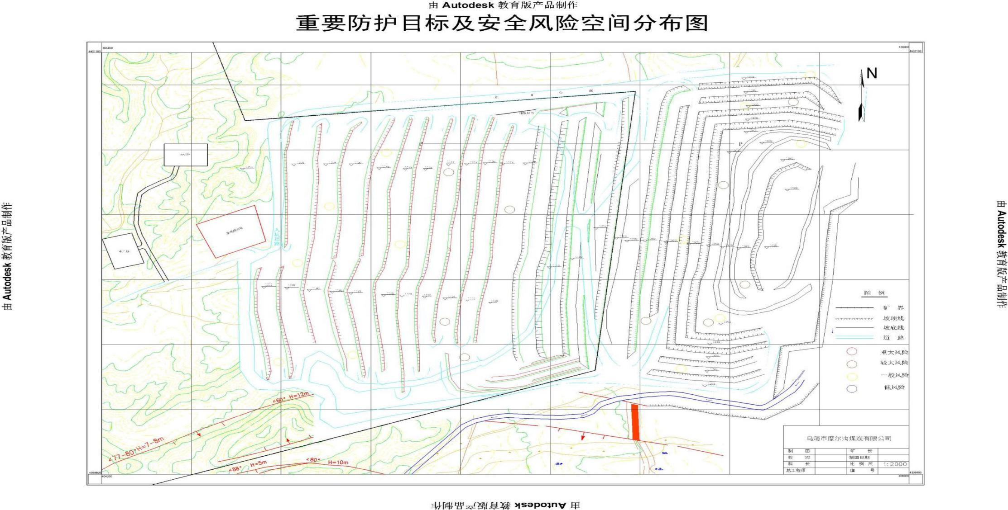

B风险分布表
危险有害  因素  存在场所 | 边坡失稳、坍塌 | 电气伤害 | 机械伤害 | 物体打击 | 起重伤害 | 车辆伤害 | 高处坠落 | 火灾 | 爆破伤害 | 炸药爆炸 | 水害 | 采空区危害 | 职业病危害
 |  |  |  |  |  |  |  |  |  |  |  |  | 粉尘危害 | 噪声振动 | 高温低温
采场 | ● | ● | ● | ● | ● | ● | ● | ● | ● | ● | ● | ● | ● | ● | ●
穿孔爆破 |  |  | ● | ● |  |  | ● |  | ● | ● |  | ● | ● | ● | ●
采装 |  |  | ● | ● |  | ● | ● | ● |  | ● |  | ● | ● | ● | ●
运输 |  |  | ● | ● |  | ● | ● | ● |  | ● |  | ● | ● | ● | ●
排土 | ● |  | ● | ● |  | ● | ● | ● |  |  | ● | ● | ● | ● | ●
排水 |  | ● | ● | ● |  |  | ● |  |  |  | ● |  |  | ● | ●
供电系统 |  | ● |  | ● |  |  | ● | ● |  |  |  | ●
检修作业 |  | ● | ● | ● | ● | ● | ● | ● |  |  |  |  |  |  | ●
生产系统 |  | ● | ● | ● | ● | ● | ● | ● |  |  | ● |  | ● | ● | ●

C救援队伍行动路线
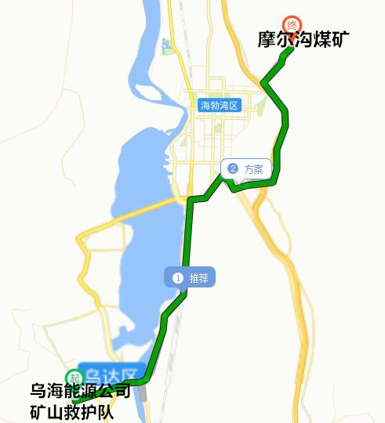

D疏散路线及警戒范围图
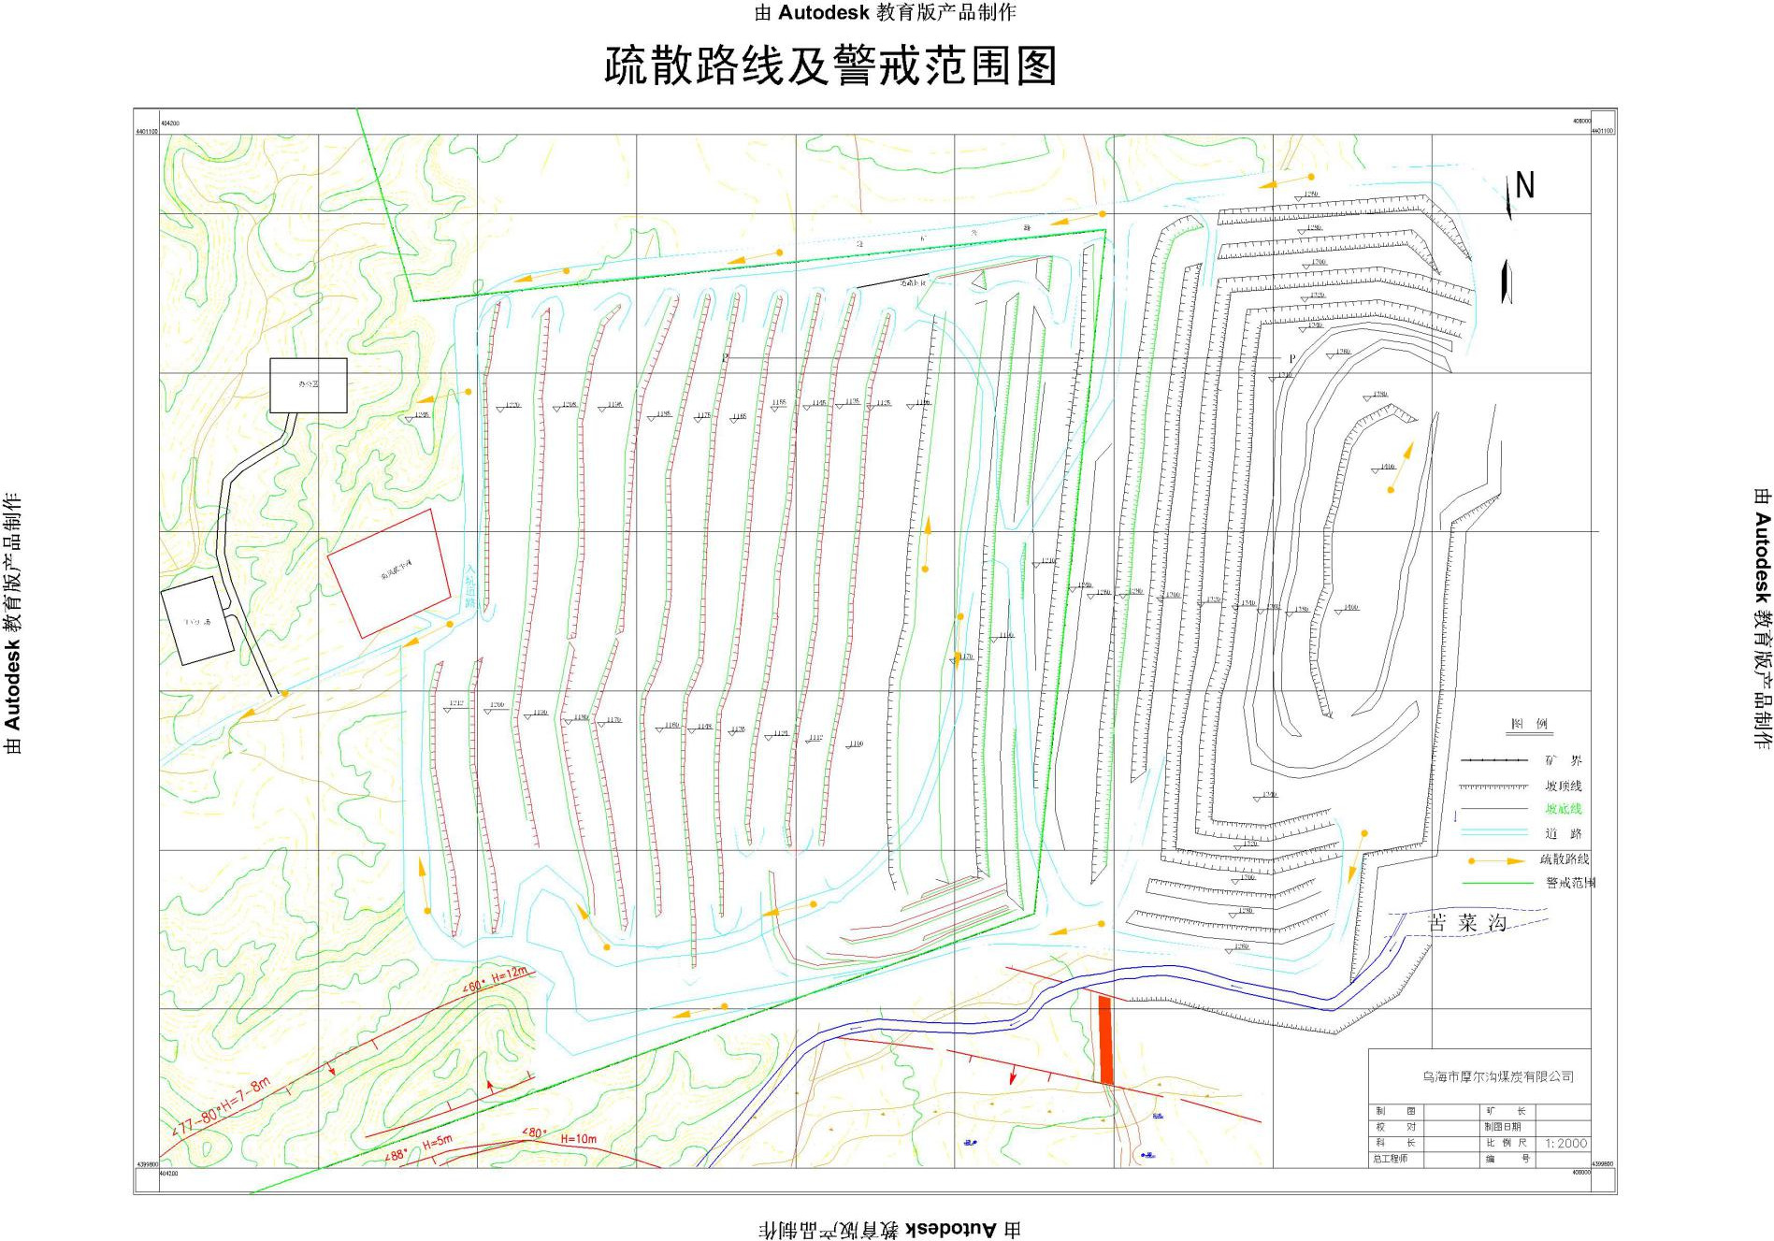

E应急资源分布示意图
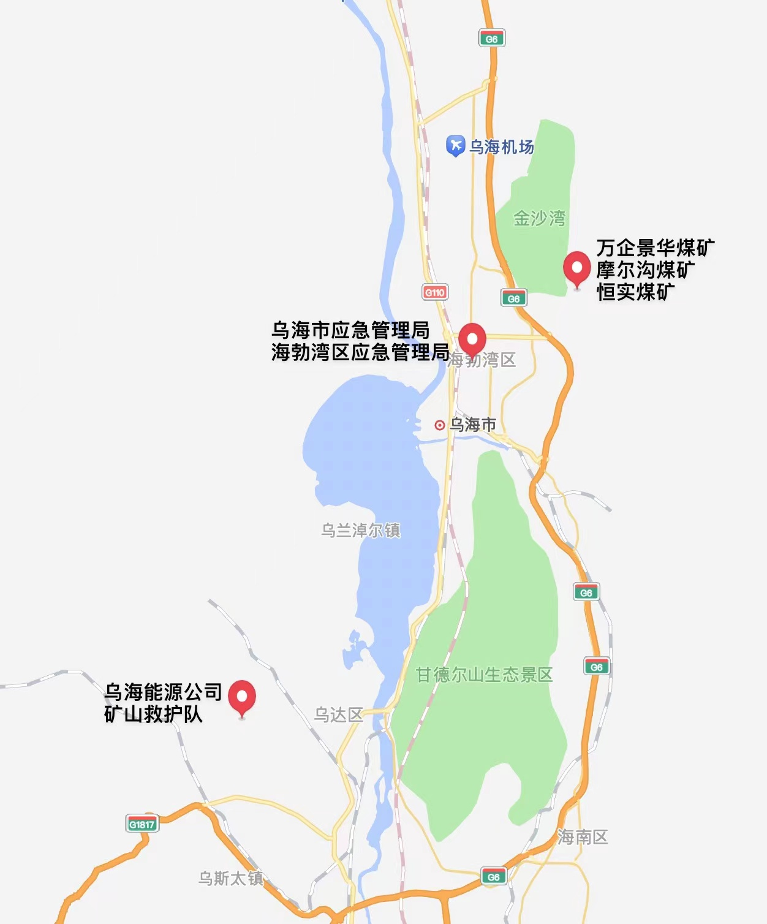

F煤矿地理位置图
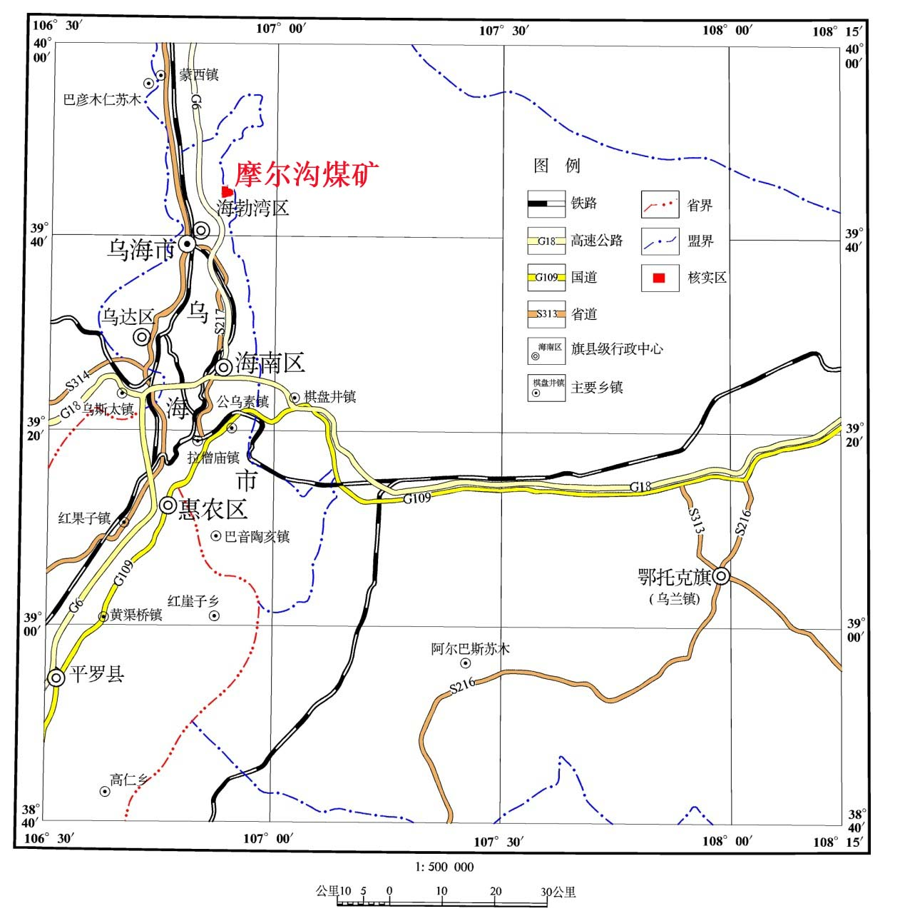

G 周边环境关系图
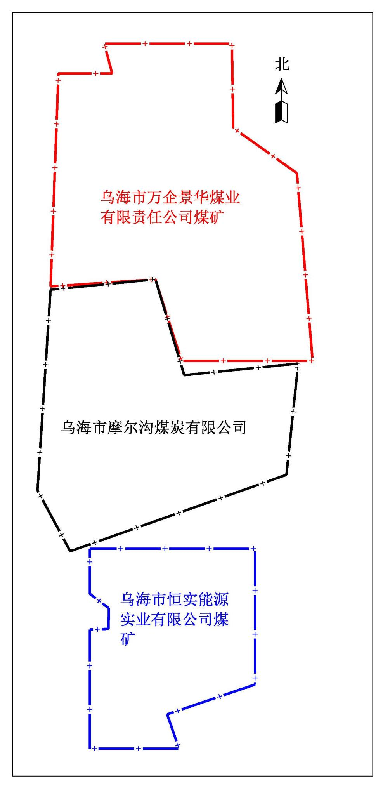

H附近医院地理位置图及路线图
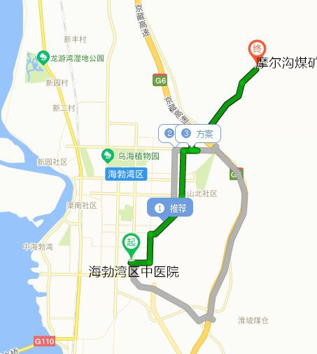

附件8煤矿应急救援服务协议书
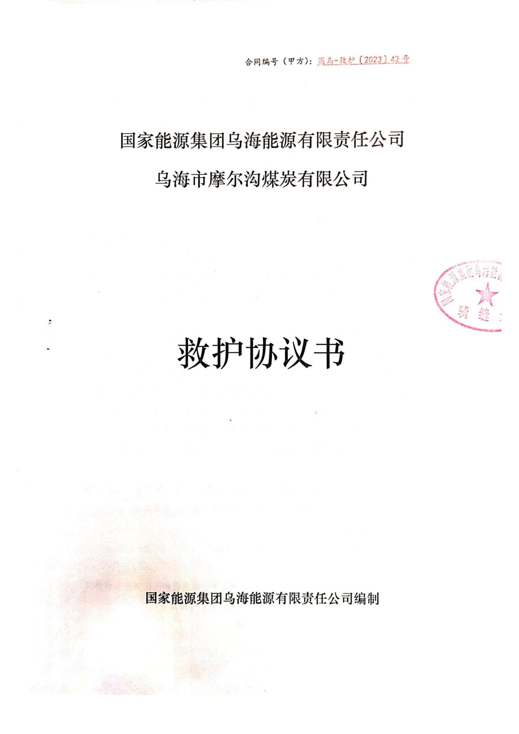

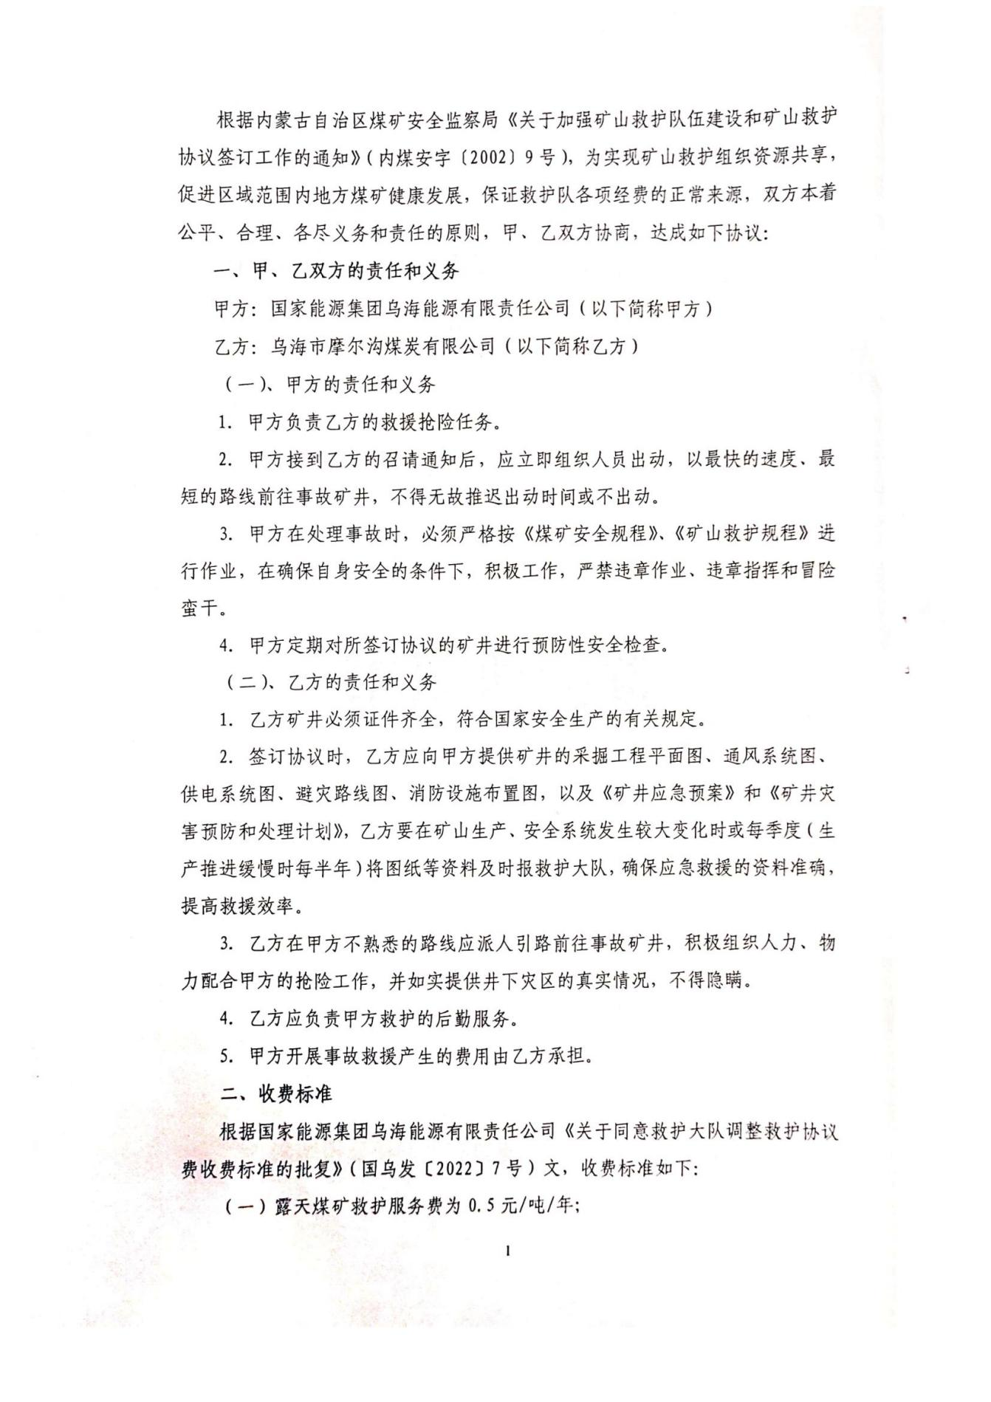

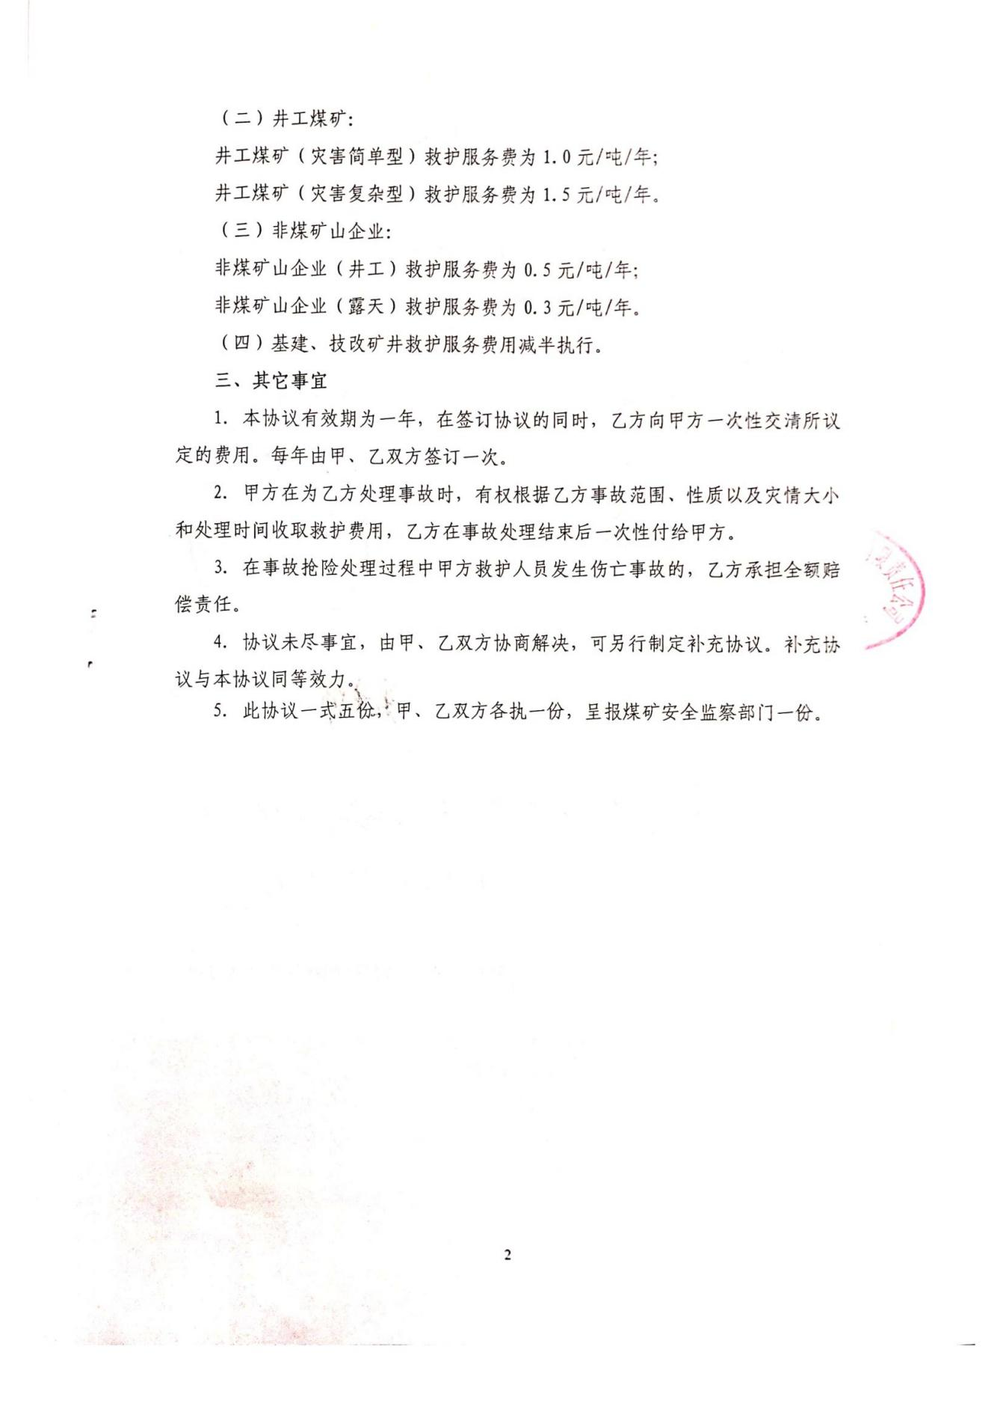
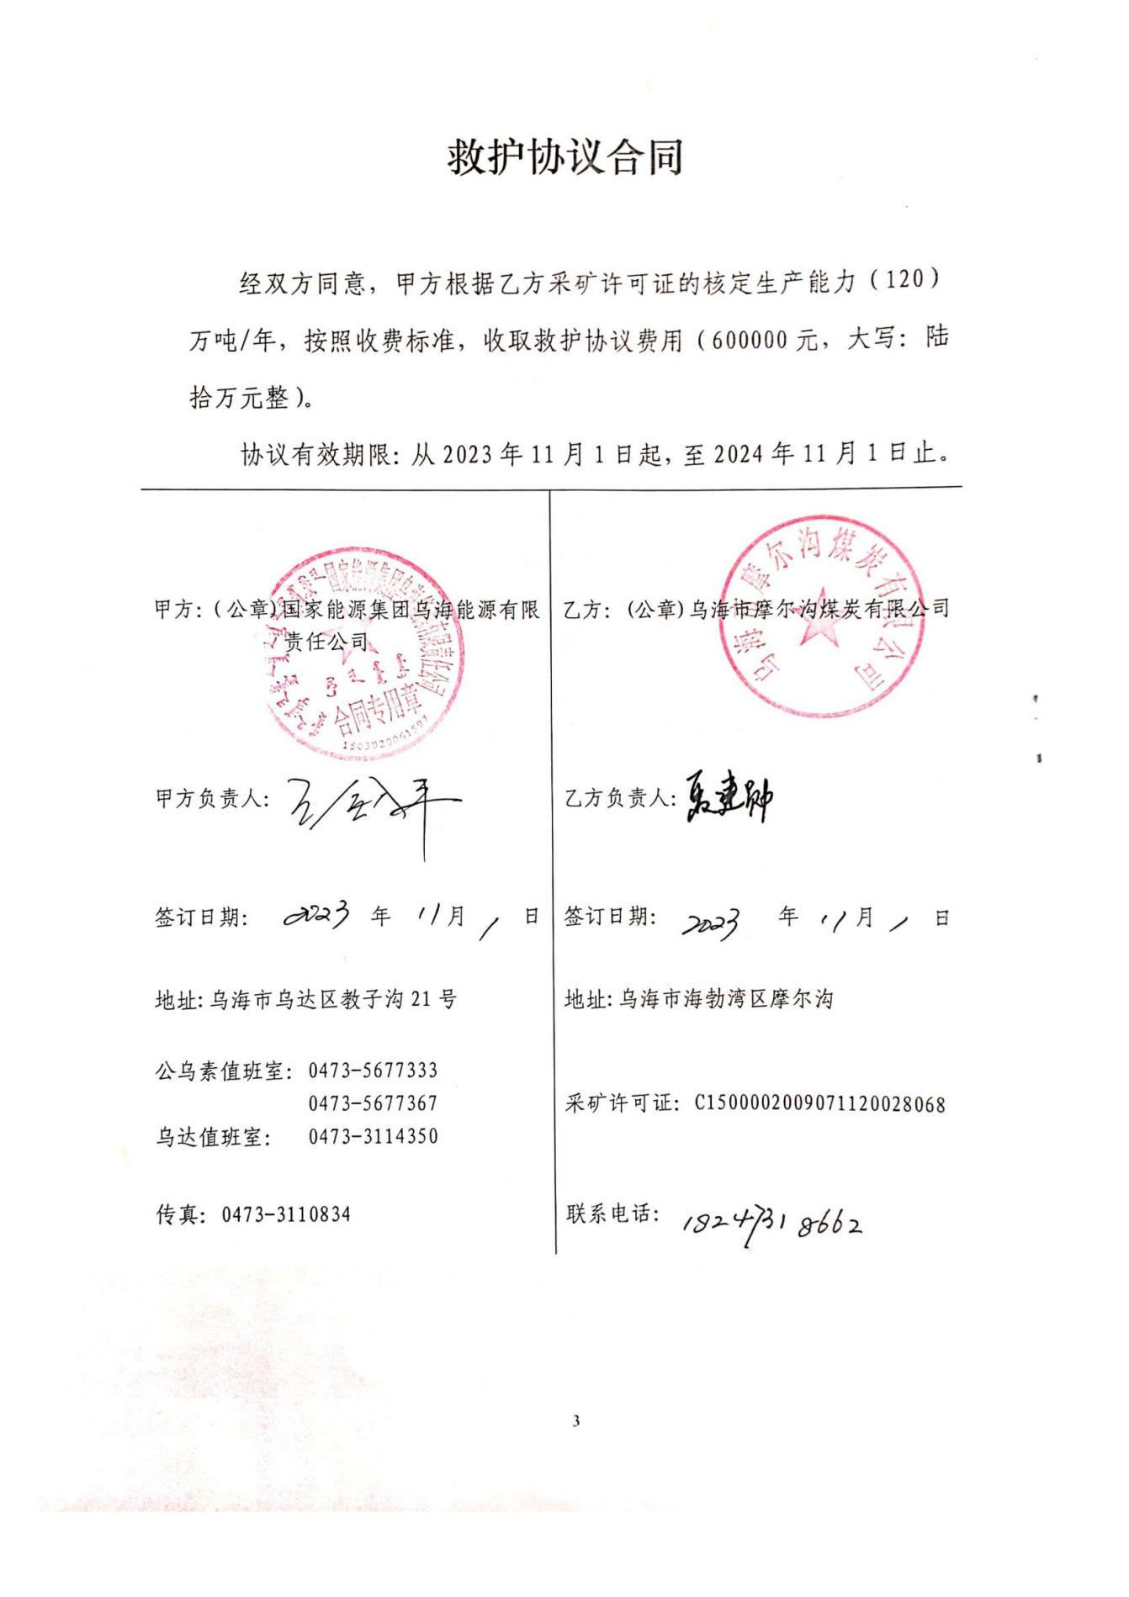

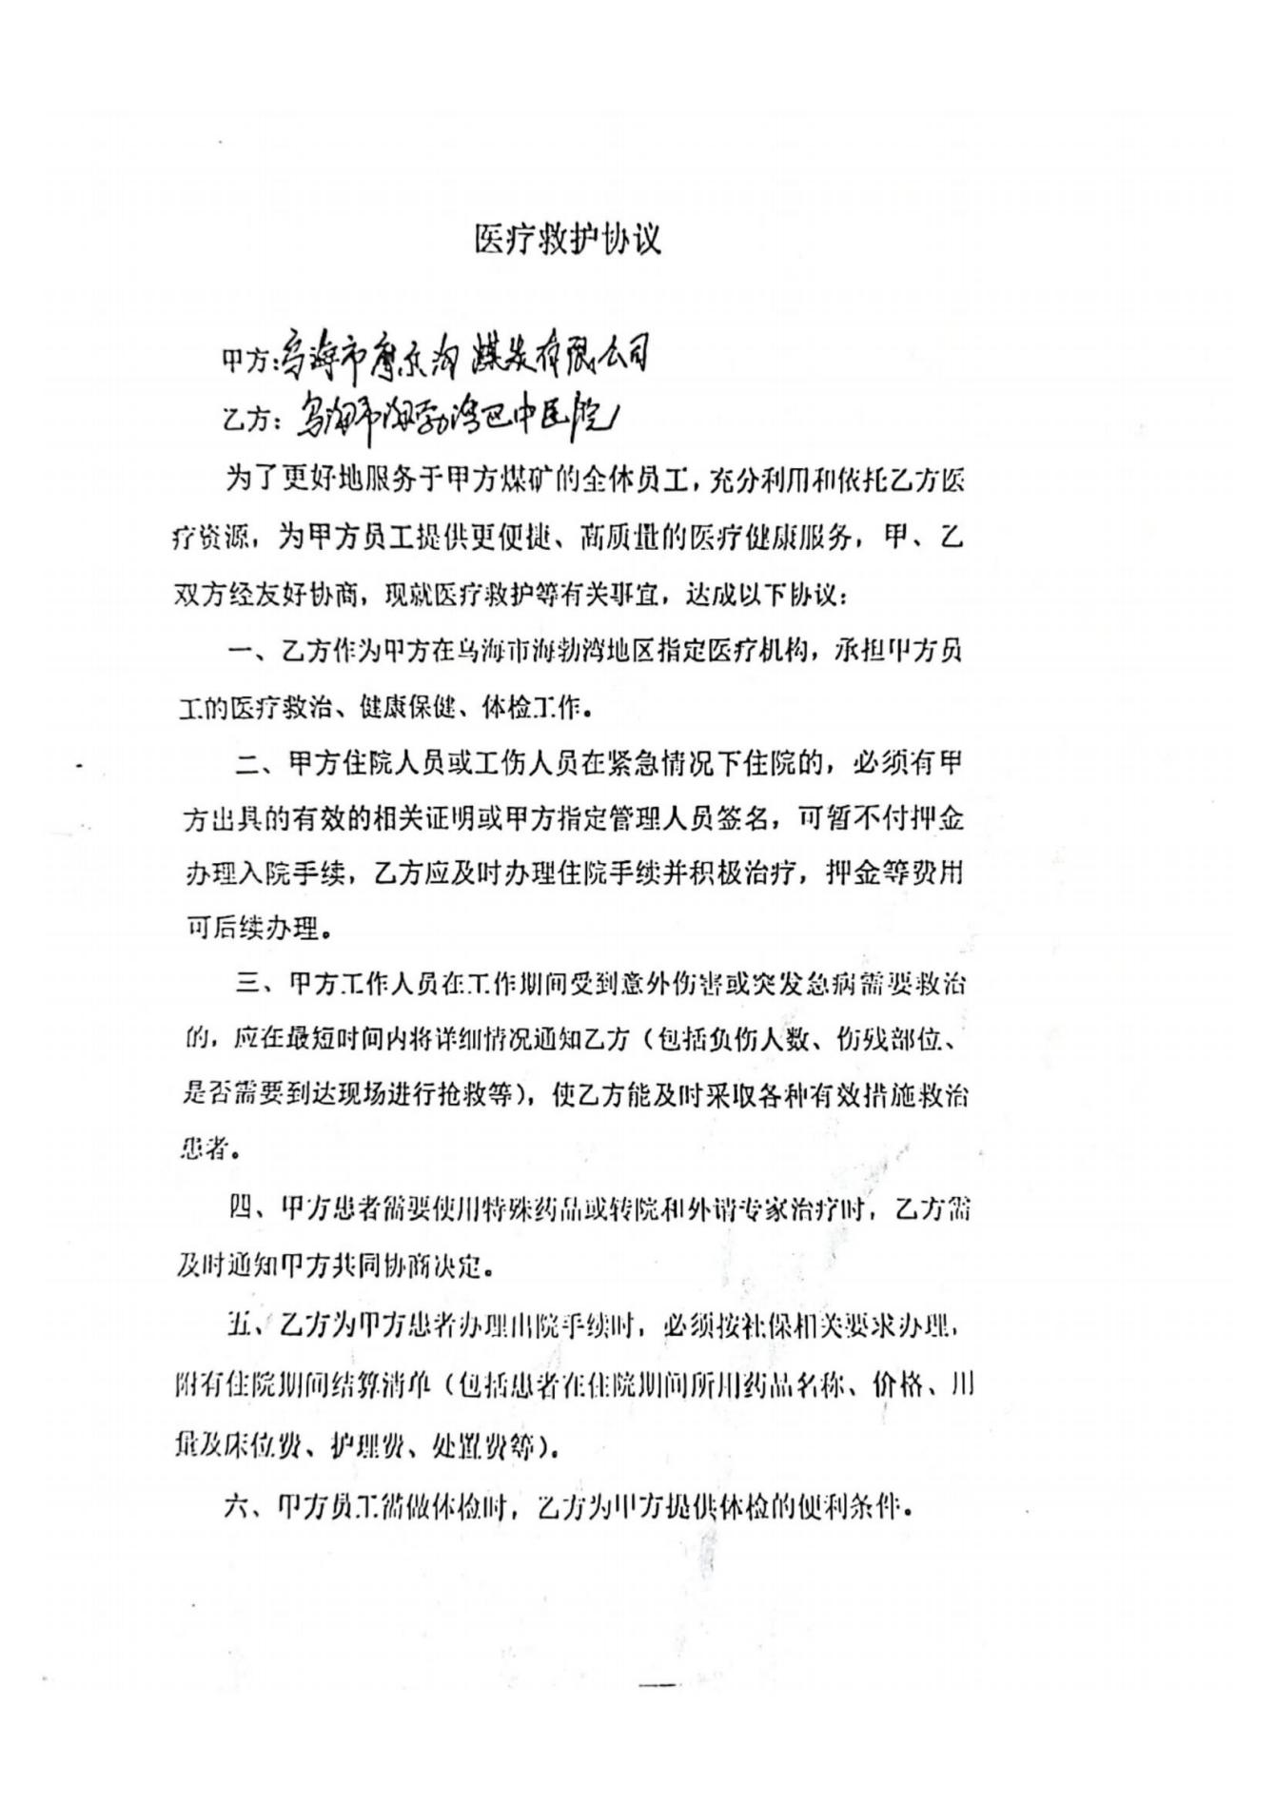
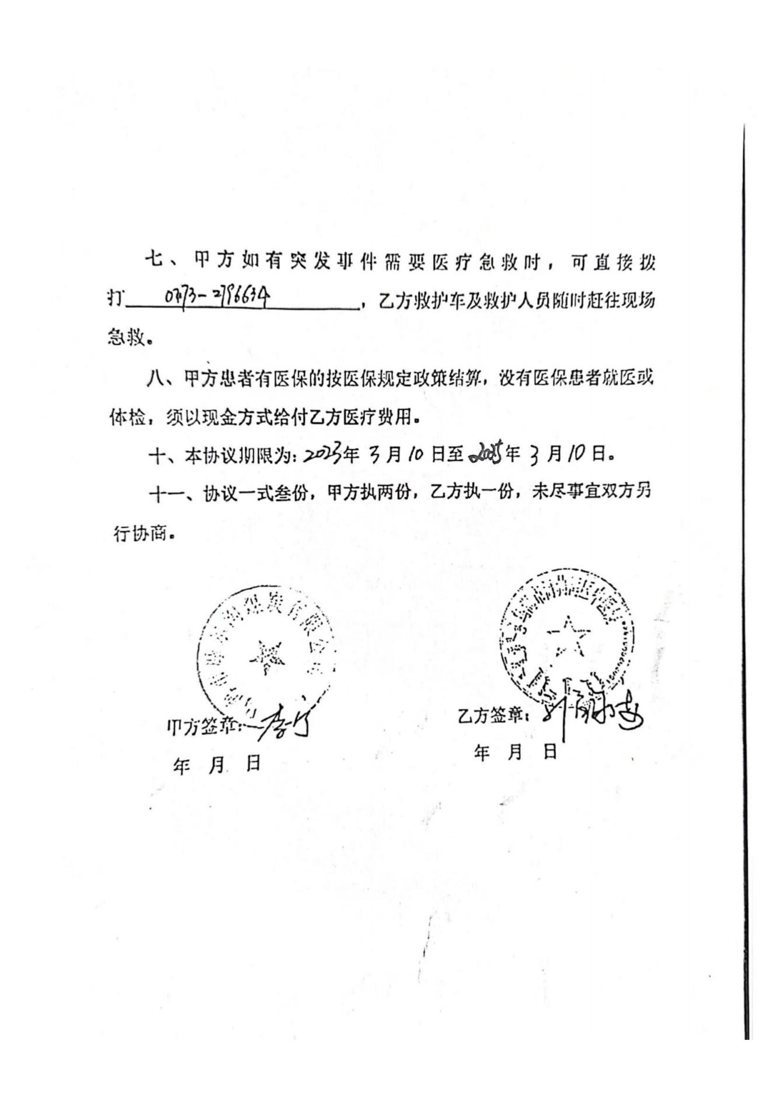

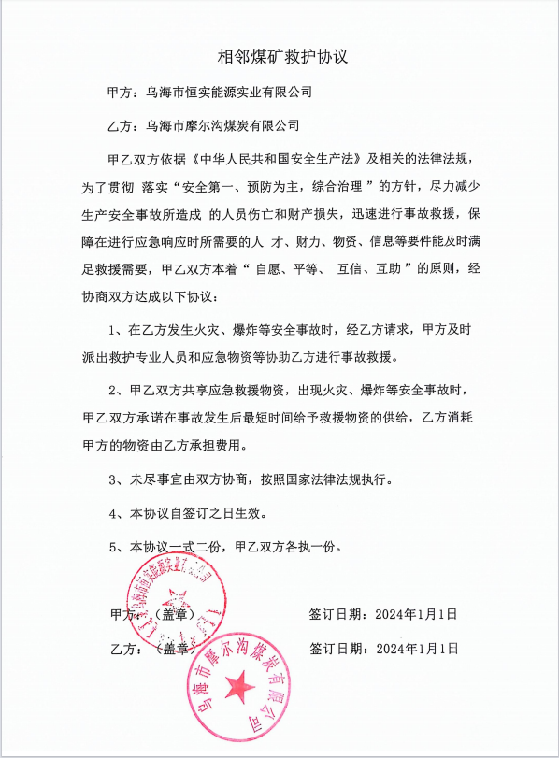

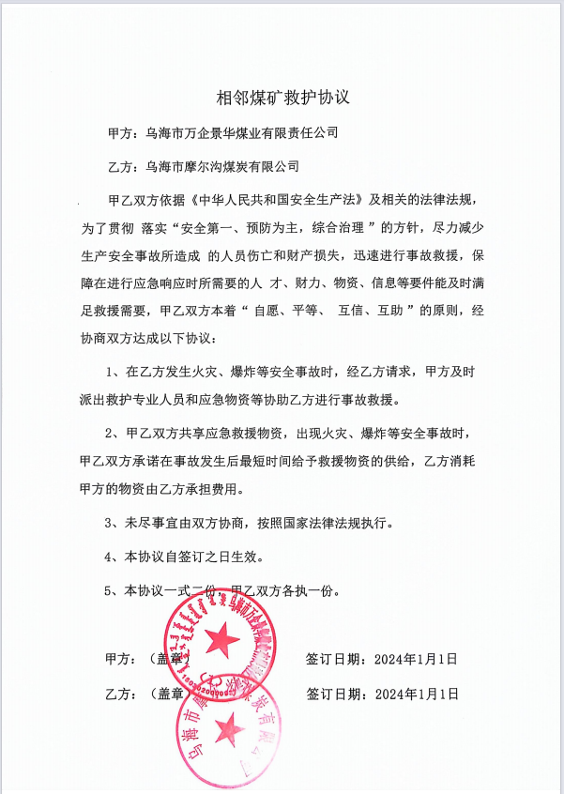

附件9应急救援小组工作方案
（1）抢险救援组
组 成 | 组长：李玉虎  成员：李喜才 李学哲 调度员 现场生产人员
职责分工 | （1）根据指挥部的指令，坚持“保人身、保设备”的原则，稳、准、快的处置事故，严防事态扩大；  （2）将危险区域的人员安全、有序疏散；  （3）协调各类救灾事宜；  （4）负责对事故现场进行取证、调查处理。
序号 | 行动任务 | 执行人
1 | 组织现场抢险、救援。 | 李玉虎
2 | 根据现场指挥部的指令，坚持“保人身、保设备”的原则，稳、准、快的处置事故严防事态扩大。 | 李玉虎、本组成员
3 | 对事故现场受伤人员进行抢救、控制、稳定事故现场。 | 李玉虎、本组成员
4 | 负责对事故现场进行保护。 | 李玉虎、本组成员
5 | 负责配合协作单位协同救援。 | 李玉虎、本组成员
6 | 其他上级应急管理部门下达的指令 | 李玉虎、本组成员

（2）通讯联络组
组 成 | 组长：苏 涛  成员：陈 刚 机电运输科科员
职责分工 | （1）负责应急救援协调、对外信息发布、承办指挥部交办的有关事宜；  （2）确保矿区区域通讯畅通，一旦发生事故，能够保持正常通讯联系；  （3）负责到场新闻媒体的接待工作。
序号 | 行动任务 | 执行人
1 | 收集、跟踪新闻媒体、网络、社会公众等各方面舆情信息。 | 苏 涛
2 | 负责新闻稿、公告、信息发布材料和上报材料的起草工作。 | 陈 刚
3 | 根据应急指挥中心指令，组织对外信息发布。 | 苏 涛
4 | 负责与媒体、内部员工及利益相关方的沟通和告知。 | 苏 涛
5 | 分析事故处置的法律责任，提供法律支持。 | 陈 刚
6 | 确保现场实时记录（录音、录像）及时录制和保存。 | 机电运输科科员
7 | 确保应急通讯、信息网络的畅通。 | 机电运输科科员

（3）后勤保障组
组 成 | 组长：赵 宏  成员：郝志勇 后勤人员
职责分工 | （1）负责在本矿区范围内紧急调用抢险救援物资和运输工作，并保质保量；  （2）负责救援人员的食宿安排工作。
序号 | 行动任务 | 执行人
1 | 组织本矿区范围内紧急调用抢险救援物资和运输工作。 | 赵 宏
2 | 负责抢险救援物资的准备、清点。 | 郝志勇 后勤人员
3 | 负责抢险救援物资的运输。 | 郝志勇 后勤人员
4 | 负责救援人员的食宿安排工作。 | 郝志勇 后勤人员

（4）警戒疏散组
组 成 | 组长：薛 海  成员：安监科科员、保卫科人员
职责分工 | （1）负责现场安全保卫和维持秩序；  （2）迅速组织对事故现场及周边地区和道路进行警戒、控制，保障抢险救援工作正常开展，禁止任何无关车辆和人员进入事故现场。
序号 | 行动任务 | 执行人
1 | 负责现场保卫、警戒，维护事故现场及周边治安秩序、落实应急救援物资的保卫等工作。 | 薛 海 安监科科员
2 | 对事故现场及周边地区和道路进行警戒、控制，保障抢险救援工作正常开展，禁止无关车辆和无关人员进入事故现场。 | 保卫科人员
3 | 按应急指挥部指令协助转移伤员到安全区域，并负责监护。 | 薛 海 安监科科员
4 | 负责对应急救援现场的保护。 | 安监科科员 保卫科人员

（5）医疗救护组
组 成 | 组长：杨志力  成员：本矿兼职救护队队员 乌海市海勃湾区中医院医务人员
职责分工 | 组织紧急医疗救护队伍，配齐担架、夹板、急救包、氧气袋等急救器材，对伤员进行救护和处置。
序号 | 行动任务 | 执行人
1 | 组织调动、协调煤矿内、外部医疗救护资源。 | 杨志力
2 | 组织调动、协调煤矿内、外部医疗救护队员。 | 杨志力
3 | 负责医疗救护物资的准备和使用。 | 乌海市海勃湾区中医院医护人员
4 | 负责对受伤、中毒人员运送和救护。 | 本矿兼职救护队队员  乌海市海勃湾区中医院医务人员

（6）技术保障组
组 成 | 组长：王志龙  成员：刘 冬 生产技术科科员
职责分工 | （1）分析事故和灾害情况，为救援指挥部决策提出科学的意见和建议，提出救援的技术措施和控制、防止事故扩大的措施；  （2）做好日常技术资料的收集和整理；  （3）根据应急指挥部的指令，负责联络、组织应急救援专家对应急及现场处置进行专业技术指导。
序号 | 行动任务 | 执行人
1 | 负责分析事故和灾害情况，为救援指挥部决策提出科学的意见和建议，提出救援的技术措施和控制、防止事故扩大的措施。 | 王志龙
2 | 负责日常技术资料的收集和整理。 | 刘 冬 生产技术科科员
3 | 负责联络、组织专家对应急及现场处置进行专业技术指导，转达应急救援专家的应急救援方案、建议。 | 刘 冬 生产技术科科员
4 | 负责应急救援专家的接送、接待。 | 王志龙 刘 冬

（7）善后处置组
组 成 | 组长：杨文龙  成员：杨志力 李玉虎 赵 宏 现场生产人员
职责分工 | （1）负责现场处置、伤亡善后工作。负责事故现场应急行动结束后的清除和恢复工作；  （2）负责人员的安置、补偿，征用物资补偿，灾后清理与处理等事项。
序号 | 行动任务 | 执行人
1 | 负责组织事故现场应急行动结束后的清除和恢复工作。 | 杨文龙
2 | 负责事故现场的清除和恢复工作。 | 赵 宏 现场生产人员
3 | 负责人员的安置、补偿，征用物资补偿。 | 杨文龙 杨志力
4 | 落实用于接待伤亡人员家属的车辆和住宿，做好相应的接待和安抚解释工作，并及时向应急指挥部报告善后处理的动态。 | 杨志力 李玉虎

